

**دانشکده مهندسی برق**

**پیشنهاد پژوهشی دکتری**

**گرایش سیستم‌های الکترونیک دیجیتال**

تعمیر و نگهداری پیشبینانه در خودروهای متصل

نگارش

**حسین پیرحسین‌لو**

استاد راهنما

**دکتر علی‌رضا فرهادی**

**شهریور 1402**

# چکیده

این پیشنهاد پژوهشی به مسئله‌ی تعمیر و نگهداری پیشبینانه در خودروهای متصل می‌پردازد. در این پیشنهاد ابتدا عارضه‌های خودرو به دو دسته ی کلی عارضه‌های مربوط به ایمنی خودرو با اولویت بالاتر و عارضه‌های مربوط به سلامت خودرو تقسیم بندی می شوند. سپس چندین شبیه ساز خودرو که از آنها جهت تولید دیتا ست مورد نیاز استفاده می شود، معرفی می گردد. در ادامه الگوریتمی جهت تعمیر و نگهداری پیشبینانه ارائه می‌گردد. ورودی این الگوریتم اندازه گیری‌های بر خطی است که توسط حسگرهای خودرو در اختیار الگوریتم قرار می گیرد. خروجی آن هم پیام‌های است که برای راننده ارسال می گردد تا بموقع اقدام به تعمیر قطعه‌ی معیوب عارضه یابی شده نماید. الگوریتم ارائه شده مبتنی بر الگوریتم‌های یادگیری ماشین و یادگیری عمیق است فلذا در توسعه ی آن از دیتاست‌های موجود و یا دیتاستهایی که با استفاده از شبیه سازها در دسترس است، استفاده می شود. در انتها هم این الگوریتم بر روی یک نمونه‌ی موردی پیاده سازی می شود تا کارایی آن در تعمیر و نگهداری پیشبینانه اعتبار سنجی شود. در روش پیشنهادی تلاش می‌شود با پیدا کردن ویژگی‌هایی از خرابی‌ها و مشکلات خودرو و با بهره گیری از انواع الگوریتم‌ها، مشکلات خودرو قبل از فرارسیدن و تحمیل هزینه زیاد، مشاهده شده و برطرف شود. الگوریتم‌های مورد استفاده در این روش‌ها معمولا الگوریتم‌های یادگیری ماشین یا یادگیری عمیق هستند که با استفاده از دیتاست‌های موجود آموزش می‌بینند.

کلیدواژه‌ها: تعمیر و نگهداری پیشبینانه، خودروی متصل، هوش مصنوعی، یادگیری ماشین، یادگیری عمیق

فهرست مطالب

چکیده ‌أ

فهرست جدول‌ها ‌د

فهرست تصویرها ‌ه

فصل 1- تشریح موضوع پیشنهاد پژوهشی دکتری 8

1-1 مقدمه 8

1-2 تعمیر و نگهداری پیشبینانه 12

1-3 مروری بر پژوهش‌های انجام شده 17

1-4 نوآوری‌های پیشنهاد پژوهشی 21

فصل 2- پیش‌نیازها و مبانی نظری 25

2-1 مقدمه 25

2-2 روش‌های مبتنی بر یادگیری ماشین 25

2-2-1 درخت‌های تصمیم گیری 26

2-2-2 K نزدیکترین همسایگی 27

2-2-3 ماشین‌های بردار پشتیبان 28

2-3 روش‌های مبتنی بر یادگیری عمیق 29

2-3-1 پرسپترون چند لایه 30

2-3-2 شبکه عصبی CNN 31

2-3-3 شبکه عصبی بازگشتی 33

2-3-4 شبکه مولد متخاصم 34

2-4 آشنایی با حسگرهای خودرو 35

فصل 3- تشریح الگوریتم‌ پیشنهادی، شبیه سازی و ارزیابی نتایج 40

3-1 مقدمه 40

3-2 معرفی عارضه‌های خودرو و تعیین محدوده این پژوهش 41

3-3 تشریح الگوریتم پیشنهادی 48

3-4 شبیه‌سازهای خودرو 51

3-4-1 CarSim 51

3-4-2 AVL Cruise 52

3-4-3 MATLAB Simulink 53

3-5 تحلیل یک دیتاست واقعی 54

3-6 اجرای الگوریتم روی یک نمونه از داده‌های تایر خودرو 63

3-7 جمع بندی 65

فصل 4- جمع بندی و جدول زمانی انجام پژوهش 67

4-1 جمع بندی 67

4-2 نقشه راه و جدول زمانی انجام پژوهش 69

مراجع 1

# فهرست جدول‌ها

جدول 1- انواع حسگرهای مورد استفاده در خودرو و توضیحات آن 38

جدول 2- جدول عارضه‌های خودرو و اثر آن در حسگرهای خودرو 46

جدول 3- زمانبندی انجام فعالیت‌های پژوهش دکتری 67

# فهرست تصویرها

شکل 1*-* ساختار لایه‌ای WAVE و DSRC [3] 10

شکل 2 - تعداد خرابی یک دستکاه در مقایسه با مدت عمر آن. احتمال خرابی در ابتدای به کارگیری دستگاه و نیز در اواخر عمر دستگاه بیشتر می شود [5]. 14

شکل 3*-* تفاوت زمان‌های تعمیر و نگهداری در سه روش اصلی [4] 16

شکل 4*-* تصویر گروه‌های کاری عملکردی خودرو و حسگرهای مربوط به هر بخش [14] 21

شکل 5 یک نمونه درخت تصمیم‌گیری. این درخت مشخص می‌کند که یک مشتری آیا به ایمیل پاسخ مستقیم می‌دهد یا خیر. در اینجا شروط مختلفی مثل سن و جنسیت مبنای تصمیم گیری قرار گرفته است. مقدار هرکدام از این پارامترها در فرایند آموزش مشخص می‌شود [15]. 27

شکل 6*-* دراینجا هرکدام از دو نقطه $q1$ و $q2$ مورد بررسی قرار گرفته تا مشخص شود که متعلق به کدام کلاس است. در اینجا عدد k برابر با 3 در نظر گرفته شده است. همانطور که مشخص است ر همسایگی 3 دایره قرار دارد. بنابراین کلاس آن هم دایره در نظر گرفته می‌شود. همچنین در کنار دو ضربدر قرار دارد. بنابراین کلاس آن هم ضربدر در نظر گرفته می‌شود. همواره k عددی فرد در نظر گرفته می‌شود تا هیچگاه تخصیص یک نقطه به دو کلاس با هم برابر نشود [20]. 28

شکل 7*-* نمونه‌ای از نحوه کار الگوریتم SVM. همانطور که در شکل مشخص است تعداد زیادی خط می‌توان استفاده کرد که نمونه‌های دو کلاس را از یکدیگر جدا کند. الگوریتم SVM تلاش می‌کند که بهترین خط را پیدا کند تا کمترین خطا در تفکیک کلاس‌ها وجود داشته باشد. البته باید دقت کرد که همواره احتمال خطا وجود دارد. یعنی ممکن است بهترین خط هم بتواند بعضی از نمونه‌ها را در کلاس صحیح قرار دهد [16]. 29

شکل 8*-* شبکه پرسپترون چند لایه. در لایه اول ورودی‌ها قرار دارد. ورودی‌ها در اعدادی ضرب شده و با هم جمع می‌شود و به نرون‌های اولین لایه پنهان می‌رود. در خروجی نرون‌ها تابع فعالیت عمل کرده و خروجی‌ها به همین ترتیب به لایه‌های بعدی می‌رود. در لایه آخر خروجی‌ها بدست می‌آید. این خروجی‌ها می‌تواند تعلق یک نمونه ورودی به کلاس‌های مختلف را نشان دهد. به این ترتیب مشخص می‌شود که نمونه در کدام کلاس قرار دارد. وزن ها در طی فرایند آموزش تعیین می‌شوند ولی تعداد لایه‌های پنهان و تعداد نرون‌های هر لایه و همچنین نوع تابع فعالیت باید از قبل مشخص شده باشد و در فرایند آموزش تغییری نمی‌کند [17]. 31

شکل 9*-* یک نمونه از پیاده سازی شبکه CNN. در این شبکه انواع لایه‌های کانوولوشن و pooling به منظور استخراج ویژگی‌های مهم تصویر یا هر نوع سیگنال دیگری استفاده می‌شود. ترتیب به کارگیری این لایه‌ها و نوع آن‌ها بسیار متنوع است. استفاده از شبکه کاملا متصل در انتهای لایه‌های CNN هم برای تعیین کلاس نمونه کاری رایج است [18]. 33

شکل 10*-* شبکه‌های RNN بیشتر در ارتباط با داده‌های ترتیبی به کار می‌رود. در این نوع داده‌ها ورودی تعداد مشخصی داشته و ترتیب آن هم اهمیت دارد. همچنین خروجی تولید شده هم می‌تواند به جای یک کلاس، یک ترتیب از داده‌های به دست آمده باشد [19]. 34

شکل 11*-* شبکه‌های GAN قابلیت تولید داده‌های جعلی با شباهت بسیار زیاد به داده‌های واقعی را دارد. این قابلیت در اثر آموزش مولد در رقابت با تفکیک کننده شکل می‌گیرد. در اینجا تصاویر تمامی ستون‌ها به جز ستون آخر، تصاویر واقعی نوشته شده توسط انسان هستند. اما در ستون آخر تصاویر توسط یک مولد تولید شده است. همانطور که مشخص است تصاویر بسیار نزدیک به واقعیت هستند [21]. 35

شکل 12- عارضه‌های مورد بررسی در این پژوهش شامل موارد مربوط به سلامت و ایمنی خودرو 48

شکل 13- روال طراحی الگوریتم برای یک سیستم تعمیر و نگهداری پیشبینانه در خودرو 50

شکل 14- تصویر محیط شبیه‌ساز CarSim. امکان تعیین نوع خودرو و مشخصات آن و همچنین نوع تست وجود دارد. پس از تعیین این موارد، با زدن دکمه Animate، شبیه‌سازی آغاز شده و سپس با زدن دکمه Plot می‌توان نمودارهای درخواست شده را دریافت کرد. 52

شکل 15- نمودارهای استخراج شده از یک شبیه‌سازی به مدت 8 ثانیه. امکان تعیین نوع نمودارهای مطلوب در این شبیه‌ساز وجود دارد. 52

شکل 16- محیط نرم افزار AVL Cruise. در اینجا بلوک‌های داخلی یک خودرو نمایش داده شده است. به همین ترتیب امکان تعریف خودروی جدید و تغییر پارامترهای آن وجود دارد. 53

شکل 17- به دست آوردن ستون‌های دیتاست 54

شکل 18- خروجی حسگر دمای محیط برای خودروی اول 56

شکل 19- خروجی حسگر دمای محیط برای خودروی دوم 56

شکل 20- خروجی حسگر دمای محیط برای خودروی سوم 56

شکل 21- دور موتور خودروی اول 57

شکل 22- دور موتور خودروی دوم 57

شکل 23- دور موتور خودروی سوم 58

شکل 24- ماتریس همبستگی حسگرها در خودروی اول 59

شکل 25- ماتریس همبستگی حسگرها در خودروی دوم 59

شکل 26- ماتریس همبستگی حسگرها در خودروی سوم 60

شکل 27- فلوچارت اجرای الگوریتم برای تعمیر و نگهداری پیشبینانه. در اینجا یک روش چندلایه برای اجرای الگوریتم‌ها و تشخیص خرابی‌ها و مشکلات در نظر گرفته شده است. 62

شکل 28- فشار تایر اول 63

شکل 29- فشار تایر دوم 63

شکل 30- فشار تایر سوم 64

شکل 31- فشار تایر چهارم که دچار مشکل شده است. 64

شکل 32- نمودار خروجی مدل تشخیص دهنده خرابی در تایر یکی از خودروها 65

# فصل 1- تشریح موضوع پیشنهاد پژوهشی دکتری

## مقدمه

کلمه خودروهای متصل[1] به کاربردها، خدمات و فناوری هایی اشاره دارد که یک خودرو را به محیط اطراف متصل می کند. یک خودروی متصل به معنی وجود دستگاه هایی در یک خودرو است که آن را به سایر خودروها یا شبکه های دیگر خارج از خودرو متصل می کند. این کاربردها شامل ایمنی و کارایی در ترافیک، دستیار پارک کردن خودرو، دستیار هدایت خودرو، عیب یابی از راه دور و ... است [1].

خودرو بخشی از زندگی مدرن است که در طول انقلاب صنعتی دوم اختراع شده است. امروزه مردم از یک خودرو بیش از کیفیت و قابلیت اطمینان انتظار دارند. با پیشرفت فناوری اطلاعات و ارتباطات و مجهز شدن خودروها به انواع ارتباطات با سیم و بیسیم، زمینه برای انقلاب بعدی در زمینه خودروها به نام خودروهای متصل ایجا شده است.

خودروهای متصل به روش های مختلفی می توانند به اجزای داخلی و محیط اطراف متصل شوند [2]. این روش ها شامل اتصال خودرو به حسگر[2] (V2S) خودرو به خودرو[3] (V2V)، خودرو به زیرساخت جاده ای[4] (V2R) و خودرو به اینترنت[5] (V2I) می باشد. مجموعه این روش‌های ارتباطی به نام خودرو به هر چیز[6] (V2X) شناخته می شود. این تراکنش اطلاعات باعث افزایش آگاهی محیطی خودرو و سرنشینان و تجربه بهتر در استفاده از خودرو می شود. در مجموع خودروهای متصل به عنوان بلوک های سازنده اینترنت خودرو[7] (IOV) هم شناخته می شوند.

پیش بینی می شود که خودروهای متصل هوشمند باعث بهبود قابل توجهی در وضعیت ترافیک و حمل و نقل و همچنین کاهش تصادفات و تلفات جاده‌ای شوند [2]. امروزه بخش قابل توجهی از خودروها از نوع متصل محسوب می شوند. یعنی حداقل برخی از قابلیت‌های مورد انتظار از یک خودروی متصل را دارند. البته پیش بینی می شود که در سال 2030، 95 درصد از خودروها متصل شوند. یعنی با روش‌هایی با محیط اطراف یا با سرورهای تعریف شده ارتباط داشته باشند.

روش‌های مختلفی برای ارتباط بی سیم خودرو با محیط و اطراف معرفی شده است. چند مورد از معروفترین آن‌ها عبارتند از [3]:

* [8]DSRC: این روش یکی از روش‌های اصلی به منظور ارتباط بی سیم در خودروها هست که به طور خاص برای این کار طراحی شده است. استاندارد WAVE[9] که توسط IEEE با کد 802.11p معرفی شده است امکانات پایه‌ای روش DSRC را شرح می دهد. در این استاندارد همانطور که در ... مشخص شده است در لایه‌های MAC و PHY از DSRC استفاده شده است. به دلیل گسترش استفاده از شبکه‌های سلولار اهمیت و جذابیت DSRC برای شرکت‌های خودروسازی بسیار کاهش یافته است و می توان گفت که امروزه چندان از این روش برای ارتباط خودروها استفاده نمی شود.

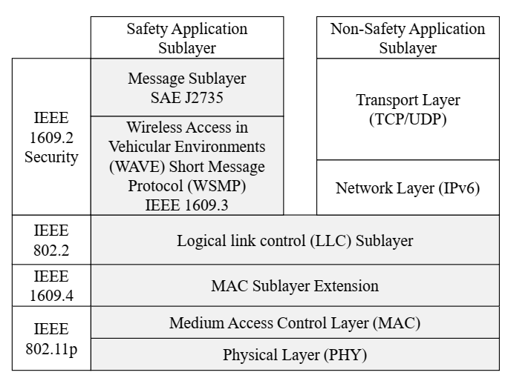

شکل 1*-* ساختار لایه‌ای WAVE و DSRC [3]

* Wi-Fi 6: این استاندارد که با کد 802.11ax شناخته می شود آخرین موج از استاندارد Wi-Fi است که پیش بینی می شود که به صورت گسترده در صنعت خودروسازی استفاده شود. پیشبینی می شود که تا سال 2023 تقریبا نیمی از چیپست‌های فروخته شده برای Wi-Fi از نوع Wi-Fi 6 باشد. پیشبینی می شود که برای ارتباطات داخل خودرو به طور گسترده از این استاندارد استفاده شود. البته به دلیل برد کوتاهتر نسبت به ارتباطات سلولار، از این روش نمی تواند برای ارتباط بین خودروها یا سایر متدهای ارتباطی ذکر شده استفاده کرد.
* 5G: فناوری سلولار نسل پنجم یکی از گزینه‌های بسیار جدی برای خودروهای متصل محسوب می شود که می تواند ارتباط موثر و قابل اطمینانی را ایجاد کند. پهنای باند در این شبکه‌ها بالاست. همچنین محدوده پوشش دهی بسیار گسترده‌ای دارند. به این ترتیب خودرو می تواند مدت زیادی به شبکه متصل بماند. موسسه خودروی 5G ([10]5GAA) توسط بسیاری از شرکت‌های بزرگ خودروسازی دنیا برای ایجاد راه حل‌های مناسب برای ارتباط سلولار برای V2X ایجاد شده است. این زمینه که بسیار در حال گسترش است به نام [11]C-V2X شناخته می شود.

علاوه بر قابلیت‌های ذکر شده در بالا، در خودروهای متصل موضوع ایمنی خودرو اهمیت فراوانی یافته است. ایمنی برای اجتناب از تصادفات شدید و نجات یافتن سرنشینان خودرو و عابرین پیاده باید همواره افزایش پیدا کند. در خودرو‌های متصل ایمنی از طریق هشدارهای صوتی و تصویری یا ابزارهای کمک به راننده ایجاد می شود. کاربردهای ایمنی از لحاظ زمانی بسیار حساس هستند و باید به صورت زمان-واقعی[12] پردازش شده و قابلیت اطمینان بالایی داشته باشد. در ادامه برخی از مهمترین قابلیت‌های ایمنی در خودروهای متصل مورد بحث قرار می گیرد [3]:

* هشدار عبور از چراغ قرمز[13] (RLVW): این هشدار از طریق ترکیب اطلاعات زمانی و مکانی و اطلاعات سرعت و شتاب خودرو ارائه می شود. با ترکیب این اطلاعات مشخص می شود که آیا ممکن است راننده از چراغ قرمز عبور کند یا خیر. در این صورت هشدار لازم داده می شود. به عنوان مثال اگر با مشاهده چراغ زرد، سرعت و شتاب راننده به گونه‌ای باشد که احتمالا از چراغ قرمز عبور خواهد کرد، این هشدار فعال می شود.
* هشدار الکترونیکی ترمز اضطراری[14] (EEBL): در چنین موردی در صورت ترمز گرفتن خودرویی در جلوی خودروی دیگر، به خودروی عقبی هشدار داده می شود تا ایمنی ایجاد شود. چنین مواردی در شرایطی که دید خودروی عقب محدود باشد مفید واقع می شود. چنین موردی با ترکیب سیستم ترمز خودکار باعث افزایش ایمنی تمامی خودروها و کاهش شدید تصادفات شود.
* هشدار منحنی-سرعت[15] (CSW): این هشدار در صورتی ارائه می شود که خودرو برای عبور از یک پیچ، سرعت زیاد و نامطمئن داشته باشد. این قابلیت با استفاده از ترکیب اطلاعات خودرو و زیرساخت جاده‌ای ایجاد می شود. همچنین اطلاعات آب و هوا هم می تواند با موارد قبلی ترکیب شود تا دقت ایمنی بالاتر برود.

در اینجا تنها به تعدادی از روش‌های بالابردن ایمنی خودرو اشاره شد. روش‌های پیشرفته تری هم با ترکیب اطلاعات بیشتر از حسگرهای خودرو می تواند ایجاد شود.

یقینا خودروهای متصل باید تعمیر و نگهداری شوند تا همچنان کارایی اولیه خود را داشته باشند. این کار می تواند مشابه گذشته توسط افراد متخصص (مکانیک) انجام شود. اما قابلیت ارسال داده در این خودروها، این مزیت را برای ما ایجام می کند که بتوانیم از راه دور اطلاعاتی در مورد آن‌ها کسب کرده و تحلیل کنیم. در نتیجه می توان در صورت ایجاد خرابی در خودروها نسبت به تعمیر بموقع آن‌ها اقدام کرد. از این بالاتر، می توان حدس زد که آیا یک خودرو ممکن است در آینده نزدیک خراب شود یا خیر؟ و بنابراین قبل از بروز خرابی و خسارت اقدام به تعمیر خودرو نمود و بدین ترتیب از خسارات جانی و مالی ممانعت بعمل آورد. این قابلیت را تعمیر و نگهداری پیشبینانه می گویند. در ادامه به معرفی و شرح این موضوع پرداخته می شود.

## تعمیر و نگهداری پیشبینانه

تعمیر و نگهداری ی فعالیت حیاتی ای برای صنایع مختلف است که اثر قابل توجهی بر روی هزینه ها و قابلیت اطمینان سیستم ها دارد. همچنین اثر قابل توجهی روی رقابت پذیری و کاهش هزینه های یک شخص یا شرکت یا سازمان دارد. هر اتفاق ناخواسته در تجهیزات یا دستگاه‌ها باعث کاهش کیفیت یا کاهش خروجی شرکت می شود. همچنین همواره هزینه های نگهداری و عملیات[16] (O&M) در صنایع گوناگون بخش قابل توجهی از درآمد را به خود اختصاص می دهد. به عنوان مثال گزارش شده که هزینه عملیات .و نگهداری در توربین های بادی بین 20 تا 35 درصد از کل درآمد را شامل می شود. همچنین هزینه‌های نگهداری در صنعت نفت و گاز بین 15 تا 70 درصد از کل هزینه‌ها را شامل می شود. بنابراین ضروری است که شرکت‌ها یک استراتژی خوب و موثر برای تعمیر و نگهداری داشته باشند.

به صورت کلی استراتژی‌های تعمیر و نگهداری به سه دسته کلی تقسیم می شود [4]:

* تعمیر و نگهداری واکنشی[17] (RM): به این روش اجرا تا شکست[18] هم گفته می شود. در این روش تعمیرات تنها زمانی انجام می شود که تجهیزات دچار خرابی شود یا به نقطه شکست برسد. در این روش تلاش می شود تا حداکثر استفاده از یک محصول تا رسیدن به محدودیت های آن انجام شود. در اینجا برای تعمیرات محصول هیچ هزینه ای تا قبل از ایجاد خرابی صورت نمی گیرد. هرچند هزینه تعمیر یا جایگزینی محصول می تواند به صورت بالقوه بیشتر از هزینه ارزشی باشد که تا رسیدن محصول به خرابی ایجاد می شود. باید این را در نظر داشت که وقتی بخشی از یک محصول دچار لرزش، گرم شدن بیش از حد، شکست و ... می شود، در صورت عدم رسیدگی ممکن است خرابی به سایر نقاط نیز گسترش یابد و در نتیجه هزینه تعمیر و نگهداری باز هم افزایش یابد. همچنین در این روش باید شرکت مورد نظر به تعداد کافی از قطعات مورد نیاز برای جایگزینی هر بخش را داشته باشد تا به تمامی خرابی‌های ممکن رسیدگی شود.
* تعمیر و نگهداری پیشگیرانه[19] (PM): در این روش که به آن تعمیر و نکهداری برنامه ریزی شده هم گفته می شود، بازبینی و تعمیرات دوره ای برای بررسی وضعیت دستگاه پیش بینی می شود تا احتمال خرابی کاهش پیدا کند. در واقع تعمیر و نگهداری زمانی انجام می شود که محصول هنوز به درستی در حال کار کردن است. تقریبا تمامی برنامه های تعمیر و نگهداری پیشگیرانه مبتنی بر زمان هستند. در واقع فرض بر این است که رفتار خرابی به صورت پیشبینی پذیری از منحنی معروفی به نام وان حمام پیروی می کند. همانطور که در *شکل 2* مشخص است در این منحنی بیان شده که یک تجهیز جدید در ابتدای کار احتمال بالاتری برای خرابی دارد. این می‌تواند ناشی از مشکلات ناشی از اشکالات در نصب و راه اندازی اولیه باشد. بعد از گذشته این زمان نرخ خرابی به طور نسبی برای یک دوره زمانی نسبتا طولانی کاهش می یابد. بعد از این مدت زمان، دوباره احتمال خرابی به شدت افزایش می یابد. به صورت کلی روش PM در دو مرحله انجام می شود. اول به صورت آماری مشخصات خرابی تجهیزات براساس یک سری داده از گذشته تعیین می شود. در مرحله بعدی سیاست‌های تعمیر و نگهداری بهینه برای حداکثر کردن قابلیت اطمینان و در دسترس بودن سیستم برای کاهش هزینه‌ها اتخاذ می شود. PM می تواند باعث کاهش هزینه های ناخواسته شود ولی ممکن است باعث تعمیرات غیرضروری و همچنین خرابی‌های ناگهانی شود. همچنین اگر این فرایند نیاز به متوقف کردن دستگاه‌ها داشته باشد، بدتر باعث کاهش بهره وری دستگاه‌های می شود. البته در عین حال این روش بسیار موثرتر از روش RM است و بررسی‌ها نشان می دهد که این روش RM می‌تواند تا سه برابر این روش هزینه داشته باشد.

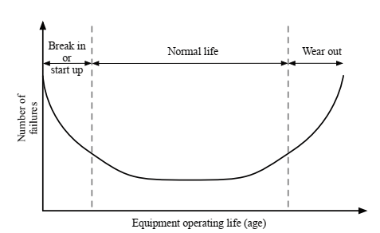

شکل 2 - تعداد خرابی یک دستکاه در مقایسه با مدت عمر آن. احتمال خرابی در ابتدای به کارگیری دستگاه و نیز در اواخر عمر دستگاه بیشتر می شود [5].

* تعمیر و نگهداری پیشبینانه (PdM): این روش که به عنوان تعمیر و نگهداری مبتنی بر شرایط[20] (CBM) هم شناخته می شود کمک می کند که پیش بینی کنیم که چه زمانی ممکن است خرابی در تجهیزات ایجاد شود و تصمیم بگیریم که چه روشی برای تعمیر و نگهداری باید اجرا شود تا یک تعادل مناسب بین تعداد دفعات تعمیرات و هزینه مورد نیاز ایجاد شود. اساس این روش مبتنی بر استفاده از حسگرهای مختلف متصل به دستگاه برای بررسی وضعیت سلامت دستگاه است. مدل پیش بینی کننده بر اساس الگوریتم‌های پیش بینی روندهای داده‌ها را بررسی می کند تا زمان بهینه تعمیرات مشخص شود. بنابراین قبل از ایجاد خرابی، پیش بینی لازم انجام شده و از تحمیل هزینه‌های بیشتر جلوگیری می شود. هرچند که با تعمیر و نگهداری پیشبینانه هزینه بازبینی‌های اضافه و هزینه‌های ناشی از خرابی کاهش می یابد ولی باید دقت کرد که خود این روش به دستگاه‌ها و حسگرهایی نیاز دارد که ممکن است هزینه قابل توجهی داشته باشد. برای درک بهتر تفاوت این روش‌ها می توانید به *شکل 3* مراجعه کنید. همانطور که مشخص شده در روش RM تنها پس از ایجاد خرابی اقدام به تعمیر می گیرد. در روش PM در فاصله‌های زمانی مشخص تعمیر و نگهداری صورت می گیرد. البته ممکن است که قبل از یکی از دوره‌ها خرابی اتفاق بیفتد. در روش PdM با مشاهداتی که از قبل انجام شده از ایجاد خرابی جدی پیشگیری می شود.

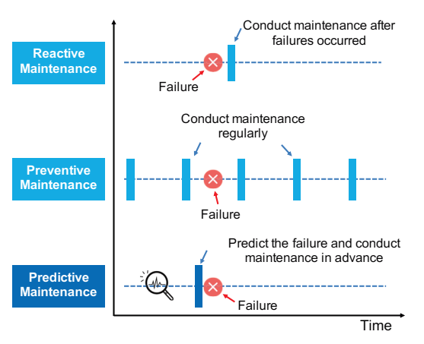

شکل 3*-* تفاوت زمان‌های تعمیر و نگهداری در سه روش اصلی [4]

برای اجرای یک سیستم تعمیر و نگهداری پیشبینانه به مراحل مختلفی نیاز است. یکی از اولین استانداردهایی که در این زمینه ایجاد شد [21]OSA-CBM نام داشت [6]. در این روش یک ساختار لایه‌ای پیشنهاد شده است. این ساختار شش لایه دارد که در هر لایه بخشی از مسائل مربوط به PdM مورد بررسی قرار می گیرد. لازم به ذکر است که یک سیستم PdM می تواند از استاندارد دیگری برای پیاده سازی استفاده کرده باشد و بیان این استاندارد صرفا برای آشنایی دقیقتر با روش‌ها و مراحل پیاده سازی صورت گرفته است. در ادامه به توضیح هر کدام از لایه‌ها پرداخته می شود:

* کسب داده[22]: در این لایه داده‌ها از حسگرها دریافت شده و ذخیره می شود.
* دستکاری داده[23]: در این لایه برخی الگوریتم‌های پردازش سیگنال و فیلترهای اولیه روی داده انجام شده و همچنین الگوریتم‌های استخراج ویژگی هم در صورت لزوم اجرا می شود.
* تشخیص حالت[24]: وضعیت ویژگی‌های استخراج شده در مقایسه با مقادیر یا شرایط مورد انتظار مورد بررسی قرار می گیرد و شاخص ها و/یا هشدارها بازگشت داده می شود.
* ارزیابی سلامت[25]: مشخص می شود که آیا سیستم دچار تنزل یا مشکلی شده است یا خیر؟ این کار با بررسی روندها در تاریخچه داده‌های سیستم مورد بررسی قرار می گیرد.
* ارزیابی پیش آگهی[26]: در اینجا با وضعیت فعلی سیستم، وضعیت آینده آن ارزیابی می شود.

تولید پیشنهادات[27]: پیشنهادات لازم برای تعمیر و نگهداری و اصلاح سیستم ارائه می شود. این کار با استفاده از تاریخچه وضعیت عملیات، پروفایل وضعیت فعلی و آینده و همچنین محدودیت‌های منابع انجام می شود.

## مروری بر پژوهش‌های انجام شده

با توجه به اهمیت موضوع تعمیر و نگهداری پیشبینانه در سطح جهانی پژوهش‌هایی در این زمینه انجام شده است. البته تعداد پژوهش‌ها در حال حاضر گسترده نیست و این موضوع به تدریج در حال مطرح شدن در حوزه خودرو است. گسترش پژوهش در این حوزه همبستگی زیادی با گسترش مفاهیمی مثل اینترنت اشیا[28]، سیستم‌های بیگ دیتا، هوش مصنوعی و ... دارد.

یکی از مهمترین جنبه‌های موضوع تعمیر و نگهداری، توجیه پذیری اقتصادی آن است. در واقع هر نوآوری در این حوزه باید با این پیش فرض انجام شود که می‌تواند از نظر اقتصادی مفید واقع شده و باعث کاهش هزینه‌ها شود. در پژوهش [7] به هزینه‌های روش‌های مختلف نگهداری در کارخانه‌ها پرداخته شده است. هر چند موضوع این پژوهش خودرو نیست ولی دیدگاه مناسبی نسبت به موثر بودن کاهش هزینه‌ها ارائه می‌کند. در این پژوهش شش نوع هزینه در ارتباط با تعمیر و نگهداری فرض شده است:

* **هزینه های مستقیم تعمیر و نگهداری**
* **هزینه‌های اضافی تعمیر و نگهداری ناشی از خرابی‌ها**
* **هزینه‌های خرید کالاهای و قطعات به اتمام رسیده**
* **هزینه توقف‌های برنامه ریزی نشده ناشی از تعمیر و نگهداری**
* **از دست رفتن فروش ناشی از تعمیر و نگهداری**
* **نواقص ناشی از اشتباه در فرایند تعمیر و نگهداری**

**در ادامه پژوهش، در مورد تولیدکنندگان مختلفی که از سه روش تعمیر و نگهداری ذکر شده در قسمت قبل استفاده می‌کنند، آمارهای متعددی جمع آوری شده و مشخص شده که روش‌های تعمیر و نگهداری پیشگیرانه و پیشگویانه می‌تواند به طرز قابل توجهی موثر باشد. به عنوان مثال تولیدکنندگانی که از روش تعمیر و نگهداری پیشگیرانه و پیشگویانه استفاده کرده‌اند، 52.7 درصد توقف‌های برنامه ریزی نشده کمتر و 78.5 درصد نواقص کمتری در تعمیر و نگهداری داشته‌اند. البته مشخص شده که هزینه‌های مستقیم تعمیر و نگهداری در روش پیشگویانه بیشتر از روش پیشگیرانه است که در نگاه اول ممکن است تعجب برانگیر باشد. اما این به این دلیل است که تعمیر و نگهداری پیشگویانه به سرمایه گذاری بیشتری نیاز دارد.**

**در پژوهش دیگری** [8] **یک استراتژی برای بهینه‌سازی هزینه تعمیر و نگهداری پیشنهاد شده است. در این روش ابتدا در بازه‌های زمانی مشخصی سطح تخریب[29] اندازه‌گیری می‌شود. سپس دو فعالیت انجام می‌شود. یکی تعیین نوع تعمیر و نگهداری که هزینه مورد انتظار را کاهش دهد (شامل تعمیر اجتنابی، جایگزینی سیستم یا رها کردن سیستم به صورت قبلی) و دیگری زمان بهینه بازدید بعدی. در شکل 4 یک نمودار فرضی برای مشخص کردن سطح تخریب آورده شده. در این نمودار محور افقی دوره زمانی مشاهده و محور عمودی سطح تخریب است. همچنین L آستانه‌ای است که اگر سطح تخریب از آن بالاتر برود، تعمیر باید انجام گیرد. در این مثال در لحظه صفر مشخص شده که مقدار تخریب چقدر است. بنابراین برای اینکه پیشبینی کنیم که در لحظه یک میزان تخریب چقدر است باید از یک مدل استفاده کنیم. مدل استفاده شده در اینجا توزیع گاما[30] است. به این ترتیب با فرض این توزیع هم زمان بهینه بازبینی بعدی پیشبینی می‌شود.**

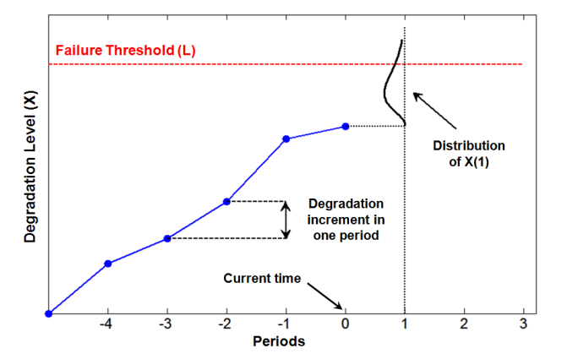

شکل 4 سطح تخریب در دوره‌های زمانی مختلف که در اثر بازبینی بدست آمده است. در زمان 1 هنوز بازبینی انجام نشده و پیشبینی احتمال تخریب در این زمان براساس بازبینی قبلی و یک توزیع گاما بدست آمده است.

**در ادامه پژوهش هم به جزئیات بیشتر پرداخته شده و موثر بودن تعمیر مورد نظر هم مورد بررسی قرار گرفته و با پیاده‌سازی عملی مورد بحث قرار گرفته است. در اینجا صرفا برای آشنایی با جزئیات پیاده‌سازی به توضیح شکل 5 که از مقاله مورد نظر آورده شده پرداخته می‌شود. در شکل 5 اثر خود تعمیر و نگهداری هم مورد بحث قرار گرفته است. به این صورت که ممکن است تعمیر مورد نظر اثر کاملی بر کارایی داشته باشد یا اثر اندکی داشته باشد و یا اینکه هیچ تاثیری نداشته باشد. استراتژی مورد استفاده باید با لحاظ کردن این موارد هزینه تعمیر و نگهداری را بهینه کند.**

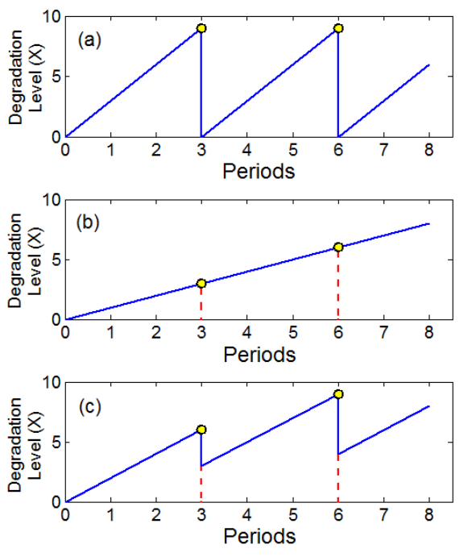

شکل 5 سطح تخریب در اثر اعمال یک مرتبه از تعمیرات. در بالا کاملا بهبود ایجاد شده و سطح تخریب به صفر رسیده است. در وسط تعمیر موثر نبوده و سطح تخریب کاهش پیدا نکرده. در پایین تعمیر موثر بوده ولی سطح تخریب به طور کامل به صفر نرسیده.

در پژوهش دیگری [9] هزینه‌های مختلف استفاده از یک خودرو در طول زمان در کشور آلمان برای چند نوع خودرو مورد بررسی قرار گرفته است. این هزینه‎‌ها شامل هزینه‌های ثابت مثل هزینه خرید و بیمه و ... و هزینه‌های متغیر مثل کاهش ارزش ذاتی خودرو می‌شود. بر طبق این پژوهش حتی تا 20 درصد از هزینه‌های استفاده از یک خودرو مربوط به تعمیر و نگهداری می‌شود و اگر هزینه‌های جانبی مثل آلودگی هوا را هم در نظر بگیریم، این مقدار باز هم افزایش پیدا می‌کند.

همچنان پژوهش‌های زیادی حول موضوع اثرات اقتصادی تعمیر و نگهداری خودروها، مثل پیشبینی عرضه و تقاضای قطعات جانبی خودرو [10]، روش‌های حل مسئله برای مدیریت هزینه‌های تعمیر و نگهداری [11]، و پیشبینی هزینه‌های تعمیر و نگهداری برای ناوگان‌های بزرگ خودرو [12] در حال انجام است.

**در یک پژوهش** [13] **به موضوع تعمیر و نگهداری در کامیون‌های باربری پرداخته شده و اثر آن را بر نحوه استفاده از کامیون‌ها و هزینه استفاده از آن‌ها بررسی کرده است. بنابراین می‌توان موضوع تعمیر و نگهداری پیشگویانه را برای حوزه‌های خاصی از وسایل نقلیه نیز به کار برد.**

**در برخی از پژوهش‌ها به جنبه‌های از تعمیر و نگهداری که همواره به عنوان موضوع حاشیه‌ای در نظر گرفته شده‌اند، پرداخته شده است. به عنوان مثال در** [14] **به عوامل انسانی و نقش آن در تعمیر و نگهداری پرداخته شده است. همچنین در** [15] **به این پرداخته شده که در اغلب موارد به هزینه‌ها و عملیات‌های ساخت بیشتر از تعمیر و نگهداری پرداخته می‌شود و بین این دو موضوع مقایسه‌هایی انجام شده است.**

**به طور کلی یکی از ایده‌ها برای کاهش هزینه در زمینه تعمیر و نگهداری این است که روش‌های کاهش هزینه در مرحله تولید را به مرحله تعمیر و نگهداری نیز تعمیم بدهند. یکی از این روش‌ها، روش درست سر وقت[31] نام دارد. این روش که در خطوط تولید انجام می‌گیرد بر این فلسفه استوار است که تا جای ممکن تلاش کنیم که دقیقا همان مقداری که مشتری‌ها نیاز دارند، تولید کنیم. در پژوهش** [16] **این بررسی انجام شده که آیا می‌توان این روش را به فرایند تعمیر و نگهداری تعمیم داد یا خیر. در ادامه پرسشنامه‌هایی در اختیار تولیدکنندگان صنعتی قرارگرفته و از آن‌ها خواسته شده اثر این روش را بررسی کنند. طبق نظر این تولید کنندگان این روش می‌تواند تاثیر قابل توجهی در کاهش هزینه‌ها به خصوص در فرایند انبارداری و نیر اجتناب از تعمیرات نامناسب داشته باشد.**

**یکی از مسائل مهم در تعمیر و نگهداری پیشگویانه، داشتن یک مدل مرجع برای تحلیل و پیاده سازی است. در ... به این موضوع پرداخته شده است. ابتدا به این موضوع پرداخته شده که بسیار از شرکت‌ها به دلیل مبهم بودن این حوزه و نبودن الگوی مشخص برای طراحی و پیاده سازی تمایلی به استفاده از این روش ندارند. بنابراین داشتن یک مدل مرجع برای سهولت در انطباق به این روش ضرورت دارد. مدل مرجع پیشنهاد شده، یک مدل سه مرحله‌ای سلسله مراتبی برای پیاده سازی تعمیر و نگهداری پیشگویانه در کاربردهای صنعتی است. در شکل 6 این ساختار مشخص شده است. در مرحله اول فازهای مورد نیاز برای انجام تعمیر و نگهداری پیشگویانه طراحی می‌شود. در مرحله دوم فرایندهای لازم برای هر فاز طراحی می‌شود و در مرحله سوم هم اجزای هر فرایند مشخص می‌شود. در ادامه پژوهش توضیحات کاملی برای اینکه چطور هر بخش را طراحی کنیم، آمده است.**

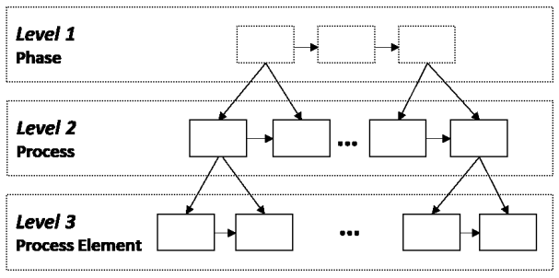

شکل 6 مدل مرجع پیشنهاد شده برای تعمیر و نگهداری پیشگویانه در کاربردهای صنعتی

یکی از جنبه‌های مهم برای هرفعالیت در تعمیر و نگهداری تجهیزات، برنامه ریزی[32] مناسب است. اگر بخواهیم برنامه ریزی برای تعمیرات انجام دهیم حتما پیش فرض‌هایی را لحاظ می‌کنیم. به عنوان مثال چه زمانی بیشتر احتمال دارد که به تعمیر و نگهداری نیاز داشته باشیم. در ادامه تعدادی از مراجع را در زمینه برنامه ریزی مناسب برای تعمیر و نگهداری بررسی می‌کنیم.

در مرجع [17] به موضوع برنامه‌ریزی برای زمان مناسب تعمیرات اشاره شده است. به صورت سنتی تصمیم برای تعمیرات بر اساس سطح تعمیر[33] گرفته می شود. برای سنجش این سطح اغلب ساده‌سازی فراوانی صورت گرفته و نرخ خرابی به صورت خطی[34] در نظر گرفته می‌شود. در این مرجع روش دیگری به نام نرخ خرابی وابسته به زمان[35] معرفی شده است. برای داشتن این نرخ باید مدلسازی دقیقی از اجزای تشکیل دهنده محصول یا تجهیزات مورد نظر داشته باشیم. این مدلسازی می‌تواند بسیار پیچیده باشد و با بالا رفتن پیچیدگی محصول، پیچیدگی مدل هم بیشتر می‌شود. هرچند این روش می‌تواند به خوبی هزینه‌های تعمیرات را کاهش دهد، اما یک روش مبتنی بر مدل[36] محسوب می‌شود. روش‌های مبتنی بر مدل به دلیل پیچیده بودن و امکان خطای زیاد، کمتر در تعمیر و نگهداری پیشگویانه استفاده می‌شود و همانطور که در این مرجع هم اشاره شده هدف آن برای بهینه کردن تعمیر و نگهداری پیشگیرانه است.

**در مراجع دیگری** [18, 19, 20, 21] **هم موضوع برنامه‌ریزی و استراتژی برای تعمیر و نگهداری به تفصیل مورد بررسی قرار گرفته است. در این پژوهش‌ها، موضوع بهینه سازی اغلب زمان انجام تعمیر یا نحوه انجام تعمیر و چگونگی کم کردن هزینه تعمیرات است.**

**در برخی دیگر از پژوهش‌ها به الگوریتم‌های مناسب برای کاربرد تعمیر و نگهداری پرداخته می‌شود. در مرجع** [22] **به موضوع تشخیص ناهنجاری برای داده‌های سری زمانی پرداخته‌شده است. همانطور که می‌دانیم داده‌های دریافت شده از حسگرها در خودرو از نوع سری زمانی هستند. یعنی در طی زمان دریافت شده و به یکدیگر وابستگی زمانی دارند. در این پژوهش از شبکه‌های** GAN **استفاده شده که در فصل بعدی معرفی خواهد شد. این شبکه علاوه بر تشخیص ناهنجاری می‌تواند برای غنی‌تر شدن دیتاست هم استفاده شود. از آنجایی که شبکه‌های** GAN **در دسته یادگیری غیرنظارتی قرار می‌گیرند، استفاده از آن‌ها می‌تواند در صورت عدم استفاده صحیح چالش‌های فراوانی ایجاد کند. در انتهای پژوهش به چالش‌های استفاده از این روش در تعمیر و نگهداری پیشبینانه پرداخته شده است.**

**در پژوهش** [23] **که در شرکت خودروسازی** Ford **انجام شده است، استفاده از روش‌های یادگیری ماشین به منظور تشخیص زودهنگام ناهنجاری در خودروهای متصل مورد بررسی قرار گرفته است. در این پژوهش نشان داده شده که روش‌های ذکر شده می‌تواند چند هفته یا چند مایل زودتر ایجاد ناهنجاری را تشخیص دهد. یکی از چالش‌هایی که در به کارگیری این الگوریتم‌ها در این پژوهش به آن اشاره شده، ناترازی دیتاست‌ها است به این معنی که تمام حالات ممکن به یک نسبت در داده‌های آن دیتاست موجود نیست.**

**کار با داده‌های متنوع و چندمتغیره در تشخیص ناهنجاری‌ها یک چالش محسوب می‌شود و روش‌ها و الگوریتم‌های یادگیری ماشین متعددی برای آن پیشنهاد شده است. در پژوهش** [24] **یک روش برای تشخیص ناهنجاری‌ها در داده‌های سری زمانی چندمتغیره بر اساس مدل‌های مولد[37] پیشنهاد شده است. یکی دیگر از روش‌های یادگیری ماشین مورد استفاده، روش‌های نیمه نظارتی[38] است که به یک نمونه آن در پژوهش** [25] **پرداخته شده است. روش دیگر مورد استفاده، یادگیری تقویتی[39] است. در مرجع** [26] **از روش یادگیری تقویتی برای تعیین وضعیت سلامت اجزا یک سامانه استفاده شده است. تعیین وضعیت سلامت بخشی مهمی از یکی از کاربردهای تعمیر و نگهداری پیشبینانه به نام باقی مانده عمر مفید[40] است. با تعیین باقی مانده عمر یک جز می‌توان زمان بهینه برای تعمیر یا تعویض آن را برای کاهش هزینه‌ها پیدا کرد.**

**ایجاد یک چارچوب برای استفاده از مدل‌های هوش مصنوعی یکی از مسایلی که در پژوهش‌های مختلفی به آن پرداخته شده است. در مرجع** [27] **یک چارچوب مبتنی برا یادگیری ماشین برای استفاده از داده‌های تولید شده در حسگرها معرفی شده است. این چارچوب برای استفاده با داده‌های زمان واقعی با حجم زیاد که برچسب زنی نشده یا تعداد کمی از آن‌ها برچسب زده شده طراحی شده است. این کار با هدف تشخیص زودهنگام ناهنجاری انجام می گیرد. چارچوب در نظر گرفته شده شامل مراحل زیر است.**

* **پیش پردازش داده: به منظور حذف داده‌های نامطلوب**
* **تحلیل داده: تعیین پارامترهای مهم در داده و در صورت نیاز کاهش حجم یا ابعاد آن با روش‌های مثل** PCA **و ...**
* **شناسایی رژیم: تحلیل الگوهای قابل بررسی و شرایط کاری آن بخش از خودرو که مربوط به داده بدست آمده است.**
* **مدلسازی: استفاده از مدل‌ها مختلف و ارزیابی آن‌ها به منظور رسیدن به مدل مطلوب**
* **اعتبارسنجی مدل: در این مرحله بهینه سازی مدل انجام می‌گیرد یا مدل بهتری جایگزین می‌گردد.**
* **برچسب زنی داده: حجم زیاد داده بدست تحلیل شده برچسب زنی می‌شود. این برچسب ها می‌تواند شامل مواردی مثل: سالم، ناسالم، نیازمند تعمیر و ... باشد.**

**باید دقت شود که در این مرجع هدف ارائه مدل خاصی از هوش مصنوعی نبوده بلکه تلاش شده چارچوبی برای کار با داده‌های انبوه برای استفاده در خودروهای متصل معرفی شود.**

در [28] در مورد اهمیت اینترنت اشیا و نقش آن در خودروهای متصل توضیح داده شده است. در اینجا تعمیر و نگهداری پیشبینانه در خودروهای متصل به عنوان یکی از مهمترین زمینه‌های تحلیل‌های پیشبینانه مطرح شده است. همچنین یک سری مراحل مشابه آنچه ما در قسمت قبل معرفی کردیم برای تحلیل پیشبینانه معرفی شده است. این مراحل شامل جمع آوری داده، پیش پردازش، تحلیل داده، ارزیابی مدل، پیاده سازی و بهبود دائمی است. پروتکل شبکه مورد استفاده برای ارتباط دستگاه‌ها در اینجا MQTT است.

یکی از مشکلات در زمینه تحلیل داده‌های یک خورد نامتعادل بودن داده‌ها است. به این معنی که بیشتر داده‌های خودروها مربوط به شرایط کارکرد نرمال است و ما نمی توانیم خودمان در خودرو خرابی ایجاد کنیم تا داده‌ها را در شرایط خرابی خودرو هم مطالعه کنیم [29] . مسئله دیگر هم جمع آوری داده از خودروها است. طبیعتا این جمع آوری داده از واحد کنترل الکترونیکی خودرو باید صورت گیرد. برای اینکار پیشنهاد شده که یک Gateway که می تواند انواع ماژول‌های اینترنت اشیا باشد استفاده شود. در این مقاله بیشتر به ساختار و بلوک دیاگرام مورد نیاز برای تعمیر و نگهداری پیشبینانه پرداخته شده و پیاده سازی برای الگوریتم‌های یادگیری ماشین[41] انجام نشده است.

در مواردی پژوهش‌ها به بخش‌های خاصی از خودروها یا انواع ماشین‌های دیگر پرداخته است. در مرجع [30] به ارزیابی خطاهای خودرو براساس بررسی وضعیت روغن بخش‌های مختلف پرداخته شده است. در اینجا تلاش شده تا با استخراج الگوهای نهفته در داده‌ها، عیب یابی انجام شود. در مرجع [31] تلاش شده تا عیب یابی با ترکیب داده‌های مربوط به لرزش چند ماشین به صورت موازی انجام شود. در مرجع [32] به طور خاص به موضوع عیب یابی در سیستم تعلیق خودرو پرداخته شده است. رویکرد یادگیری ماشین اتخاذ شده در این پژوهش ترکیبی از روش‌های مبتنی بر داده و روش‌های مبتنی بر مدل به نام یادگیری ماشین مبتنی بر فیزیک[42] است. در مرجع [33] با مدلسازی فیلتر هوا، وضعیت تعمیر و نگهداری موتور خودرو مورد ارزیابی قرار گرفته است. در اینجا از روش‌های یادگیری ماشین استفاده نشده بلکه از مدلسازی برای تشخیص وضعیت استفاده شده است. در مرجع [34] برای تشخیص ناهنجاری در خودروها از ترکیب دو روش تبدیل موجک پیوسته[43] و شبکه‌های عصبی کانوولوشنی استفاده شده است. در پژوهش [35] تشخیص تعمیر و نگهداری پیشبینانه با روش تقسیم داده حسگرها به یک سری زیرسیستم انجام می‌شود. در ابتدا از داده‌های حسگرها یک سری متغیر نهفته[44] استخراج شده و سپس زیرسیستم‌ها از این متغیرهای نهفته استخراج می‌شود. برای استخراج متغیرهای نهفته روش‌های مختلفی در مرجع ذکر شده آمده است.

در مرجع [36]تمرکز روی یک حسگر یعنی حسگر اکسیژن در خودرو قرار داده شده است. حسگر اکسیژن به دلیل ارتباط آن با کارکرد موتور خودرو اهمیت فراوانی دارد. در این مرجع اشاره شده که شرکت جنرال موتورز از یک روش بر پایه مدل[45]، برای پیش بینی وضعیت خودرو توسعه داده است. ولی در این مرجع روش دیگری بر پایه داده توسعه داده شده که در آن از الگوریتم‌های یادگیری ماشین استفاده شده است. مدل یادگیری ماشین استفاده شده در اینجا ترکیبی از شبکه عصبی پرسپترون چند لایه[46] (MLP) و نیز بردارهای پشتیبان ماشین[47] (SVM) است. هرچند این روش تنها برای حسگر اکسیژن استفاده شده اما چارچوب معرفی شده قابل تعمیم به سایر حسگرها و اجزای خودرو است.

در پژوهشی دیگر [37] به این موضوع پرداخته شده که وقتی حجم داده‌های مورد نیاز از یک خودرو زیاد باشد از چه پروتکل‌هایی بهتر است برای دریافت داده استفاده شود. در ابتدا بیان شده که پروتکل [48]LIN به دلیل پهنای باند پایین برای این کاربرد مناسب نیست. همچنین پروتکل CAN هم با آنکه پهنای باند زیادی دارد ولی آن هم در برخی کابردها مناسب نیست. در نتیجه در ادامه روشی برای فشرده سازی داده معرفی شده تا بر مشکل پهنای باند پایین پروتکل LIN غلبه کند.

امروزه با فراگیر شدن خودروهای الکتریکی، تحقیقات فراوانی در این زمینه نیز صورت می گیرد. بخشی از این تحقیقات هم به موضوع تعمیر و نگهداری این خودروها می پردازد. در [38] به موضوع پیش بینی خرابی باتری خودرهای الکتریکی و تجهیزات جانبی آن پرداخته شده است. در این مقاله ادعا شده که اولین پژوهش در زمینه پیشبینی خرابی باتری‌های خودروهای الکتریکی است. همچنین ادعا شده که اضافه کردن داده‌های مربوط به رفتار رانندگی راننده می تواند دقت پیشبینی را افزایش دهد. همچنین برای بررسی الگوریتم مطلوب، روش‌های جنگل های تصادفی[49] (RF)، درخت‌های تصمیم گیری مبتنی بر Gradient Boosting (GBDT) و [50]LSTM مورد بررسی قرار گرفته است که در اینجا روش LSTM عملکرد مطلوبتری نسبت به روش‌های دیگر داشته است.

در پژوهش [39] به مدلسازی ریاضی مفاهیم تعمیر و نگهداری پیشبینانه پرداخته شده است. در ابتدا به تابعی به نام تابع بقا اشاره شده است. این تابع در واقع احتمال بقای یک دستگاه تا زمان مشخص است که به صورت زیر نوشته می‌شود:

$$S\left(t,x\right)=p\left(T>t | x\right)=\int_{t}^{∞}{f\left(τ,x\right)dτ}$$

در این رابطه $T$ زمان وقوع خرابی است. همچنین $f\left(τ,x\right)$ تابع توزیع احتمال خرابی و $x$ هم بردار ویژگی‌های آن دستگاه است. هدف این است که مدل $S_{θ}$ با پارامتر $θ$ و با اطلاعات دریافت شده به گونه‌ای طراحی شود که به درستی مدت زمان بقای دستگاه ارزیابی شود. در ادامه رابطه زیر معرفی شده است:

$$S_{θ}^{t_{0}}\left(t,x\right)=p(T>t+t_{0} | T>t_{0},x)=\frac{S_{θ(t,x)}}{S_{θ(t_{0},x)}}$$

این رابطه بیان می‌کند که اگر تا زمان $t_{0}$ تمامی اطلاعات دریافت شده باشد، تصمیم بگیریم که تا چه زمانی این دستگاه می‌تواند به کار خود ادامه دهد و دچار خرابی نخواهد شد. در ادامه پژوهش هم این روابط بسط پیدا کرده و تعدادی مدل هم براساس آن ارزیابی وتوضیح داده شده است.

در برخی پژوهش‌های تمرکز اصلی بر ایجاد قابلیت‌هایی برای راه اندازی تعمیر و نگهداری پیشبینانه در سیستم‌های نهفته است. پژوهش [40] یک نمونه از این پژوهش‌ها است. در اینجا هدف اصلی طراحی یک سیستم تعمیر و نگهداری پیشبینانه برای سنجش مشکلات گوناگون در باتری‌ها بوده است. دیتاست استفاده شده در اینجا از سازمان ناسا دریافت شده است. نکته مهم این است که بستر پیاده سازی در اینجا یک میکروکنترلر[51] از شرکت STMicroelectronics است. با توجه به محدودیت‌های فراوانی که یک سیستم نهفته نسبت به سیستم‌های مبتنی بر مرکز داده[52] دارد، بخش قابل توجهی از این پژوهش به روش‌های فشرده سازی و کوچک سازی مدل‌های هوش مصنوعی و روش‌های کاهش حجم محاسبات اختصاص دارد.

در پژوهشی دیگر که به موضوع این پیشنهاد هم نزدیک است به تشخیص ناهنجاری[53]‌ها در خودروها پرداخته شده است [41]. در این پژوهش هر خودرو به اجزائی به نام گروه‌های کاری عملکردی[54] تقسیم شده است. این اجزا شامل سیستم موتور[55]، انتقال[56]، سیستم سوخت رسانی[57]، ترمزها[58] و ... می شود که در شکل 7 نمایش داده شده است. مزیت این پژوهش این است که حسگرها را برای هر بخش تا جای ممکن به کارگرفته و از اطلاعات آن‌ها استفاده کرده است. در شکل 7 اجزای خودرو و حسگرها مربوط به هر بخش معرفی شده است. در اینجا به دلیل رعایت اختصار از توضیح حسگرها اجتناب می‌شود. برای طراحی مدل هوش مصنوعی هم از شبکه‌های کانوولوشنی زمانی[59] استفاده شده است. این نوع شبکه‌ها می‌تواند اطلاعات زمانی حسگرها را به خوبی با هم ترکیب کند تا ارتباط اساسی بین آن‌ها بدست بیاید.

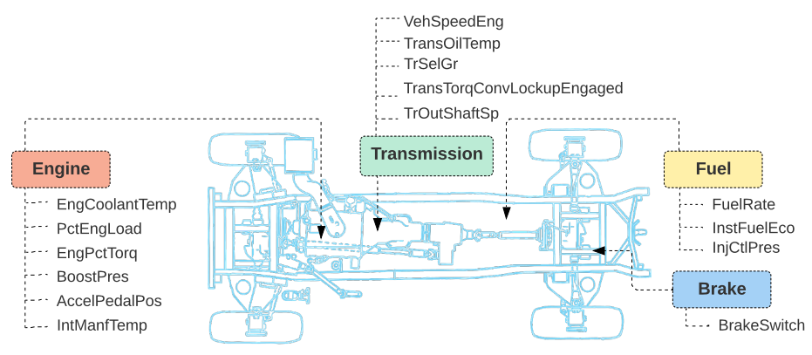

شکل 7*-* تصویر گروه‌های کاری عملکردی خودرو و حسگرهای مربوط به هر بخش [41]

در مراجع متعددی شامل پژوهش‌های [42, 43, 44, 45, 46, 47, 48, 49, 50, 51] به موضوع الگوریتم‌های مورد استفاده و جزئیات آن‌ها پرداخته شده است که به دلیل رعایت اختصار از توضیح جزئیات آن‌ها در اینجا اجتناب می‌شود. برخی از این پژوهش‌ها اثر الگوریتم خاصی بر تعمیر و نگهداری پیشبینانه را مورد بررسی قرار داده‌اند. در برخی دیگر یک بخش خاص از خودرو مثل جعبه دنده مورد بررسی قرار گرفته است. در برخی دیگر روش حل مسئله با الگوریتم‌های ارائه شده مورد بررسی قرار گرفته و با پیاده‌سازی‌های ارائه شده، کارایی آن روش بررسی شده است.

در ادامه تعدادی از ثبت اختراعات[60] انجام شده در زمینه تعمیر و نگهداری در خودروها را هم بررسی می‌کنیم. در اختراعات [52, 53, 54, 55, 56] که شباهیت زیادی به یکدیگر دارند، ساختارهای مختلفی برای پیاده‌سازی تعمیر و نگهداری پیشبینانه به ثبت رسیده است. یک نمونه از این ساختارها در شکل 8 آمده است. در این ساختار و ساختارهای دیگر ثبت شده، از شبکه‌های عصبی مصنوعی یا روش‌های دیگر برای تعیین ناهنجاری در خودروهای متصل استفاده شده است.

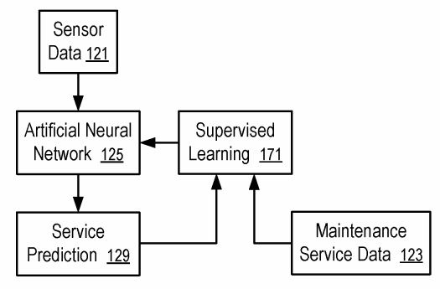

شکل 8 یکی از ساختارهای معرفی شده در اختراع [54] که در آن از یادگیری با نظارت استفاده شده است.

در اختراع [57] یک سیستم مدیریت ناوگان حمل و نقل معرفی شده است که با ارتباط از راه دور با خودروها می‌تواند وضعیت سلامت آنها را پایش و مدیریت کند. در ادامه هم فلوچارت کار چنین سیستمی شرح داده شده است. در اختراع دیگری [58] به طور کلی روش استفاده از یادگیری ماشین برای تعمیر و نگهداری پیشبینانه تجهیزات[61] ثبت شده است. در این روش تنها به معرفی نظری اکتفا نشده بلکه ساختار لازم شامل پردازشگرهای داده، پایگاه داده‌ها، موتورهای یادگیری مدل، موتور پیشنهاد دهنده تعمیرات، رابط کاربری و ... هم به طور کامل آورده شده است. نمونه دیگری برای این کاربرد در خودروها، اختراع [59] است که در آن اجزای و اقدامات لازم برای تعمیر و نگهداری پیشبینانه در خودرو شرح داده شده. روش معرفی شده برای طیف گسترده ای از الگوریتم‌های یادگیری ماشین کاربرد دارد. اختراعات بسیار دیگری هم در این زمینه وجود دارد مانند اختراع‌های [60, 61, 62] که در اینجا به جهت رعایت اختصار تنها به آن‌ها ارجاع داده می‌شود.

یکی از مراجع مورد بررسی به عنوان پایه‌ای برای پژوهش‌های بعدی در نظر گرفته شده است. در پژوهش [63] یک روش مبتنی بر یادگیری انتقالی[62] برای داده‌های سری زمانی چند منبعی[63] پیشنهاد داده شده است. این دقیقا همان وضعیتی هست که در تعمیر و نگهداری پیشبینانه در خودروهای متصل با آن رو به رو هستیم. انواع داده‌های سری زمانی باید با هم تجمیع شود تا نتیجه گیری مبتنی بر آن حاصل شود. ادعا شده که این روش ارائه شده از روش‌های متعارف یادگیری ماشین کارایی بهتری دارد. در یادگیری انتقالی، به جای ایجاد مدل از ابتدا[64]، دانش بدست آمده از یک مدل را برای آموزش مدل‌های دیگر استفاده می‌کنیم. همچنین در اینجا فرض شده که داده‌هایی که برای آموزش مدل جدید استفاده می‌شوند ممکن است تا حد زیادی برچسب نخورده باشند. در شکل 9 تفاوت روش‌های متعارف یادگیری ماشین و یادگیری انتقالی آمده است. همانطور که مشاهده می‌شود در یادگیری انتقالی از دانش بدست آمده از یک فرایند آموزش برای استفاده در فرایند آموزش دیگر استفاده می‌شود. ترکیب این روش با الگوریتم‌های یادگیری عمیق می‌تواند در ایجاد مدل‌های کارامد بسیار موثر باشد.

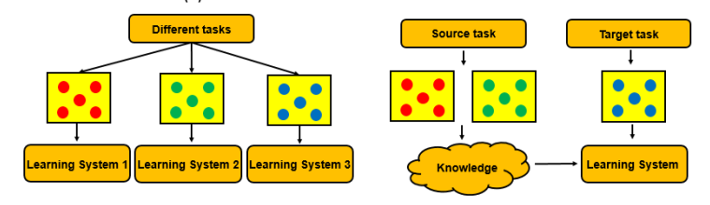

شکل 9 تفاوت یادگیری ماشین متعارف (سمت چپ) و یادگیری انتقالی (سمت راست)

این روش به خصوص در مورد داده‌های سری زمانی می‌تواند به خوبی عمل کند. چرا که در این نوع داده‌ها فرایند آموزش به تاریخچه داده‌های مورد استفاده بسیار وابسته می‌شود. در نتیجه عمومی کردن[65] مدل مورد نظر دشوار می‌شود. در پژوهش فعلی ما تلاش می‌کنیم با این روش یا روش‌های نزدیک به آن فرایند توسعه مدل‌های مناسب برای تشخیص خرابی و تعمیر و نگهداری پیشبینانه برای اجزای مختلف خودرو را به پیش ببریم.

## نوآوری‌های پیشنهاد پژوهشی

در بخش‌های قبلی به اهمیت موضوع تعمیر و نگهداری پیشبینانه در صنایع مختلف و منجمله خودروهای متصل پرداخته شد. مروری بر پژوهشهای قبلی نشان داد که موضوع تعمیر و نگهداری پیشگیرانه با وجود اهمیت بسیار در فناوری خودروی متصل، موضوع کاملا جدید و بازی است و کار چندانی در این حوزه صورت نگرفته است و این پیشنهاد پژوهشی سعی در پر کردن این خلاء فناورانه دارد. فناوری تعمیر و نگهداری پیشگیرانه در بخش‌های گوناگونی از خودرو می تواند استفاده شود. به طور کلی می توان این قابلیت را در خودرو به دو بخش کلی تقسیم کرد: اقدامات مربوط به سلامتی و کارکرد خودرو و اقدامات مربوط به ایمنی خودرو و سرنشینان. به عنوان مثال خرابی‌های موتور خودرو در دسته مسائل سلامت و کارکرد خودرو قرار می گیرد. اما خرابی‌های مربوط به تایر خودرو در دسته ایمنی خودرو قرار می گیرد چرا که هر نوع خرابی در تایر خودرو می تواند منجر به اتفاقات ناگوار برای سرنشینان بشود.

همچنین باید در نظر گرفت که انواع خودروها مشخصات گوناگونی داشته و در نتیجه مدل‌های تحلیل برای آن‌ها می تواند متفاوت باشد. به عنوان مثال یک خودرو می تواند برخی از حسگرها را داشته باشد و خودروی دیگری آن‌ها را نداشته باشد. در نتیجه روش توسعه داده شده برای یک خودرو ممکن است در خودروی دیگر کار نکند. بنابراین تمرکز این پیشنهاد پژوهشی بر ویژگی‌هایی است که در بسیاری از خودروها موجود باشد.

در این پیشنهاد پژوهشی هم موضوع کارکرد و هم ایمنی خودرو مد نظر قرار می گیرد و در هرکدام از این دو زمینه یک روش برای تعمیر و نگهداری پیشبینانه ارائه و مورد تحلیل قرار خواهد گرفت. در بخش سلامت خودرو آنچه از اهمیت بالایی برخوردار است، سلامت موتور خودرو است. هر گونه اختلال در کارکرد موتور خودرو منجر به مطلوب نبودن تجربه کاربری و خسارات فراوان به خودرو می شود. شایان ذکر است که بسیاری از مشکلات در سایر بخش‌های خودرو در کارکرد موتور انعکاس داده می شود. به عنوان مثال اگر کارکرد سیستم سوخت رسانی مطلوب نباشد، کارکرد موتور هم دچار اختلال می شود. بنابراین یکی از موضوعاتی که به آن در این پیشنهاد پرداخته می شود، تعمیر و نگهداری پیشبینانه موتور خودرو می باشد. در انجام این مهم، تلاش می شود از حسگرهایی برای تحلیل استفاده شود که در بسیاری از خودروها به صورت مشترک وجود دارد تا روش ارائه شده برای اکثر خودروها کاربردی باشد.

در بخش ایمنی خودرو هم موضوعات مختلفی وجود دارد که می توان مورد بررسی قرار داد. یکی از این موضوعات مهم ارزیابی سلامت چرخ‌ها و ترمز خودرو است. می دانیم سلامت چرخ‌ها و سیستم ترمز از حیاتی ترین بخش‌های ایمنی یک خودرو است. هرگونه اختلال در کارکرد سیستم ترمز و یا اشکال در چرخ‌های خودرو منجر به خسارات جانی فراوان می شود. در نتیجه مطالعه و پیاده سازی سیستمی برای اجتناب از این خسارات ارزش فراوانی دارد. لذا یکی از موضوعاتی که در این پیشنهاد پژوهشی بدان پرداخته می شود، موضوع تعمیر و نگهداری پیشبینانه چرخ و سیستم ترمز است.

در بخش های قبل به این نتیجه رسیدیم که یک سیستم تعمیر و نگهداری پیشبینانه می تواند برتری قابل توجهی نسبت به روش‌های سنتی تعمیر و نگهداری داشته باشد و ضمن کاهش هزینه‌ها سبب حفظ سلامت جانی راننده و سرنشینان خودرو شود. این بخش در مورد ارزیابی موتور خودرو که یکی از موضوعات این پژوهش است مصداق دارد. اما در مورد بخش ایمنی این اهمیت حتی بیشتر هم می شود. چرا که در بخش ایمنی در بسیاری موارد اساسا امکان به کارگیری روش‌های RM و PM که به آن‌ها اشاره شد وجود ندارد چرا که ممکن است خسارات جبران ناپذیری به وجود آمده باشد. در نتیجه در مورد ایمنی اهمیت تحلیل پیشبینانه بیشتر هم خواهد شد.

مسئله ای که در این پیشنهاد پژوهشی ارائه و مورد تجزیه و تحلیل قرار می گیرد، ارائه یک چارچوب چندلایه برای بررسی ایمنی و کارکرد صحیح اجزا می باشد. در این چارچوب، ابتدا کارکرد صحیح حسگرها مورد بررسی قرار می گیرد. سپس در ادامه کارکرد متعارف چرخ‌ها و موتور خودرو مورد ارزیابی قرار میگیرد. در صورتی که در وضعیت فعلی کارکرد صحیحی نداشته باشند، نیازی به ارزیابی آینده نیست و مشخص می شود که مشکلی در عملکرد وجود دارد. در این صورت بدون اینکه الگوریتم پیچیده هوش مصنوعی اجرا شود، اشکال مشخص می شود. به عنوان مثال در صورتی که حسگر فشار باد یکی از چرخ‌ها خراب شده باشد یا اینکه عدد بسیار متفاوتی از سایر موارد نشان دهد، مشخص می شود که باید چرخ مورد نظر اصلاح شود و در نتیجه با بررسی ساده تری مشکل حل می شود. در لایه بالاتر از این ساختار چند لایه، الگوریتم‌های هوش مصنوعی اجرا شده و عملکرد جزء مورد نظر ارزیابی می شود. در اینجا تلاش می شود الگوریتمی طراحی شود که مشکلات را با فاصله زمانی بیشتری پیش بینی کند. به عنوان مثال بهتر است که یک ماه قبل از ایجاد خرابی پیشبینی انجام شود تا اینکه یک روز قبل انجام شود.

یکی دیگر از بخش‌های پژوهش، ارزیابی الگوریتم‌های مختلف هوش مصنوعی است. باید بررسی شود که در هر بخشی کدامیک از الگوریتم‌های یادگیری ماشین مثل درخت‎های تصمیم گیری [15][66]، ماشین‌های بردار پشتیبان [16]، رگرسیون‌[67]های گوناگون، انواع شبکه‌های عصبی [17, 18, 19][68] و ... بهینه عمل می‌کند. ضمن اینکه باید از جهت حجم محاسبات هم باید بهینه باشد تا بتوان روی کامپیوترهای متعارف پیاده سازی انجام شود. این بخش تا حدی نیاز به آزمون و خطا و ارزیابی بیشتر دارد.

با بررسی‌های انجام شده در بخش مروری بر پژوهش های قبلی مشخص شد که تعمیر و نگهداری پیشبینانه در خودروهای متصل به ندرت پرداخته شده است. در این تعداد معدود مراجع تقسیم بندی اقدامات مورد نیاز به دو قالب اقدامات مربوط به کارکرد با سطح اهمیت پایین تر و اقدامات مربوط به ایمنی با سطح اهمیت بالاتر ارائه نشده است و این تقسیم بندی برای اولین بار در این پیشنهاد پژوهشی ارائه شده است. بدیهی است که توسعه ی فناوری تعمیر و نگهداری پیشبینانه، هزینه بر می باشد. لذا برای مدیریت منطقی هزینه های پیاده سازی، اولویت بندی فوق الذکر که یکی از دستاوردهای این پیشنهاد پژوهشی است، حائز اهمیت است. ایجاد چارچوبی جامع که در آن تمامی موارد (کارکرد و ایمنی) قابل تحلیل باشد در هیچ پژوهشی نمونه مشابه ندارد و یکی دیگر از دستاوردهای شاخص این پیشنهاد پژوهشی است.

# فصل 2- پیش‌نیازها و مبانی نظری



## مقدمه

در فصل قبل، موضوع پیشنهاد پژوهشی تشریح گردید و تعاریف، مقدمات و پژوهش‌های قبلی در این حوزه بررسی شده و در پایان، نوآوری‌های پیشنهاد پژوهشی بیان شد. در این فصل به برخی پیش‌نیازها و همچنین مبانی مورد نیاز برای این پیشنهاد پژوهشی که در جهت دستیابی به اهداف مطرح شده مورد نیاز است می‌پردازیم. از آنجایی که روش‌های هوش مصنوعی و یادگیری ماشین و یادگیری عمیق اهمیت زیادی در پیاده‌سازی سیستم‌عای میتنی بر یادگیری پیشبینانه دارد، عمده مطالب این فصل به شناخت انواع روش‌های موجود در یادگیری ماشین و یادگیری عمیق اختصاص دارد. همچنین در مورد نیاز داریم که شناخت خود از خودروهای متصل را افزایش دهیم. بنابراین پس از معرفی الگوریتم‌های هوش مصنوعی، انواعی حسگرهای مورد استفاده در خودروها هم معرفی شده و مورد بحث قرار می‌گیرد.

## روش‌های مبتنی بر یادگیری ماشین

با افزایش حجم داده‌های حسگرها و نیز گسترش اینترنت اشیا، تعمیر و نگهداری پیشبینانه مبتنی بر داده اهمیت بیشتری پیدا کرده است. برای استخراج اطلاعات مناسب و تصمیم گیری صحیح بر اساس آن، استفاده از روش‌های یادگیری ماشین گسترش فراوانی پیدا کرده است. در ادامه تعدادی از مهمترین الگوریتم‌های یادگیری ماشین معرفی شده و به اختصار توضیح داده می شود.

### درخت‌های تصمیم گیری

این روش یک روش غیر پارامتری با نظارت[69] است که برای طبقه بندی[70] یا رگرسیون داده‌ها استفاده می شود [15]. DT کمک می کند که برچسب یا کلاس یک متغیر را با یک سری قوانین تصمیم گیری که از ویژگی‌های داده استخراج می‌شود پیش‌بینی کنیم. یک درخت تصمیم گیری معمولا از یک ریشه[71]، تعدادی شاخه[72] یا نودهای میانی تشکیل می شود. هر مسیر از نود ریشه تا آخرین نود در شاخه، مشخص کننده یک طبقه بندی است. برای ساخت یک درخت، شخص باید مهمترین ویژگی‌ها را در نودهای بالایی قرار داده و به همین ترتیب تقسیم بندی را انجام دهد تا درخت تشکیل شود. الگوریتم‌های مختلفی برای تولید درخت‌ها وجود دارد. از درخت‎‌های تصمیم گیری برای طبقه بندی انواع خطاها در خودروهای متصل و پیش‌بینی آن‌ها می‌توان استفاده کرد. در ادامه این روش، می‌توان تعدادی از درخت‌ها را در کنار یکدیگر قرار داده و از خروجی تمامی آن‌ها برای تصمیم گیری استفاده کرد. این روش به نام جنگل‌های تصادفی شناخته می‌شود که از پرکاربردترین روش‌های یادگیری ماشین غیر از شبکه‌های عصبی است. در روش جنگل‌های تصادفی، خود درخت‌ها همان درخت‌های تصمیم گیری که معرفی شد، هستند. اما مزیت این روش این است که از قابلیت تصمیم گیری چند درخت استفاده می‌شود. به این ترتیب می‌توان پیچیدگی مدل را بالاتر برده و مدل را دقیقتر کرد. در نهایت برای تصمیم‌گیری بین خروجی‌های این درخت‌ها برای استخراج تصمیم‌گیری نهایی، از روش‌های مختلف رای گیری[73] استفاده می‌شود.

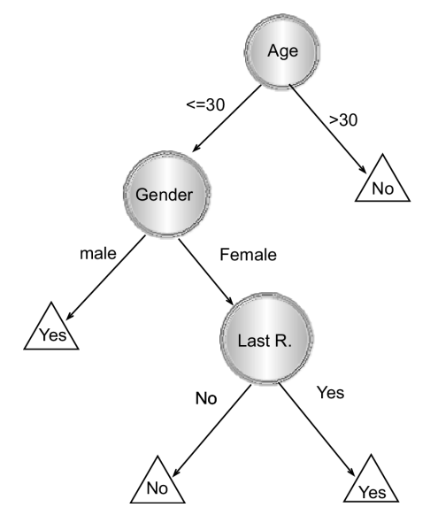

شکل 10 یک نمونه درخت تصمیم‌گیری. این درخت مشخص می‌کند که یک مشتری آیا به ایمیل پاسخ مستقیم می‌دهد یا خیر. در اینجا شروط مختلفی مثل سن و جنسیت مبنای تصمیم گیری قرار گرفته است. مقدار هرکدام از این پارامترها در فرایند آموزش مشخص می‌شود [15].

### K نزدیکترین همسایگی

K نزدیکترین همسایگی یک الگوریتم با پیچیدگی کم برای و به صورت غیرنظارتی[74] است که برای طبقه بندی استفاده می‌شود [20]. اولین مرحله در این الگوریتم تعیین k است. در مرحله بعد تعیین فواصل (به عنوان مثال فاصله اقلیدسی[75]) بین نمونه در حال تست و تمامی نمونه‌ها اهمیت دارد. این فاصله در واقع به عنوان معیاری برای شباهت[76] به کار می‌رود. در ادامه k نمونه‌ای که کمترین فاصله با نمونه تست دارند را انتخاب کرده و کلاسی که بین این‌ها بیشتر وجود دارد را به عنوان کلاس این نمونه در نظر می‌گیریم. انتخاب عدد k معمولا براساس نوع داده انجام می‌شود و در اغلب موارد با cross-validation تعیین می‌گردد. KNN یکی از ساده‌ترین روش‌های طبقه بندی است که زیاد در کارهای مبتنی بر پیش‌بینی استفاده می‌شود. این روش را می‌توان با روش‌های دیگر یادگیری ماشین هم ترکیب کرده و نتایج بهتری از آن گرفت.

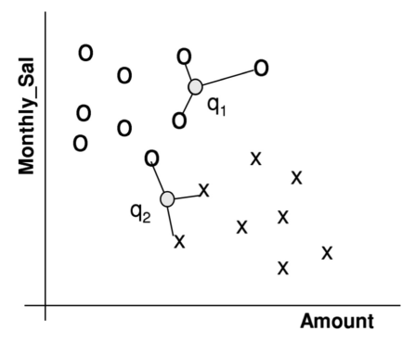

شکل 11*-* دراینجا هرکدام از دو نقطه $q_{1}$ و $q_{2}$ مورد بررسی قرار گرفته تا مشخص شود که متعلق به کدام کلاس است. در اینجا عدد k برابر با 3 در نظر گرفته شده است. همانطور که مشخص است ر همسایگی 3 دایره قرار دارد. بنابراین کلاس آن هم دایره در نظر گرفته می‌شود. همچنین در کنار دو ضربدر قرار دارد. بنابراین کلاس آن هم ضربدر در نظر گرفته می‌شود. همواره k عددی فرد در نظر گرفته می‌شود تا هیچگاه تخصیص یک نقطه به دو کلاس با هم برابر نشود [20].

### ماشین‌های بردار پشتیبان

SVM یک روش یادگیری با نظارت برای سیستم‌هایی است که معمولا پیچیدگی محاسباتی زیادی دارند و مدلسازی آن‌ها با روابط ریاضی کار ساده‌ای نیست. معمولا در کارهای طبقه بندی استفاده می‌شود. در این حالت در طبقه بندی دوگانه، دو کلاس به نام کلاس مثبت و کلاس منفی شناخته می شود. الگوریتم آموزش SVM تلاش می کند که نمونه‌ها را در یکی از این دو کلاس قرار دهد. با تعمیم SVM دوگانه به طبقه بندهای بزرگتر، می‌توان طبقه بندی‌های پیچیده‌تری هم ایجاد کرد. از این الگوریتم برای آموزش مدل‌های تشخیص خطا[77] هم زیاد استفاده می‌شود. نحوه کار این الگوریتم به طور ساده این است که فرض می‌کند یک خط وجود دارد که به بهترین شکل می‌توان تفکیک کننده نمونه‌های دو کلاس باشد. الگوریتم تلاش می‌کند که این خط را پیدا کند.

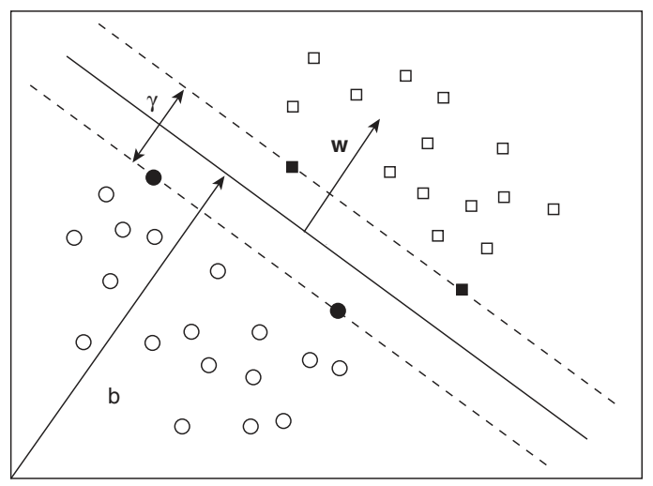

شکل 12*-* نمونه‌ای از نحوه کار الگوریتم SVM. همانطور که در شکل مشخص است تعداد زیادی خط می‌توان استفاده کرد که نمونه‌های دو کلاس را از یکدیگر جدا کند. الگوریتم SVM تلاش می‌کند که بهترین خط را پیدا کند تا کمترین خطا در تفکیک کلاس‌ها وجود داشته باشد. البته باید دقت کرد که همواره احتمال خطا وجود دارد. یعنی ممکن است بهترین خط هم بتواند بعضی از نمونه‌ها را در کلاس صحیح قرار دهد [16].

## روش‌های مبتنی بر یادگیری عمیق

در سال‌های اخیر استفاده از روش‌های یادگیری عمیق گسترش فراوانی پیدا کرده است. مزیت این روش‌ها در این است که با غیرخطی‌تر کردن و عمیق‌تر کردن مدل می‌توانند ویژگی‌های پیچیده‌تر و پنهان‌تری را از داده‌ها استخراج کنند. در روش‌های سنتی یادگیری ماشین یک مرحله مهم از ایجاد مدل، استخراج ویژگی‌ها است. این ویژگی‌ها توسط شخص متخصص و با بررسی داده‌ها انجام می‌شود. در نتیجه تنها امکان بررسی ویژگی‌هایی وجود دارد که توسط شخص تشخیص داده شده و استخراج شده باشد. این کار در روش‌های یادگیری عمیق در خود مدل انجام می‌شود. در نتیجه پیچیدگی مدل افزایش یافته و امکان توسعه مدل‌های با قابلیت بیشتر را به ما می‌دهد. یکی از معایب چنین روش‌هایی حجم محاسبات زیاد و زمانبر بودن آموزش و تست مدل است. در ادامه به معرفی تعدادی از روش‌های پایه‌ای یادگیری عمیق پرداخته می شود.

### پرسپترون چند لایه

MLP از اولین شبکه‌های عصبی معرفی شده است. این شبکه عصبی از چند لایه تشکیل شده که هر کدام از لایه‌ها هم از تعدادی نرون تشکیل شده است [17]. لایه‌های MLP تشکیل شده از لایه ورودی، لایه‌های میانی با نامه لایه پنهان[78] و لایه خروجی است. مقدار وزن‌ها در این شبکه در فرایند آموزش تعیین می‌شود. الگوریتم مورد استفاده در فرایند آموزش، پس انتشار[79] نام دارد که باعث می‌شود تابع هدف تعیین شده برای هر شبکه کمینه بشود. همچنین درخروجی هر نرون یک تابع فعالسازی وجود دارد که باعث می‌شود خروجی نرون غیرخطی بشود. ترکیب تعداد زیادی از نرون‌ها با خروجی غیرخطی باعث می‌شود که این شبکه عصبی از نظر روابط ریاضی بسیار غیرخطی و پیچیده باشد. در نتیجه می‌تواند بسیاری از توابع غیرخطی را که مدلسازی ریاضی آن‌ها دشوار است را مدل کند. این نوع شبکه‌ها با نام شبکه کاملا متصل هم شناخته می‌شود.

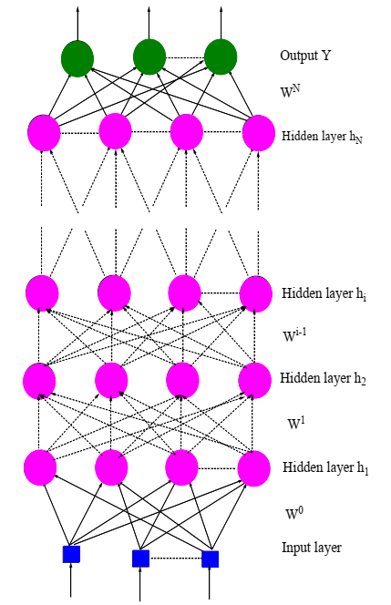

شکل 13*-* شبکه پرسپترون چند لایه. در لایه اول ورودی‌ها قرار دارد. ورودی‌ها در اعدادی ضرب شده و با هم جمع می‌شود و به نرون‌های اولین لایه پنهان می‌رود. در خروجی نرون‌ها تابع فعالیت عمل کرده و خروجی‌ها به همین ترتیب به لایه‌های بعدی می‌رود. در لایه آخر خروجی‌ها بدست می‌آید. این خروجی‌ها می‌تواند تعلق یک نمونه ورودی به کلاس‌های مختلف را نشان دهد. به این ترتیب مشخص می‌شود که نمونه در کدام کلاس قرار دارد. وزن ها در طی فرایند آموزش تعیین می‌شوند ولی تعداد لایه‌های پنهان و تعداد نرون‌های هر لایه و همچنین نوع تابع فعالیت باید از قبل مشخص شده باشد و در فرایند آموزش تغییری نمی‌کند [17].

### شبکه عصبی CNN[80]

CNN یکی از پرکابردترین شبکه‌های عصبی محسوب می‌شود. CNN می‌تواند اطلاعات محلی داده را در بخشی از تصویر یا هر نوع داده دیگری استخراج کرده و آن‌ها را لایه به لایه با هم ترکیب کرده تا ویژگی‌های سطح بالاتری را به دست بیاورد [18]. CNN معمولا از لایه ورودی، لایه‌های کانوولوشن[81]، لایه‌های pooling و تعدادی لایه کاملا متصل[82] تشکیل شده است. لایه ورودی می‌تواند دو بعدی مثل تصویر یا یک بعدی مثل صوت باشد. در لایه‌های کانوولوشن، یک کرنل[83] ورودی که از لایه قبل گرفته را ترکیب می‌کند تا ویژگی‌های خروجی ساخته شود. این کار می‌تواند چندین بار و با کرنل‌های مختلف انجام شود. همچنین در این مرحله در خروجی کرنل هم از توابع فعالسازی[84] استفاده می‌شود. در لایه pooling به صورت کلی هدف نمونه برداری[85] است. با این کار پارامترهای مدل کاهش پیدا کرده و فرایند آموزش به صورت موثرتری ادامه پیدا می‌کند. همچنین از مشکل تطابق بیش از حد[86] داده هم جلوگیری می شود. در نهایت هم تعدادی لایه کاملا متصل استفاده می‌شود تا طبقه بندی به طور صحیح انجام شود.

از آنجایی که داده‌های مربوط به خودروهای متصل از نوع سری زمانی[87] هستند، می‌توان از شبکه‌های CNN برای تحلیل آنها استفاده کرد. به عنوان مثال در ... یک CNN یک بعدی استفاده شده تا سیگنال لرزش را به نوع خطای ایجاد شده مرتبط کند. در اینجا اشاره شده که می‌توان با بهینه سازی هایپرپارامتر[88]ها به 99 درصد دقت در تشخیص نوع خطا رسید.

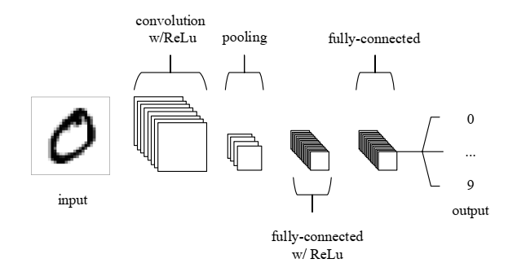

شکل 14*-* یک نمونه از پیاده سازی شبکه CNN. در این شبکه انواع لایه‌های کانوولوشن و pooling به منظور استخراج ویژگی‌های مهم تصویر یا هر نوع سیگنال دیگری استفاده می‌شود. ترتیب به کارگیری این لایه‌ها و نوع آن‌ها بسیار متنوع است. استفاده از شبکه کاملا متصل در انتهای لایه‌های CNN هم برای تعیین کلاس نمونه کاری رایج است [18].

### شبکه عصبی بازگشتی[89]

RNNها یک گروه از شبکه‌های عصبی هستند که در ارتباط با داده‌های ترتیبی[90] به کار می‌روند. در واقع RNN می‌تواند ارتباط پنهان بین داده‌های ترتیبی را پیدا کرده و همچنین داده‌های مربوط به ورودی‌های قبلی را نیز در داخل شبکه ذخیره کند [19]. در واقع در یک خروجی، وضعیت نهایی این داده ترتیبی ذخیره می‌شود. برای آموزش این شبکه از الگوریتمی به نام پس انتشار در طول زمان[91] استفاده می‌شود. به دلیل ماهیت ریاضی این الگوریتم، شبکه‌های RNN همواره در خطر محوشدن گرادیان یا منفجر شدن گرادیان هستند. برای رفع این مشکل از شبکه‌های دیگری با نام LSTM و GRU[92] استفاده می‌شود. شبکه‌های LSTM به دلیل داشتن گیت فراموشی[93]، توانایی بسیار بیشتری در نگهداری و مدل کردن وابستگی بلندمدت داده‌ها به یکدیگر دارد. LSTM یکی از رایجترین شبکه‌ها برای کارکردن با داده‌های مرتبط با یکدیگر است. به دلیل همین ماهیت نگهداری ارتباط بین داده‌ها در کاربردهای مربوط به ارزیابی باقی مانده عمر مفید[94] از RNN و LSTM زیاد استفاده می شود.

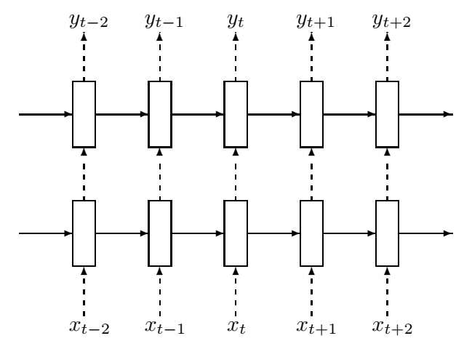

شکل 15*-* شبکه‌های RNN بیشتر در ارتباط با داده‌های ترتیبی به کار می‌رود. در این نوع داده‌ها ورودی تعداد مشخصی داشته و ترتیب آن هم اهمیت دارد. همچنین خروجی تولید شده هم می‌تواند به جای یک کلاس، یک ترتیب از داده‌های به دست آمده باشد [19].

### شبکه مولد متخاصم[95]

شبکه GAN در ابتدا در [21] معرفی شد. یک شبکه GAN تشکیل شده از یک مولد[96] و یک تفکیک کننده[97] است. مولد یک نمونه جعلی[98] را از یک مقدار اولیه تصادفی تولید می‌کند و به تفکیک کننده می‌دهد. تفکیک کننده تلاش می‌کند که مشخص کند که این نمونه جعلی است یا واقعی. مفهوم شبکه‌های GAN از این رقابت بین مولد و تفکیک کننده شکل می‌گیرد. به این ترتیب مولد تلاش می‌کند مدل خود را اصلاح کند تا خروجی‌های تولید شده آن به خروجی‌های واقعی شباهت بیشتری داشته باشد. یکی از کاربردهای مهم GAN در تعمیر و نگهداری پیشبینانه، تولید داده‌های مورد نیاز برای کامل کردن دیتاست‌های نامتقارن[99] است. همانطور که در قسمت‌های قبل اشاره شد، دیتاست‌های مربوط به ایجاد خطا در خودروهای متصل معمولا بسیار نامتقارن هستند. به عنوان مثال ممکن است 99 درصد داده‌ها مربوط به زمان کارکرد صحیح خودرو و کمتر از یک درصد مربوط به زمان‌های خرابی خودرو باشد. در نتیجه دیتاست در اینجا بسیار نامتقارن است و شبکه‌های GAN در تولید داده‌های مفید برای بهبود دیتاست می‌تواند مفید باشد.

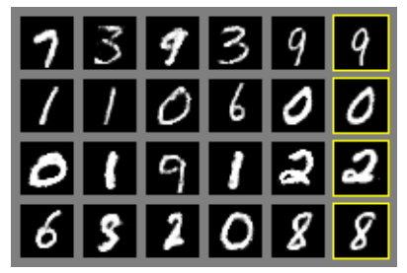

شکل 16*-* شبکه‌های GAN قابلیت تولید داده‌های جعلی با شباهت بسیار زیاد به داده‌های واقعی را دارد. این قابلیت در اثر آموزش مولد در رقابت با تفکیک کننده شکل می‌گیرد. در اینجا تصاویر تمامی ستون‌ها به جز ستون آخر، تصاویر واقعی نوشته شده توسط انسان هستند. اما در ستون آخر تصاویر توسط یک مولد تولید شده است. همانطور که مشخص است تصاویر بسیار نزدیک به واقعیت هستند [21].

### یادگیری انتقالی[100]

این روش یادگیری برای افزایش کارایی مدل با استفاده از انتقال دانش از یک مدل آموزش دیده شده به مدل فعلی است [71]. مبنای این روش این است که ارتباطی بین دو فعالیت یادگیری وجود داشته باشد. یعنی یک دانش مشترک بین آن دو وجود داشته باشد. این روش به خصوص در مواردی که دیتاست محدودی در یک زمینه وجود دارد می‌تواند استفاده شود. در صورتی که مدل از پیش آموزش دیده شده دارای دیتاست گسترده‌ای باشد، انتقال دانش آن می‌تواند برای آموزش مدل با دیتاست محدود مفید باشد. البته باید همواره نتایج را به طور دقیق ارزیابی کرد چرا که در برخی موارد انتقال دانش باعث کاهش دقت مدل هدف شده و انتقال منفی[101] اتفاق می‌افتد. به طور کلی یادگیری انتقالی به دو روش همگن[102] و ناهمگن[103] تقسیم می‌شود. در روش همگن مدل مبدا و هدف دارای فضای ویژگی[104] یکسانی هستند و عمده تفاوت مربوط به توزیع نمونه‌های دو مدل است. در روش ناهمگن، حتی فضای ویژگی مدل مبدا و هدف هم تفاوت دارد که به آن سوگیری ویژگی هم گفته می‌شود. در شکل 17 تصویرها برای درک بهتر نحوه کارکرد یادگیری انتقالی آمده است.

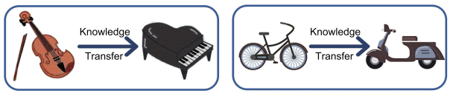

شکل 17 در یادگیری انتقالی از دانش آموخته شده در یک مدل برای آموزش مدل دیگر استفاده می‌شود. به عنوان مثال از دانش بدست آمده از نواختن ویولن برای یادگیری نواختن پیانو استفاده می‌شود.

## آشنایی با حسگرهای خودرو

امروزه تقریبا تمامی خودروها از یک یا چند رایانه مرکزی به نام [105]ECU تشکیل شده‌اند. وظیفه ECU خواندن حسگرها، مدیریت زمانبندی احتراق[106] در موتور خودرو، مدیریت مصرف سوخت، پایش[107] سلامت خودرو و گزارش موارد یاد شده به کاربر است. البته در خودروهای متصل جدید، ECU وظیفه ارتباط با محیط اطراف و اینترنت که در فصل اول با عنوان V2X معرفی شده را نیز بر عهده دارد. ECU اطلاعات را در قالب پروتکل CAN در اختیار کاربر قرار می‌دهد. این اطلاعات توسط هر دستگاهی که از پروتکل CAN پشتیبانی کند قابل خواندن است. اطلاعات در اختیار قرار داده شده شامل مقادیر حسگرها، انواع خطاهای تشخیص داده شده توسط ECU و هشدارهای مربوطه است. همچنین از این طریق می‌توان مقادیر دلخواهی که برای تنظیمات مختلف ECU وجود دارد را مقدار دهی کرده و در واقع ECU را پروگرم کرد. روش‌های مختلفی برای اتصال دستگاه به ECU و خواندن و نوشتن اطلاعات وجود دارد. یکی از معروفترین این روش‌ها [108]OBD-II است که مشخصات فیزیکی و نیز کدهای مورد نیاز برای خواندن و نوشتن داده روی ECU در آن مشخص شده است.

امروزه حسگرها تقریبا در تمامی بخش‌های خوردو استفاده می‌شود. داده جمع آوری شده توسط این حسگرها در عملکرد خودرو اهمیت فراوانی دارد. بدون چنین داده‌ای مصرف بهینه سوخت، کاهش آلایندگی، افزایش ایمنی و کاهش حوادث جانی و مالی ممکن نیست. البته همانقدر که حسگرها در عملکرد نقش دارند، خوانش صحیح داده‌های آن‌ها هم اهمیت دارد. در مواردی ممکن است داده یک حسگر نشان دهنده وجود مشکل در بخشی از خودرو باشد و در مواردی هم ممکن است چند عامل باعث خرابی در مقدار داده خوانده شده باشد. در نتیجه باید شناخت خوبی از اینکه عوامل ممکن در در خوانش اعداد نامناسب چه چیزهایی می‌تواند باشد، بدست بیاوریم. در جدول 1 انواع حسگرهای رایج در خودروهای امروزی معرفی شده و توضیح داده شده است. در یک ستون هم دلایل خواندن اعداد غیرعادی از آن حسگر بیان شده. لازم به ذکر است که ممکن است در یک خودرو تنها بخشی از این حسگرها وجود داشته باشد. توضیحات این بخش از منابع [22, 23, 24, 25] برداشته شده است.

|  |  |  |
| --- | --- | --- |
| **نام حسگر** | **توضیحات** | **دلایل خواندن عدد غیر عادی** |
| Oxygen sensor  حسگر اکسیژن | اندازه گیری اکسیژن موجود در گازهای خروجی از خودرو(اگزوز) به منظور بررسی اینکه چه مقدار اکسیژن همراه سوخت مصرف نشده است. | * فیلتر هوای کثیف * عدم کارکرد صحیح مدبل کاتالیست * مشکلات سیستم سوخت رسانی مثل رسوب فیلتر سوخت |
| Mass Airflow Sensor (MAF) sensor  حسگر جرم هوای ورودی | چگالی هوای ورودی به موتور را می سنجد | * کثیف یا رسوبی بودن فیلتر هوا * مشکلات الکتریکی: مشکل سیم بندی، کانکتور، نویز تغذیه * مشکلات سیستم هوادهی (intake system) * مشکلات مکانیکی موتور: مثل مشکل در منیفولد اگزوز، پیستون آسیب دیده و ... |
| Throttle Position Sensor (TPS)  حسگر دریچه گاز | میزان باز بودن دریچه و جایگاه نسبی آن را به ECU گزارش می دهد. با این کارECU می تواند نسبت سوخت و هوا را تنظیم کند. | * مشکلات الکتریکی مثل سیم بندی و کانکتور * کثیف بودن بدنه دریچه گاز |
| Coolant Temperature Sensor (CTS)  حسگر دمای خنک کننده | میزان دمای خنک کننده را به ecu گزارش می کند. این مقدار روی زمان پاشش سوخت و جرقه زنی موتور تاثیر دارد. معمولا در پشت ترموستات که گرمترین نقطه دمایی آب موتور می باشد نصب می شود. | * مشکلات الکتریکی مثل سیم بندی و کانکتور * پایین بودن سطح خنک کننده * افزایش مصرف سوخت * لرزش زیاد موتور * ترموستات خراب که باعث بالا رفتن یا پایین رفتن دمای خنک کننده می شود. * خرابی محفظه حسگر * خرابی fan که باعث می شود که دمای موتور بالا برود |
| Camshaft Position Sensor (CMP)  حسگر موقعیت میل سوپاپ | وظیفه تنظیم و هماهنگ سازی میل سوپاپ را بر عهده دارد. محل قرارگیری آن روی میل سوپاپ است. | * کثیف یا خراب بودن حلقه رلوکتور reloctor ring * خرابی تسمه تایم * مشکلات مکانیکی مثل سوپاپ و ... |
| Crankshaft Position Sensor (CKP)  حسگر موقعیت میل لنگ (دور موتور) | به منظور اندازه گیری دور موتور و تشخیص موقعیت پیستون 1 و 4 و محاسبه زاویه میل لنگ و ... | * کثیف یا خراب بودن حلقه رلوکتور reloctor ring * خرابی تسمه تایم * مشکلات مکانیکی مثل سوپاپ و ... |
| Manifold Absolute Pressure Sensor (MAP)  حسگر فشار منیفولد هوا | وظیفه گزارش میزان هوای ورودی به خودرو را بر عهده دارد. | * کثیف بودن یا خرابی فیلتر هوا * عدم عملکرد صحیح توربو شارژ و سوپر شارژ * سخت روشن شدن موتور * خروج دود سیاه از اگزوز * لرزش خودرو * افزایش مصرف سوخت |
| Knock Sensor (KS)  حسگر ضربه | میزان کوبش در زمان احتراق ناقص را اندازه می گیرد. | * آسیب دیدگی قطعات موتور * سوخت با کیفیت پایین یا آلوده * زمانبندی غلط موتور |
| Fuel Pressure Sensor (FPS)  حسگر فشار گاز | مقدار فشار سوخت را داخل ریل سوخت گزارش می دهد. | * مشکلات سیستم سوخت رسانی مثل رسوب فیلتر سوخت یا انژکتورها * خرابی پمپ بنزین * کیفیت پایین سوخت خودرو |
| Battery Voltage Sensor (BVS)  حسگر ولتاژ باتری | وظیفه اندازه گیری و گزارش ولتاژ باتری را بر عهده دارد. | * مشکلات باتری مثل میل لنگ آهسته، چراغ های کم نور و مشکلات تجهیزات الکترونیکی * عدم کارکرد صحیح دینام و تجهیزات مربوطه |
| Vehicle Speed Sensor (VSS)  حسگر سرعت خودرو | سرعت حرکت خودرو را اندازه گیری می‌کند. | * فرسودگی یا خرابی اجزای پیشرانه * خرابی حسگر سرعت چرخ * مشکلات مربوط به سایز و فشار تایرها |
| Brake Pressure Sensor (BPS)  حسگر فشار ترمز خودرو | شدت فشار روغن ترمز خودرو را اندازه گیری می‌کند. با این کار می‌توان کارکرد سیستم ترمز خودرو را ارزیابی کرد. | * کم بودن سطح روغن ترمز * روغن ترمز آلوده * نشتی سیستم ترمز خودرو * خرابی سیستم ABS یا کنترل کشش خودرو |

جدول 1- انواع حسگرهای مورد استفاده در خودرو و توضیحات آن

در فصل بعدی از مطالب فصل دوم استفاده کرده و داده‌های ECU یک خودرو را بررسی می‌کنیم. در ابتدا این داده‌ها را تحلیل کرده و بهتر خواهیم شناخت. سپس تلاش می‌کنیم که یک مدل یادگیری ماشین مبتنی بر این داده‌ها معرفی کرده تا بتوانیم با مدل صحت کارکرد بخش‌های مختلف خودرو را ارزیابی کنیم.

# فصل 3- تشریح الگوریتم‌ پیشنهادی، شبیه سازی و ارزیابی نتایج



## مقدمه

در فصل اول خودروهای متصل معرفی شده و انواع فناوری‌های مورد استفاده در آن‌ها توضیح داده شد. همچنین به طور کلی با انواع روش‌های تعمیر و نگهداری آشنا شدیم و مزایای روش تعمیر و نگهداری پیشبینانه نسبت به روش‌های دیگر را درک کردیم. همچنین پژوهش‌های انجام شده در این زمینه را مرورو کردیم که در تعداد کمی از آن‌ها به طور دقیق کاری مشابه این پژوهش انجام شده است. در فصل دوم انواع روش‌های مبتنی بر یادگیری ماشین و یادگیری عمیق که ممکن است در ادامه این پژوهش مورد استفاده قرار گیرد معرفی شد. روش‌های معرفی شده از رایجترین روش‌های یادگیری ماشین هستند که پژوهش‌های فراوانی در زمینه استفاده از آن‌ها در تعمیر و نگهداری پیشبینانه انجام شده است. در این فصل ابتدا یک بررسی کامل از انواع عارضه‌های ممکن در خودرو خواهیم انجام خواهیم داد. سپس مشخص می‌کنیم که در این پژوهش به کدامیک از این عارضه‌ها پرداخته خواهد شد و علت آن را مطرح می‌کنیم. سپس به تشریح الگوریتم پیشنهادی برای تعمیر و نگهداری پیشبینانه پرداخته و در ادامه به معرفی برخی شبیه‌سازها در زمینه شبیه سازی رفتار خودرو بمنظور تولید دیتاست برای الگوریتمهای یادگیری ماشین و هوش مصنوعی که در این پژوهش بمنظور تعمیر و نگهداری پیشبینانه توسعه می یابد، می‌پردازیم و با مثال‌هایی نشان می‌دهیم که چطور می‌توان از تعمیر و نگهداری پیشبینانه در عیب یابی خودرو استفاده کرد. در ادامه هم یک دیتاست موجود را بررسی کرده و برای یک نمونه موردی، الگوریتم پیشنهادی را پیاده سازی می نماییم.

## معرفی عارضه‌های خودرو و تعیین محدوده این پژوهش

عارضه‌ها و خرابی‌های یک خودرو در بخش‌های گوناگونی از آن اتفاق می‌افتد. همچنین هر کدام از این عارضه‌ها دلایل مشخصی دارند و نیز هرکدام به نوعی در حسگرهای خودرو اثرگذار هستند. در عین حال برخی از خرابی‌ها حتی پیش از آنکه به طور جدی اتفاق بیفتد، دارای اثرات اولیه‌ای در حسگرهای خودرو اند. بنابراین می‌توان پیش از ایجاد خسارت فراوان در خودرو با مشاهده خروجی حسگرها از وقوع آنها اجتناب کرد. در جدول 2 یک لیست از بسیاری از عارضه‌های ممکن در خودرو آمده است و همچنین اثرات آنها در برخی از حسگرهای خودرو تشریح شده است. باید توجه کرد که ممکن است تمامی این حسگرها در همه خودروها موجود نباشد و بنابراین تنها اثر برخی از آن‌ها در هر خودرو قابل ارزیابی باشد. دانستن اثرات هرنوع عارضه در حسگرها باعث می‌شود بتوانیم دقیقتر خرابی‌های ممکن را پیش بینی کرده و برای آن الگوریتم طراحی کنیم.

|  |  |  |
| --- | --- | --- |
| دسته‌بندی | عارضه | اثرات در حسگرهای خودرو |
| موتور خودرو | خرابی شمع خودرو[109] | حسگر دور موتور**: افت ناگهانی دور موتور و یا نوسان آن می‎‌تواند نشانه عدم کارکرد صحیح شمع خودرو باشد.**  حسگر اکسیژن**: خرابی شمع خودرو باعث عدم احتراق صحیح خودرو و سطوح غیرعادی اکسیژن شود.**  حسگر لرزش موتور**: عدم کارکرد صحیح شمع می تواند باعث ایجاد لرزش‌ غیرعادی در موتور خودرو شود.**  حسگر دمای خنک کننده**: عدم احتراق صحیح خودرو می‌تواند باعث گرمایش بیش از حد مجاز موتور شود.** |
| خرابی تسمه تایم[110] | حسگر دور موتور**: عدم کارکرد صحیح تسمه تایم می‌تواند باعث رفتار غیرعادی در حسگر دور موتور شود.**  حسگر دمای خنک کننده**: خرابی تسمه تایم می‌تواند باعث نوسانات شدید در دمای خنک کننده بشود.**  **\* خرابی تسمه تایم باعث اختلال در زمانبندی احتراق در موتور می‌شود. بنابراین هر حسگری که عدم کارکرد صحیح در احتراق در خودرو را نمایش بدهد، می‌تواند در تشخیص خرابی تسمه تایم قابل استفاده باشد.** |
| خرابی واشر سرسیلندر[111] | حسگر اکسیژن**: خرابی واشر سرسیلندر می‌تواند باعث نشت خنک کننده خودرو در محفظه احتراق شده و باعث ایجاد سطوح غیر عادی اکسیژن شود.**  حسگر دمای خنک کننده**: خربی واشر سر سیلندر باعث نشت مایع خنک کننده شده و باعث افزایش دمای خنک کننده می‌شود.**  حسگر سطح مایع خنک کننده**: همانطور که گفته شد، نشت مایع خنک کننده در اثر خرابی واشر سر سیلندر، باعث کاهش سطح مایع خنک کننده شده و در صورت وجود این حسگر به راحتی قابل اندازه گیری است.** |
| سیستم انتقال نیرو | خرابی کلاچ[112] | حسگر موقعیت پدال خودرو**: وقوع هر نوع حرکت غیرعادی در کلاچ خودرو توسط این حسگر قابل مشاهده است.**  حسگر دور موتور**: تنظیم نبودن کلاچ با تغییرات دور موتور خودرو می‌توان نشانه وجود خرابی در کلاچ خودرو باشد.**  حسگر دمای مایع انتقال**: خرابی‌های کلاچ می‌تواند باعث افزایش دمای مایع انتقال دهنده شود.** |
| نشت مایع انتقال[113] | حسگر دمای مایع انتقال**: یک افزایش ناگهانی در دمای مایع انتقال یا مقادیر غیرعادی در اعداد قرائت شده از دمای مایع انتقال می‌تواند نشانه نشت مایع انتقال باشد.**  حسگر فشار مایع انتقال**: نشت قابل توجه مایع انتقال باعث کاهش فشار آن می‌شود.** |
| سیستم الکتریکی خودرو[114] | تمام شدن باتری[115] | حسگر ولتاژ باتری**: کاهش قابل توجه ولتاژ نشانه به پایان رسیدن عمر باتری خودرو است.**  حسگر ولتاژ دینام خودرو**: مقادیر غیرعادی ولتاژ دینام می‌تواند مرتبط با خرابی‌های مربوط به باتری باشد.**  حسگر شدت جریان موتور استارتر**: اگر ولتاژ باتری در حال افت باشد، موتور استارتر خودرو در لحظه استارت زدن، جریان زیادتری نسبت به شرایط عادی می‌کشد.** |
| خرابی دینام[116] | حسگر ولتاژ دینام خودرو**: مقادیر غیرعادی ولتاژ دینام می‌تواند مرتبط با خرابی‌های دینام باشد.**  حسگر ولتاژ باتری**: خرابی دینام می‌تواند باعث کاهش سریعتر از حد معمول ولتاژ باتری خودرو شود.**  **حسگر دور موتور: خرابی دینام می‌تواند باعث کاهش دور موتور نسبت به شرایط عادی بشود.** |
| خرابی استارت خودرو[117] | **\*با توجه به اینکه عدم استارت صحیح خودرو معمولا باعث عدم روشن شدن آن می‌شود، تشخیص خرابی در استارت خودرو از مقادیر حسگرها تقریبا ناممکن است. با این حال شاید بتوان قبل از خرابی کامل سیستم استارت خودرو، با داده‌های دور موتور و موقعیت کلاچ و ... احتمال خرابی را تا حدی پیش‌بینی کرد.** |
| سیستم ترمز خودرو | ساییدگی لنت ترمز[118] | حسگر ساییدگی لنت ترمز**: در برخی خودروهای جدیدتر این حسگر می‌تواند در صورت رسیدن ساییدگی لنت ترمز خودرو به سطح مشخصی آن را هشدار بدهد.**  حسگر سرعت چرخش تایر**: نوسانات زیاد در سرعت چرخش یک چرخ نسبت به سایر چرخ‌ها می‌تواند توسط این حسگر اندازه گیری شده و نشانه ساییدگی لنت ترمز باشد.**  حسگر سطح روغن ترمز**: افت ناگهانی در سطح روغن ترمز می‌تواند نشانه ساییدگی لنت ترمز یا نشت احتمالی روغن ترمز باشد.** |
| نشت روغن ترمز[119] | حسگر سرعت چرخش تایر**: هر چند کارکرد اصلی این حسگر تشخیص نشت روغن ترمز نیست ولی نوسانات زیاد در سرعت چرخش یک چرخ نسبت به سایر چرخ‌ها می‌تواند توسط این حسگر اندازه گیری شده و نشان دهنده‌ی کاهش فشار و در نتیجه نشت روغن باشد.**  حسگر سطح روغن ترمز**: افت ناگهانی در سطح روغن ترمز می‌تواند نشانه ساییدگی لنت ترمز یا نشت احتمالی روغن ترمز باشد.** |
| خرابی سیستم **ABS** | حسگر سرعت چرخش تایر**: نوسانات زیاد در سرعت چرخش یک چرخ نسبت به سایر چرخ‌ها می‌تواند توسط این حسگر اندازه گیری شده و نشانه خرابی سیستم ABS باشد.**  **حسگر فشار ترمز: در برخی سیستم‌های ترمز پیشرفته، ممکن است حسگر فشار روغن ترمز وجود داشته باشد. در چنین مواردی قرائت مقادیر غیرعادی فشار روغن ترمز می‌تواند نشانه یک مشکل در سیستم ABS خودرو باشد.** |
| خنک کننده خودرو | نشت از رادیاتور[120] | حسگر دمای خنک کننده: **یک افزایش ناگهانی یا نوسانات خارج از محدوده عادی می‌تواند نشانه نشت از رادیاتور باشد.**  حسگر سطح مایع خنک کننده**: درخودروهایی که مجهز به این نوع حسگر هستند، کاهش سریع عدد نمایش داده شده می‌تواند نشانه نشت از رادیاتور باشد.** |
| خرابی ترموستات[121] | حسگر دمای خنک کننده: **نوسان زیاد در دمای خنک کننده یا ناتوانی سیستم خنک کننده از رساندن دمای موتور به حد مطلوب می‌تواند نشانه خرابی ترموستات باشد.**  ÷**: خرابی ترموستات باعث کاهش تغییر در عملکرد موتور شده و ممکن است اثر آن در حسگر دور موتور یا سایر حسگرها نمایش داده شود.** |
| سیستم سوخت‌رسانی | خرابی پمپ بنزین[122] | حسگر فشار سوخت**: یک پمپ بنزین خراب ممکن است نتواند فشار سوخت را در سطح مطلوب نگه دارد.**  حسگر سطح سوخت**: افت یا تغییر ناگهانی در این حسگر می‌تواند نشانه عدم کارکرد صحیح در پمپ بنزین خودرو باشد.** |
| خرابی انژکتور[123] | حسگر اکسیژن خودرو**: خرابی سیستم انژکتور خودرو باعث اختلال در احتراق در موتور خودرو شده و در نتیجه درصد گاز اکسیژن خروجی از موتور را تغییر می‌دهد.**  حسگر دور موتور خودرو**: عدم کارکرد صحیح سیستم انژکتور خودرو باعث ایجاد الگوهای نامطلوب در دور موتور خودرو می‌شود.** |
| تایر خودرو | خرابی بلبرینگ‌ها[124] | حسگر سرعت چرخش تایر**: اگر سرعت چرخش یکی از چرخ‌ها خیلی متفاوت از بقیه باشد، می‌تواند نشانه خرابی بلبرینگ‌ها باشد.**  حسگر لرزش**: در صورت ایجاد خرابی در بلبرینگ‌ها، احتمال زیادی وجود دارد که لرزش‌های غیرعادی در خودرو ایجاد شود.**  حسگر دمای بلبرینگ**: در صورتی که چنین حسگری وجود داشته باشد، بیش گرمایش بلبرینگ می‌تواند نشانه خرابی آن باشد.** |
| خرابی تایر خودرو[125] | حسگر فشار تایر**: تفاوت زیاد فشار یکی از تایرها نسبت به بقیه یا افت فشار برخی تایرها نشانه امکان خرابی در این بخش است.**  حسگر لرزش**: در صورت ایجاد خرابی در تایر‌ها، احتمال زیادی وجود دارد که لرزش‌های غیرعادی در خودرو ایجاد شود.**  حسگر دما**: در صورتی که در تایرها حسگر دما وجود داشته باشد، بیش گرمایش تایرها می‌تواند نشانه‌ای از امکان خرابی تایر در آینده باشد.** |

جدول 2- جدول عارضه‌های خودرو و اثر آن در حسگرهای خودرو

به طور کلی عارضه‌های ذکر شده در بالا را می‌توان به دو دسته سلامت و ایمنی خودرو تقسیم کرد. عارضه‌های مربوط به سلامت شامل مواردی مثل خرابی‌های موتور خودرو، سیستم انتقال سوخت و ... است. همچنین عارضه‌های مربوط به ایمنی مواردی مثل سیستم ترمز خودرو، تایر خودرو و ... است. رفع خرابی‌های مربوط به ایمنی در کوتاه مدت از اولویت و اهمیت بالاتری برخوردار است چرا که هر نوع خرابی در آن‌ها به طور مستقیم به معنی ایجاد یک خطر جدی برای سرنشینان خودرو است. با توجه به گستردگی و تنوع عارضه‌های یک خودرو در این پژوهش نمی‌توان تمامی موارد را پوشش داد. بنابراین باید از بین این موارد برخی را انتخاب کرده و روی آن‌ها پژوهش را ادامه دهیم. در اینجا از بین موارد مربوط به سلامت خودرو، خرابی‌های موتور خودرو، سیستم پیشرانه خودرو، سیستم انتقال نیرو، سیستم سوخت رسانی و سیستم الکتریکی خودرو و زیرمجموعه‌های آن‌ها و از بین موارد مربوط به ایمنی خودرو، خرابی‌های مربوط به تایر خودرو، سیستم ترمز خودرو، سیستم خنک کننده خودرو و سیستم جلوگیری از برخورد خودرو در نظر گرفته می‌شود. به این ترتیب در زمینه سلامت خودرو، تقریبا تمامی موارد هزینه‌زا برای تعمیر و نگهدارید خودرو و در زمینه ایمنی خودرو هم بخش عمده‌ای از مواردی که باعث ایجاد حادثه در یک خودرو می‌شود، پوشش داده می‌شود. بنابراین ادامه پژوهش با لحاظ کردن این انتخاب‌ها انجام می‌گیرد. در شکل 12 این دسته بندی آورده شده است. در قسمت بعد به تشریح یکی از الگوریتم‌های مورد استفاده برای پیاده‌سازی اشاره شده و روند آن توضح داده می‌شود.



شکل 18- عارضه‌های مورد بررسی در این پژوهش شامل موارد مربوط به سلامت و ایمنی خودرو

## تشریح الگوریتم پیشنهادی

برای طراحی سیستم تعمیر و نگهداری پیشبینانه در بخش‌های مختلف خودرو ممکن است نیاز به انتخاب انواع گوناگونی از الگوریتم‌ها باشد. به عنوان مثال ممکن است در برخی موارد استفاده از مدل‌های مربوط به یادگیری عمیق نتیجه بهتری بدهد و در برخی موارد استفاده از روش‌های یادگیری ماشین نتایج بهتری داشته باشد. اینکه در هرکدام از بخش‌ها کدامیک بهتر جواب می‌دهد به نوعی به آزمون و خطا و تحلیل نتایج احتیاج دارد. با این حال در ابتدا تلاش می‌کنیم یک الگوریتم را امتحان کرده و نتیجه آن را روی یکی از داده‌های موجود تحلیل کنیم.

قبل از اینکه به تحلیل دیتاست بپردازیم ابتدا لازم است به صورت کلی الگوریتم مورد استفاده برای تحلیل هر کدام از پارامترها را (فارغ از نوع الگوریتم هوش مصنوعی مورد استفاده) ارائه دهیم. روش کار مورد استفاده در زیر بیان شده است:

* آماده سازی دیتاست: در ابتدا باید دیتاست تهیه شود. دیتاست می‌تواند از یک یا تعداد بیشتری خودرو در حال حرکت تهیه شده باشد. نمونه‌های آماده از این دیتاست‌ها هم در حال حاضر وجود دارد. در صورت نبود دیتاست و دشواری در تهیه دیتاست‌های واقعی می‌توان از نرم افزار‌های شبیه‌سازی، دیتاست را بدست آورد. حنی می‌توان با استفاده از مدلسازی‌های دقیق ریاضی دیتاست را طراحی کرد.
* برچسب زدن داده‌ها: در این مرحله داده‌های دیتاست در صورت نیاز برچسب زده می‌شود. این کار به خصوص در الگوریتم‌های با نظارت، کاربرد زیادی دارد. در مورد الگوریتم‌های بدون نظارت، این کار می‌توان صورت نگیرد یا در مورد تعداد کمی از داده‌های انجام شود.
* پیش پردازش: در این مرحله پیش پردازش‌های لازم شامل نرمالایز کردن داده‌ها و حذف نویز و ... صورت می‌پذیرد.
* تعیین و آموزش مدل: در این مرحله ابتدا نوع مدل تعیین شده و سپس بر اساس داده‌های موجود آموزش می‌بیند. در اینجا ممکن است نیاز باشد که چند بار آموزش با داده‌های گوناگون و validate کردن آن‌ها صورت بگیرد. این کار برای رسیدن به بهترین داده ممکن صورت می‌گیرد.
* امتیاز دهی و تعیین آستانه برای خرابی: در برخی موارد نیاز به تعیین یک آستانه برای تشخیص خرابی‌های ممکن است. برخی الگوریتم‌ها برای تشخیص ناهنجاری[126] یک امتیاز به داده‌های موجود نسبت می‌دهند. این امتیاز اگر بیشتر باشد یعنی احتمال بیشتری برای یک خرابی وجود دارد. در این موارد نیاز به تعیین یک آستانه برای تشخیص خرابی است. این آستانه با بررسی و تحلیل داده‌های فرایند آموزش صورت می‌گیرد.
* تکرار مراحل بالا با روش اعتبارسنجی متقابل[127]: هر روش یادگیری ماشین تعدادی هایپر پارامتر دارد که می‌توان آن‌ها را تغییر داده و با تکرار فرایند آموزش، اثر آن را خروجی مدل ارزیابی کرد. به این ترتیب بهترین مدل را می‌توان بدست آورد.
* پس پردازش: ممکن است پس از اجرای الگوریتم، نیاز به اجرای برخی پردازش‌ها روی داده‌های خروجی بدست آمده باشد. این کار معمولا با اقداماتی مثل میانگین گیری، محاسبه بیشینه و ... انجام می‌شود.
* **ارزیابی الگوریتم: در این مرحله پس از آموزش الگوریتمهای هوش مصنوعی لازم است عملکرد آن‌ها در عارضه یابی پیشبینانه ارزیابی شود. بدین معنا که در صورتیکه دیتا ست حاوی عارضه باشد، آیا الگوریتم‌ها قادر هستند وجود عارضه در آینده ی نزدیک را پیش بینی نمایند و تخمینی از زمان وقوع آن به ما ارائه نمایند یا خیر.**

در شکل 13 روال طراحی یک الگوریتم برای بخش‌های گوناگون اجزای خودرو آمده است. تهیه دیتاست مناسب اولین فرایند قبل از شروع اجرای الگوریتم است. در برخی موارد دیتاست مناسب وجود ندارد. در نتیجه طراحی مدل مناسب هم دشوار می‌شود. خوشبختانه برخی نرم افزارهای شبیه سازی وجود دارد که می‌توان با استفاده از آن‌ها دیتاست مناسب را طراحی کرد. در قسمت بعد به معرفی تعدادی از این شبیه‌سازها می‌پردازیم. همچنین توضیح می‌دهیم که از این شبیه‌سازها می‌تون برای تولید چه دیتاست‌هایی استفاده کرد.

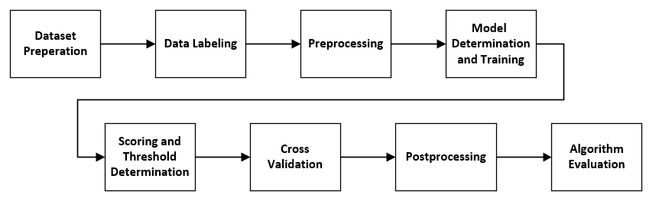

شکل 19- روال طراحی الگوریتم برای یک سیستم تعمیر و نگهداری پیشبینانه در خودرو

## شبیه‌سازهای خودرو

نرم افزارهای شبیه سازی خودرو به منظور طراحی خودرو و بهبود عملکرد آن طراحی شده‌اند. در عین حال این نرم افزارها امکان بررسی تغییرات جزئی در بخش‌های مختلف خودرو را به صورت عددی می‌دهند. امکان دریافت داده از خودرو، رسم نمودارهای مورد نیاز و بررسی اثر تغییرات در عملکرد خودرو در اینگونه از نرم افزارها وجود دارد. همانطور که در فصل اول گفتیم، ممکن است داشتن دیتاست مطلوب از شرایط واقعی زیر بار کار دشواری باشد. در عین حال مسئله عدم تعادل بین داده‌ها در این دیتاست‌ها وجود دارد. یکی از راه‌های رفع این مشکل استفاده از نرم افزارهای شبیه ساز است. در این نرم افزارها امکان دریافت و ذخیره داده‌ها وجود دارد. بنابراین می‌توان خروجی آن‌ها را به عنوان دیتاست در نظر گرفته و با آن تحلیل الگوریتم‌ها را انجام دهیم. در ادامه به معرفی برخی از این شبیه‌سازها می‌پردازیم.

### CarSim

این شبیه ساز بیشتر برای شبیه‌سازی دینامیک و مکانیک خودرو و پیشرانه آن به کار می‌رود. در این شبیه‌ساز می‌توان وضعیت سیستم تعلیق خودرو، ترمز، تایرها و ... را ارزیابی کرد. همچنین امکان تغییر ویژگی‌های این بخش‌ها برای خودرو و بررسی اثر این تغییرات نیز وجود دارد. در عین حال یک دیتابیس کامل از انواع خودروها در این شبیه‌ساز وجود دارد. همچنین امکان تست خودرو طراحی شده در انواع راه‌ها و عوارض وجود دارد. امکان وارد کردن مدل از نرم افزارهایی مثل MATLAB و LabView هم در این شبیه‌ساز وجود دارد. در شکل 12 تصویری از محیط این شبیه ساز آمده و در شکل 13 هم یک نمونه از نمودارهای قابل استخراج پس از انجام یک شبیه سازی آمده است.

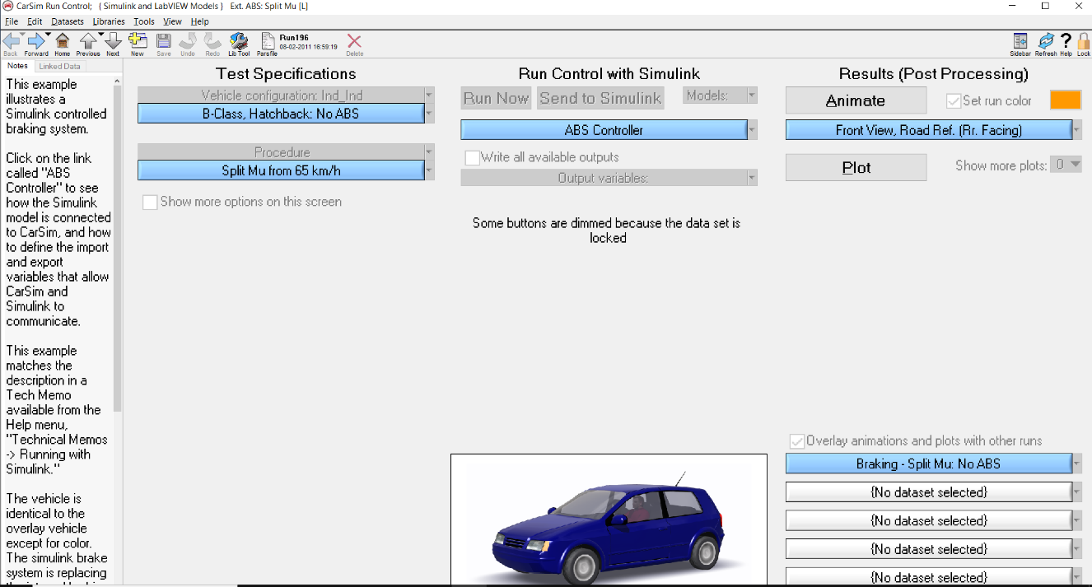

شکل 20- تصویر محیط شبیه‌ساز CarSim. امکان تعیین نوع خودرو و مشخصات آن و همچنین نوع تست وجود دارد. پس از تعیین این موارد، با زدن دکمه Animate، شبیه‌سازی آغاز شده و سپس با زدن دکمه Plot می‌توان نمودارهای درخواست شده را دریافت کرد.

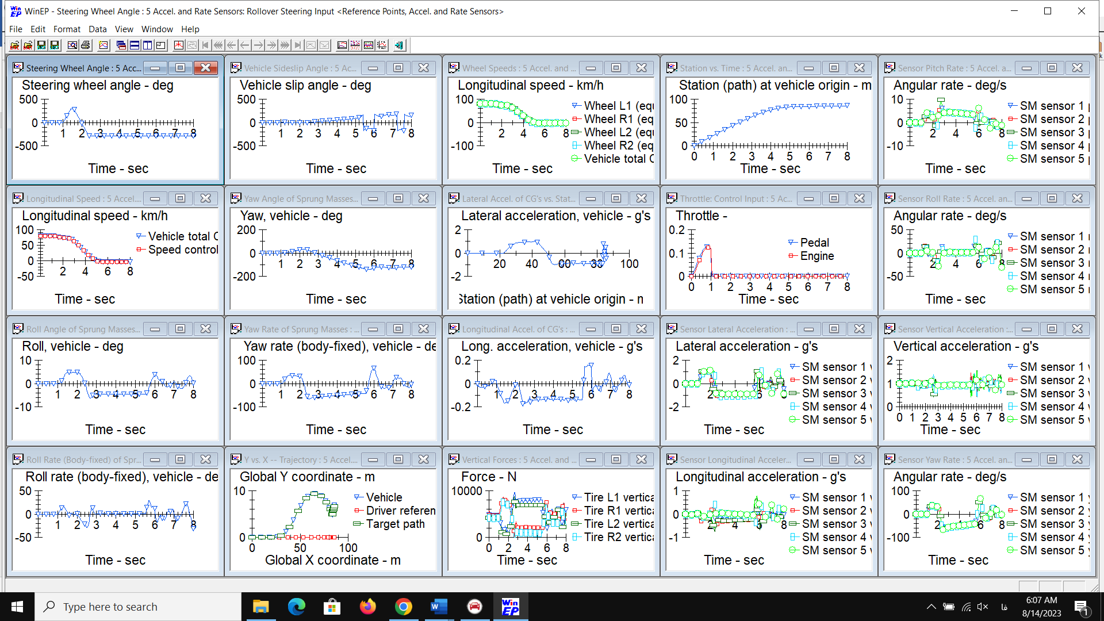

شکل 21- نمودارهای استخراج شده از یک شبیه‌سازی به مدت 8 ثانیه. امکان تعیین نوع نمودارهای مطلوب در این شبیه‌ساز وجود دارد.

### AVL Cruise

AVL Cruise برای شبیه‌سازی اجزای گوناگون خودرو و اجرای تست‌های مختلف است. در این نرم افزار امکان استفاده از مدل‌های خودرو از پیش تعریف شده و تست آن‌ها و همچنین تعریف خودروی جدید وجود دارد. از آنجایی که هر خودرو به شکل تعدادی بلوک طراحی شده، می‌توان به سادگی با در کنارهم قرار دادن و تنظیم آن‌ها خودروی جدید با مشخصات جدید تعریف کرد. همچنین امکان رسم انواع نمودارها هم وجود دارد. در شکل 14 محیط این نرم افزار نشان داده شده است.

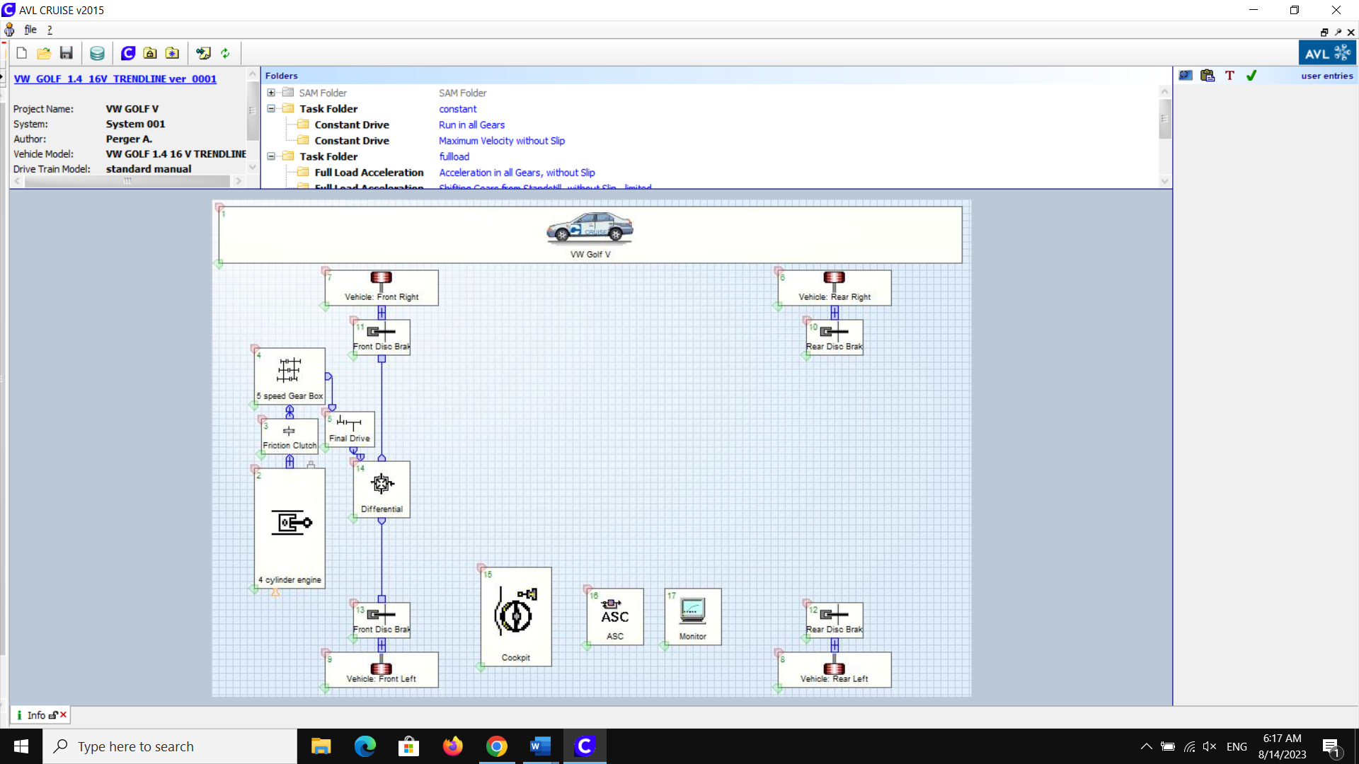

شکل 22- محیط نرم افزار AVL Cruise. در اینجا بلوک‌های داخلی یک خودرو نمایش داده شده است. به همین ترتیب امکان تعریف خودروی جدید و تغییر پارامترهای آن وجود دارد.

### MATLAB Simulink

شبیه‌ساز سیمولینک از پرکاربردترین شبیه‌سازها در صنعت است. این نرم افزار تقریبا در تمامی حوزه‌های مهندسی استفاده شده و می‌توان انواع مدلسازی‌ها بر پایه بلوک دیاگرام را با آن انجام داد. امکان انواع شبیه‌سازی‌ها در مورد خودرو هم در آن وجود دارد. در عین حال باید دقت کرد که مدل‌های خودرو جزئی از این نرم افزار نیست. بلکه باید مدل‌های آماده را در آن وارد کرده یا مدل مورد نظر را خودمان طراحی کنیم. بنابراین استفاده از این شبیه‌ساز نسبت به موارد قبلی معرفی شده به زمان بیشتری نیاز دارد.

تمامی شبیه‌سازهای معرفی شده این مزیت را برای ما ایجاد می‌کند که با هزینه نسبتا کمتری انواع دیتاست‌ها را ایجاد کنیم. بنابراین در مواردی که امکان دسترسی به دیتاست مطلوب وجود ندارد یا دیتاست نواقصی دارد می‌توان از این نرم افزارها استفاده کرد. در قسمت بعد از یک دیتاست آماده استفاده کرده آن را ارزیابی می‌کنیم.

## تحلیل یک دیتاست واقعی

همانگونه که در بخش 3-3 بدان اشاره شد، آماده سازی و تحلیل دیتا ست اولین بخش از طراحی تعمیر و نگهداری پیشبینانه می باشد. در این راستا در این بخش یک دیتاست مربوط به خودروهای مختلف را مورد بررسی قرار داده و خروجی‌های آن را ارزیابی می کنیم. این داده ها مربوط به سه ECU از سه خودرو می‌شود. این داده‌ها در یک روز دریافت شده و برای چند ساعت متوالی از رانندگی با خودرو ثبت شده است. داده‌ها با استفاده از پورت OBD-II از ECU خودرو خوانده شده است. تعداد زیادی از حسگرهای خودرو در این دیتاست موجود است و می‌توان برای تحلیل از آن‌ها استفاده کرد. همچنین داده‌های هر ساعت در یک فایل CSV ذخیره شده و تقریبا هر یک ثانیه یک داده از ECU خوانده شده است. برای تحلیل داده‌ها در اینجا از زبان پایتون و قالب نوتبوک‌های جوپیتر[128] استفاده می‌کنیم. به دلیل وجود انواع کتابخانه‌ها برای زبان پایتون، استفاده از آن سرعت توسعه و کدنویسی را بسیار بالاتر می‌برد.

در ابتدا بررسی می کنیم که این دیتاست از چه ستون‌هایی تشکیل شده است. پس از لود کردن دیتاست در نوتبوک با استفاده از دستور شکل 17 می‌توان لیست ستون‌های دیتاست را به دست آورد.

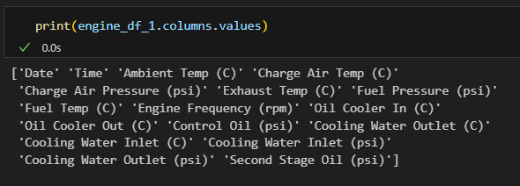

شکل 23- به دست آوردن ستون‌های دیتاست

همانطور که مشخص است دیتاست از داده‌های حسگرهای متعددی تشکیل شده است. در ادامه به توضیح هرکدام از آن‌ها پرداخته می‌شود. اما قبل از آن لازم به ذکر است که psi[129] واحد فشار و معادل 6894.76 پاسکال است. فشار جو معادل 14.7 psi است.

* Ambient Temperature (℃): منظور دمای محیط بیرونی است و واحد آن سانتی گراد است.
* Charge Air Temperature (℃): دمای هوای ورودی به موتور پس از عبور از توربوشارژر یا سوپرشارژر
* Charge Air Pressure (psi): فشار هوای ورودی به موتور پس از عبور از توربوشارژر یا سوپرشارژر
* Exhaust Temperature (℃): دمای گازهای خروجی از موتور به سمت سیستم اگزوز خودرو
* Fuel Pressure (psi): فشار سوخت وقتی که به سیستم انژکتور خودرو می‌رسد. این عدد اهمیت زیادی در احتراق صحیح سوخت در خودرو دارد.
* Fuel Temperature (℃): دمای سوخت که برای احتراق به موتور خودرو می‌رسد. این عدد می‎‌تواند روی مشخصات احتراق خودرو تاثیر گذار باشد.
* Engine Frequency (rpm): همان عدد دور موتور خودرو است. این پارامتر در تحلیل عملکرد و زمانبندی احتراق خودرو بسیار اهمیت دارد.
* Oil Cooler Inlet (℃): دمای ورودی خنک کننده روغن موتور
* Oil Cooler Outlet (℃): دمای خروجی خنک کننده روغن موتور
* Control Oil Pressure (psi): فشار روغن موتور خودرو
* Cooling Water Outlet (℃): دمای آب بازگشتی به محفظه خنک کننده از موتور خودرو
* Cooling Water Inlet (℃): دمای آب خنک کننده در ورودی به موتور خودرو

پس از شناخت انواع حسگرهای این دیتاست لازم است که ابتدا شناخت بهتر از وضعیت آن‌ها بدست بیاوریم. به این منظور نمودار آن‌ها را رسم کرده و نتایج را ارزیابی می‌کنیم. در شکل 13، شکل 14 و شکل 15 خروجی حسگر دمای محیط برای سه خودرو آمده است.

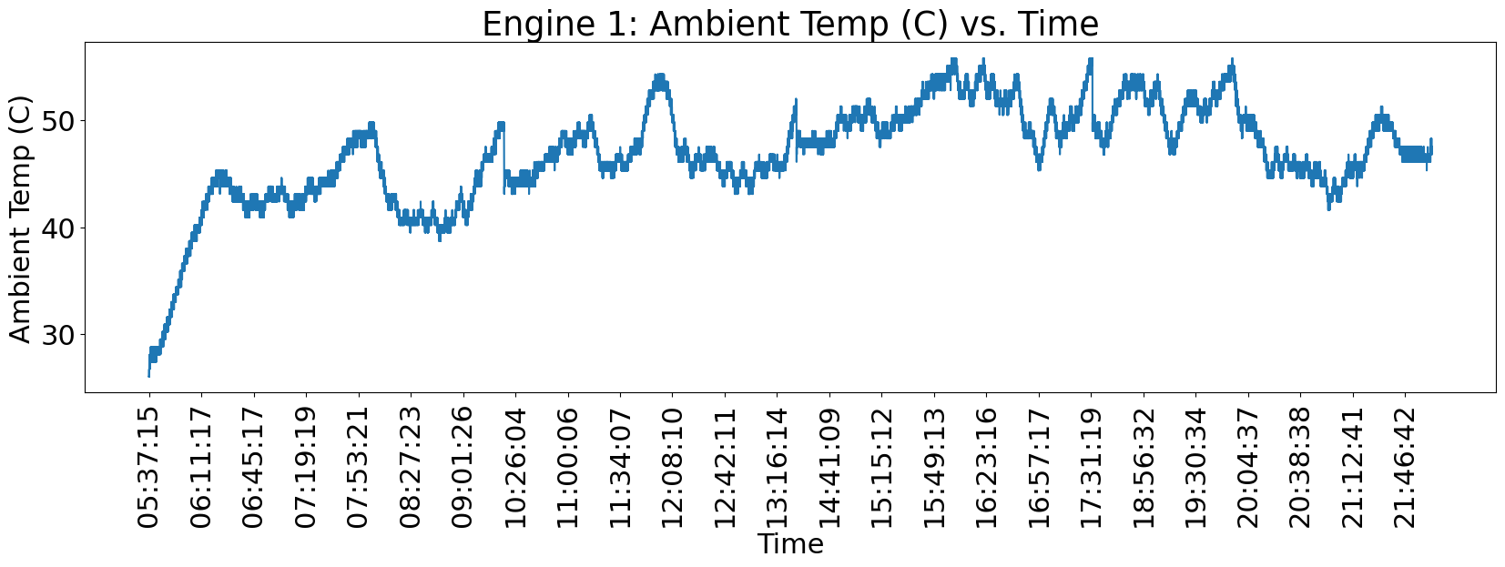

شکل 24- خروجی حسگر دمای محیط برای خودروی اول

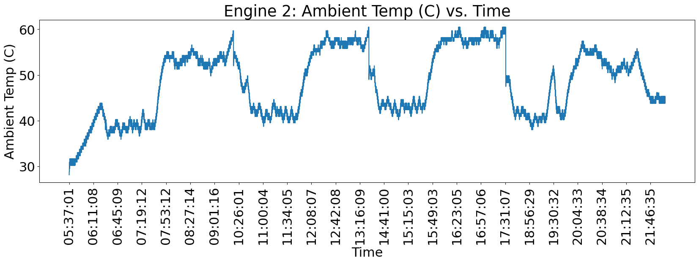

شکل 25- خروجی حسگر دمای محیط برای خودروی دوم

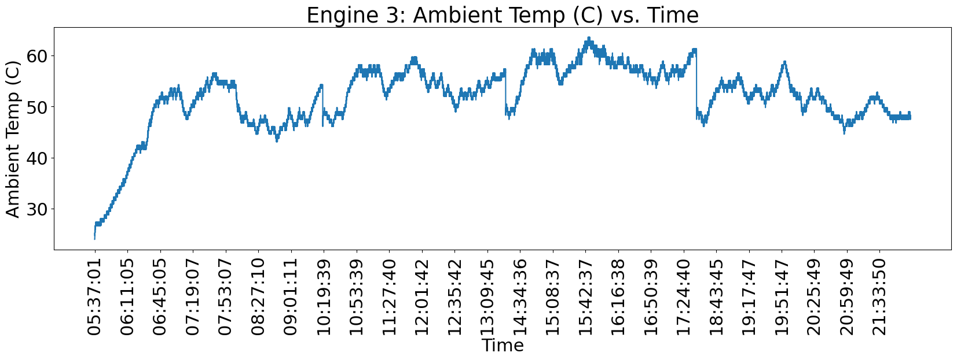

شکل 26- خروجی حسگر دمای محیط برای خودروی سوم

همانطور که مشاهده می‌شود الگوی خروجی دمای محیط برای خودروی دوم متفاوت از دو خودروی دیگر است. بنابراین به نظر می‌رسد این حسگر دچار خرابی یا مشکل شده باشد. پس در قدم اول باید از اینکه حسگرها به درستی عمل می‎‌کنند اطمینان حاصل کرد و سپس از داده آن حسگرها استفاده کرد. در اینجا داده ی دمای محیط اندازه گیری شده توسط خودروی دوم می تواند بعنوان دیتاستی که حاوی عارضه است استفاده شود و از دو دیتا ست دیگر بعنوان دیتاستهای فاقد عارضه می توان استفاده نمود. در ادامه تعدادی دیگر از حسگرها را بررسی کرده و از مشاهده آن‌ها برای افزایش دانش در مورد کارکرد خودرو استفاده می‌کنیم.

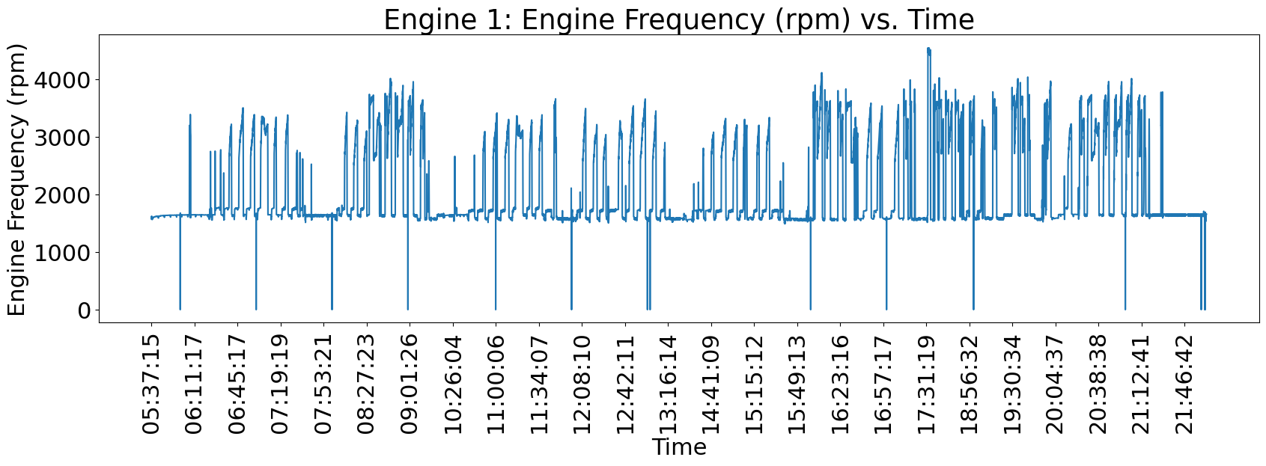

شکل 27- دور موتور خودروی اول

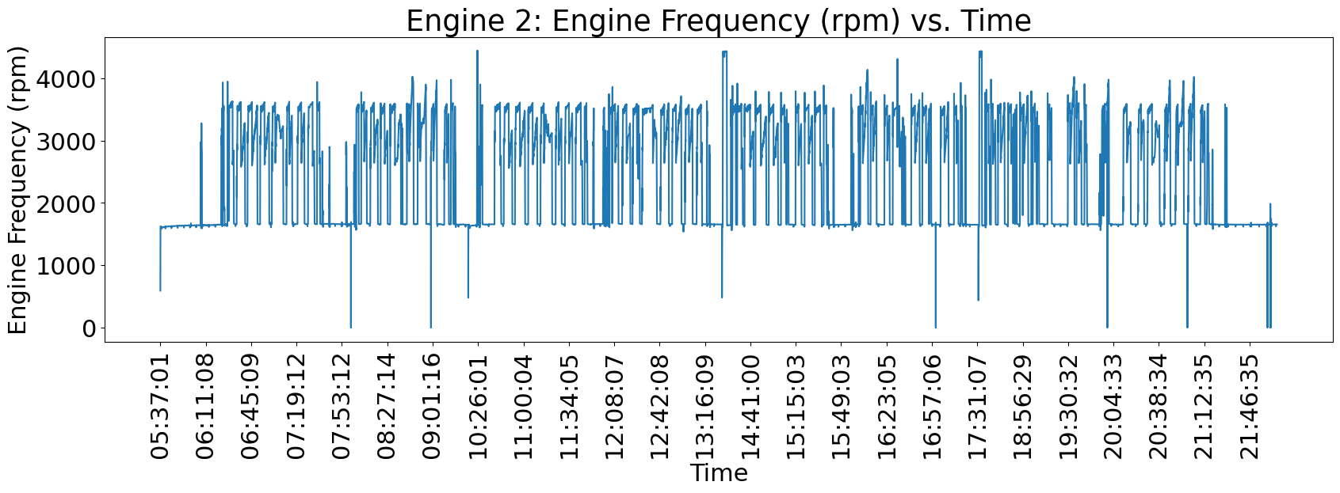

شکل 28- دور موتور خودروی دوم

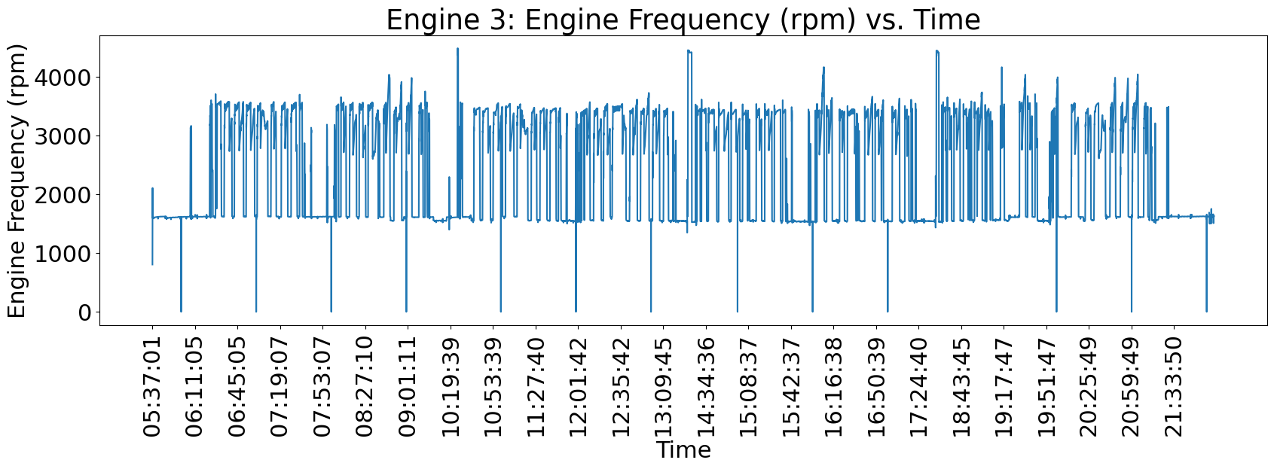

شکل 29- دور موتور خودروی سوم

همانطور که در شکل 16، شکل 17 و شکل 18 مشاهده می شود، دور موتور خودروها در حال تغییر است بنابراین نشان می‌دهد که سه خودرو در حال حرکت هستند. همچنین در زمان‌هایی دور موتور بالاتر رفته و دوباره کاهش پیدا می‌کند. این‌ها در واقع زمان‌هایی هستند که در آن خودرو در حال حرکت است. بنابراین با داشتن این داده‌ها می‌توان به طور دقیق مشخص کرد که در چه زمان‌هایی خودروها در حال حرکت هستند. با ترکیب این داده با داده‌های دیگر می‌توان اطلاعات بسیار خوبی در مورد وضعیت خودرو بدست آورد. در واقع همبستگی این داده را با داده‌های دیگر می‌توان بررسی کرد و از آن نتایج مشخصی را دریافت کرد. به عنوان مثال در صورتی که برخی عارضه‌ها مثل خرابی‌های موتور خودرو اتفاق بیفتد، ممکن است اثر آن در برخی پارامترهای همبسته مشاهده شود. در این صورت اگر به پارامترهای اصلی دسترسی نداشته باشیم هم می‌توان با استفاده از پارامترهای همبسته عارضه مورد نظر را در خودرو بررسی کرد. به این منظور در ادامه تلاش می‌کنیم ارتباط بین برخی از داده‌ها را بررسی کنیم. به این منظور می‌توانیم از ماتریس همبستگی[130] استفاده کنیم. این کار به سادگی در پکیج Pandas در پایتون انجام می‌گیرد. همچنین برای رسم این ماتریس همبستگی‌ می‌توانیم از نمودار heatmap در پکیج seaborn استفاده کنیم. در شکل 19، شکل 20 و شکل 21 نمودار همبستگی داده حسگرها آمده است.

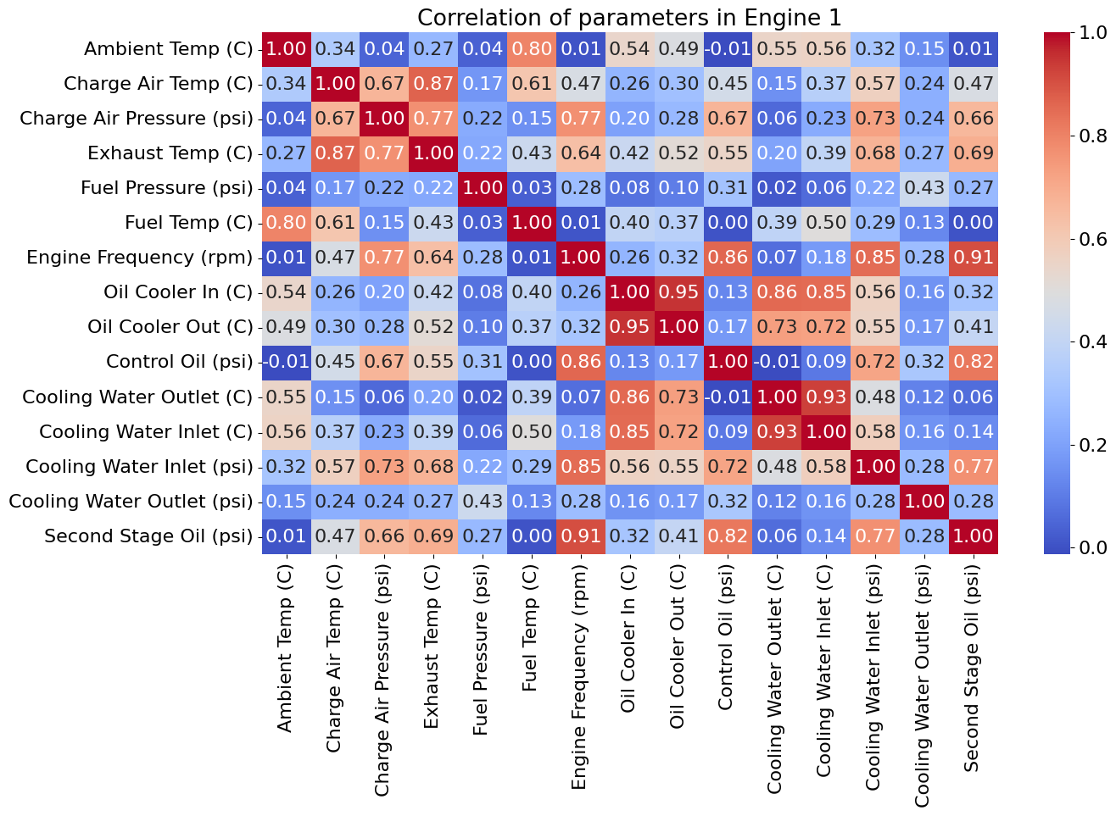

شکل 30- ماتریس همبستگی حسگرها در خودروی اول

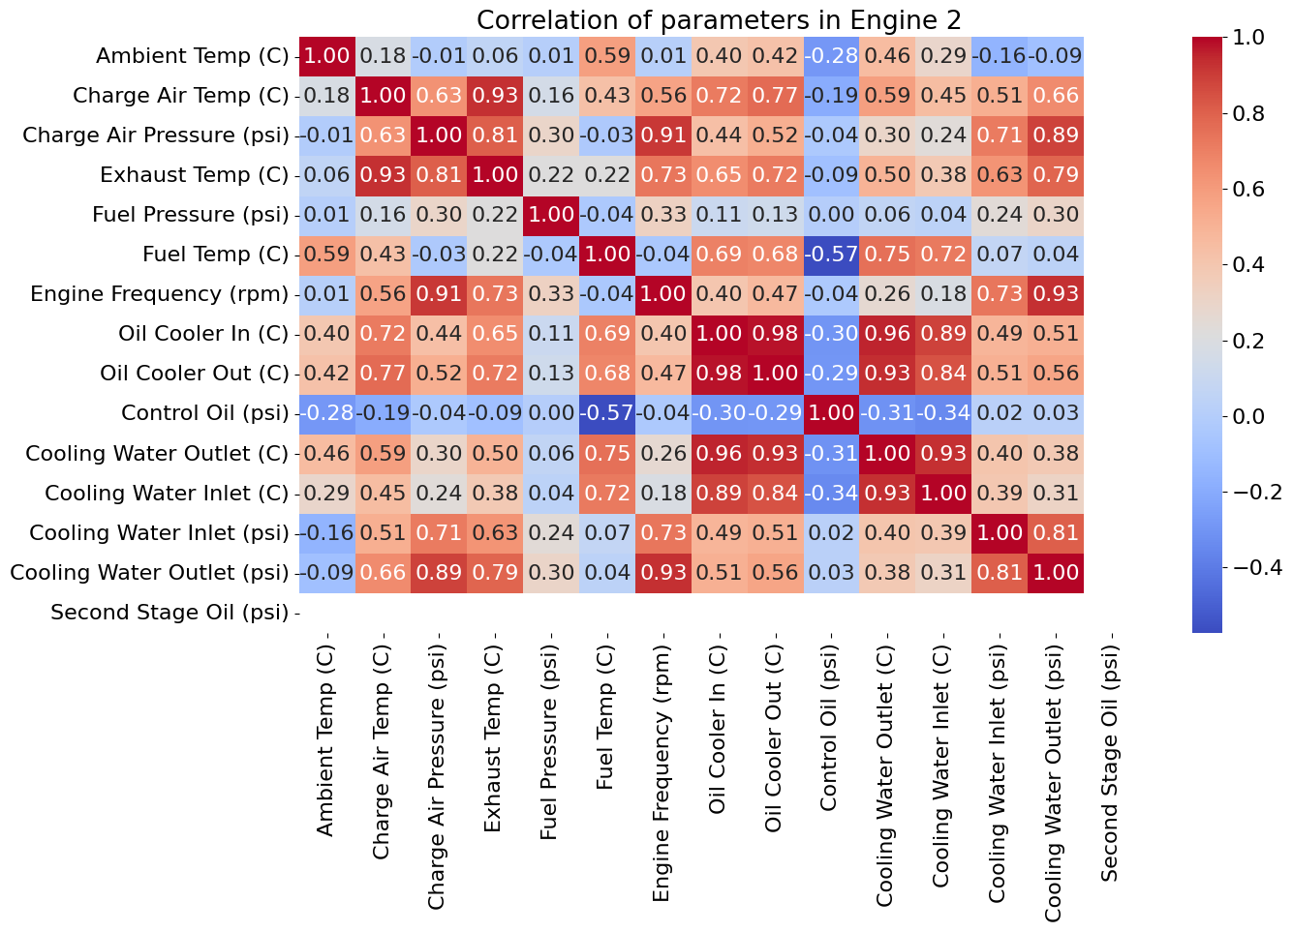

شکل 31- ماتریس همبستگی حسگرها در خودروی دوم

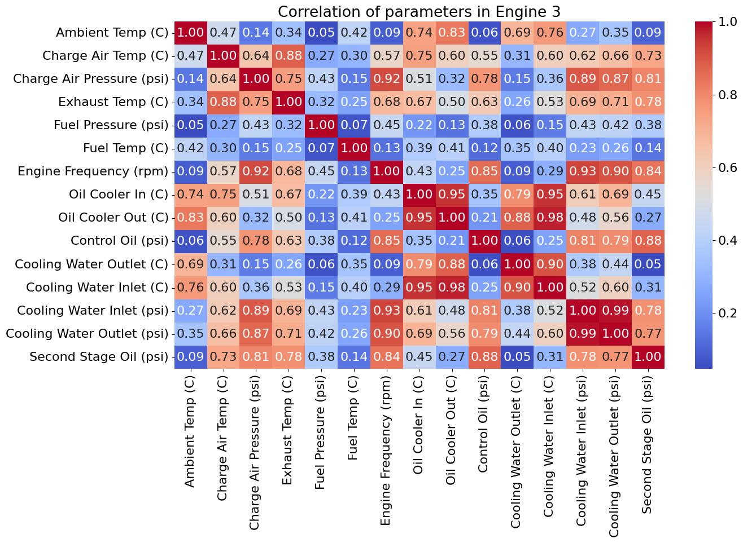

شکل 32- ماتریس همبستگی حسگرها در خودروی سوم

همانطور که مشخص است هر عدد نشان دهنده همبستگی میان دو متغیر است. اگر این عدد صفر باشد یعنی دو متغیر به هم وابستگی ندارند و اگر یک باشد یعنی دو متغیر کاملا به هم وابسته هستند. اگر این عدد منفی باشد یعنی دو متغیر وابستگی معکوس دارند یعنی افزایش یکی منجر به کاهش دیگری می‌شود. به عنوان مثال در خودروی سوم مقدار حسگر Cooling Water Inlet و Cooling Water Outlet به یکدیگر وابستگی 0.99 دارد. یعنی افزایش یکی از دو متغیر باعث افزایش در متغیر دیگر هم می‌شود و برعکس. دانستن وابستگی بین دو متغیر اهمیت فراوانی در پیدا کردن خرابی‌های احتمالی دارد. به عنوان مثال اگر مشاهده کنیم که دو متغیر وابسته، در یک خودرو رفتاری نامتناسب دارند، این می‌تواند نشانه وجود یک خرابی در یکی از اجزای خودرو باشد.

تا اینجا توانستیم متغیرها و ارتباط بین آن‌ها را مشاهده کنیم. قدم بعدی این است که مسیر حل مسئله را مشخص کنیم. همانطور که گفته شد در اولین قدم باید از صحت اعداد قرائت شده برای هر حسگر که داده آن در الگوریتم استفاده می‌شود اطمینان حاصل کرد. این کار به این روش می‌تواند انجام شود. که بجای قرائت یک داده چندین داده از حسگر قرائت شود. سپس داده های پرت قرائت شده حذف شده و از بقیه میانگین گرفته شود.

قدم بعدی این است که الگوریتم مورد نظر به صورت دائمی اجرا شود. اجرای الگوریتم در دو جای مختلف می‌تواند انجام شود اول اینکه الگوریتم در خودرو و برای مثال در دانگل خودروی متصل که ارتباط خودرو با محیط بیرون را فراهم می آورد به صورت بر لبه[131] اجرا شود. در این صورت نیازی به ارتباط با یک سرور مرکزی وجود ندارد و در صورت قطع ارتباط با سرور هیچ مشکلی در اجرای الگوریتم ایجاد نخواهد شد. البته یک مشکل این روش این است که حجم محاسبات قابل انجام در دانگل مخابراتی یا ECU خودرو بسیار محدود است. در اغلب موارد دانگل یا ECU تشکیل شده است از تعدادی میکروکنترلر با حجم محاسبات محدود و بنابراین نمی‌تواند مدل‌های هوش مصنوعی بزرگ را اجرا کند. روش دیگر این است که الگوریتم هوش مصنوعی در سرور ابری اجرا شده و داده‌های خودرو به صورت آنلاین به سرور برسد و الگوریتم هم به صورت آنلاین اجرا شده و نتایج به مالک خودرو بازگردد. این کار چند مزیت دارد. اول آنکه حجم زیادی از داده‌های خودرو برای مدت طولانی می‌تواند ذخیره شود چرا که امکان ذخیره حجم زیادی داده در سرور وجود دارد. همچنین به دلیل قدرت پردازش بسیار بالاتر سرورهای ابری، امکان اجرای مدل‌های هوش مصنوعی بزرگتر وجود دارد. در عین حال مشکل این روش این است که امکان قطع ارتباط خودرو با سرور وجود دارد. در این صورت عملا امکان تعمیر و نگهداری پیشبینانه وجود ندارد. روش سوم هم استفاده از روشی ترکیبی[132] است که در آن بخشی از آن الگوریتم در داخل دانگل یا ECU خودرو اجرا شده و یک ارتباط هم با سرور برای ذخیره لاگ‌[133]ها و اجرای الگوریتم‌های پیشرفته‌تر وجود دارد.

در نهایت برای اجرای سریعتر الگوریتم‌ها، پیشنهاد می‌شود که در ابتدا تعدادی الگوریتم مبتنی بر قاعده[134] قبل از الگوریتم‌های مبتنی بر هوش مصنوعی اجرا شود. این کار به خصوص در مورد روش‌های مربوط به ایمنی اهمیت فراوانی دارد. به عنوان مثال در صورتی که فشار باد داخل یکی از تایرهای خودرو کم شده باشد، به راحتی با روش‌های مبتنی بر قاعده و بدون الگوریتم‌های هوش مصنوعی می‌توان متوجه کم شدن فشار باد داخل تایر شده و می‌توان هشدارهای اولیه را صادر کرد. پس پیشنهاد می‌شود که همواره چک‌های مربوط به ایمنی[135] را به صورت روش‌های مبتنی بر قاعده اجرا کنیم و سپس الگوریتم هوش مصنوعی جهت عارضه یابی با جزئیات بیشتر اجرا شود. فلوچارت اجرای الگوریتم را می‌توان به صورت شکل 22 در نظر گرفت.

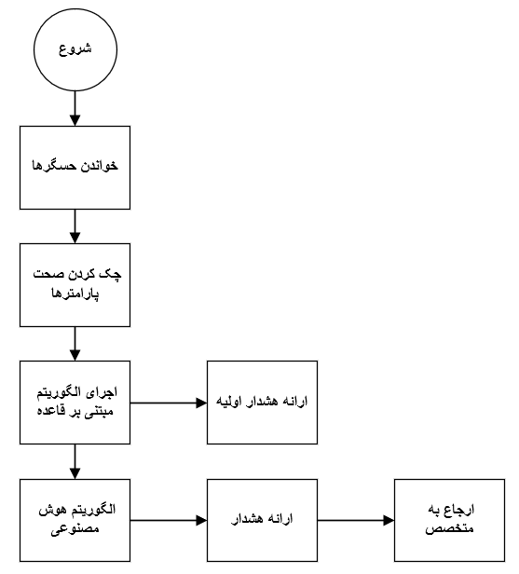

شکل 33- فلوچارت اجرای الگوریتم برای تعمیر و نگهداری پیشبینانه. در اینجا یک روش چندلایه برای اجرای الگوریتم‌ها و تشخیص خرابی‌ها و مشکلات در نظر گرفته شده است.

در بخش بعدی یک نمونه الگوریتم روی یک داده از تایرهای خودرو اجرا شده و نتیجه آن ارزیابی می‌شود.

## اجرای الگوریتم روی چند نمونه دیتاست

در این قسمت یک الگوریتم را مطابق با مقاله پایه معرفی شده پیاده سازی می‌کنیم. دیتاست در نظر گرفته شده برای این بخش مربوط به یک جعبه دنده است که در مرجع [76] معرفی شده است. داده‌های این دیتاست از دو بخش جعبه دنده در حالت سالم و در حالت دچار شکستگی دندانه تشکیل شده است. همچنین داده‌ها از بارگذاری صفر درصد تا 90 درصد و در فاصله‌های ده درصدی دسته بندی شده‌اند. حسگرهای مورد استفاده شامل 4 عدد حسگر لرزش است که همزمان و با نرخ 30 نمونه در ثانیه از جعبه دنده نمونه برداری کرده است. در شکل 34 بخشی از نمونه‌ها مربوط به بارگذاری صفر درصد رسم شده است. همچنین در شکل 35 بخشی از نمونه‌ها مربوط به بارگذاری 90 درصد قرار داده شده است. در شکل 36 و شکل 37 همین موارد برای شرایط شکستگی دندانه قرار داده شده است.

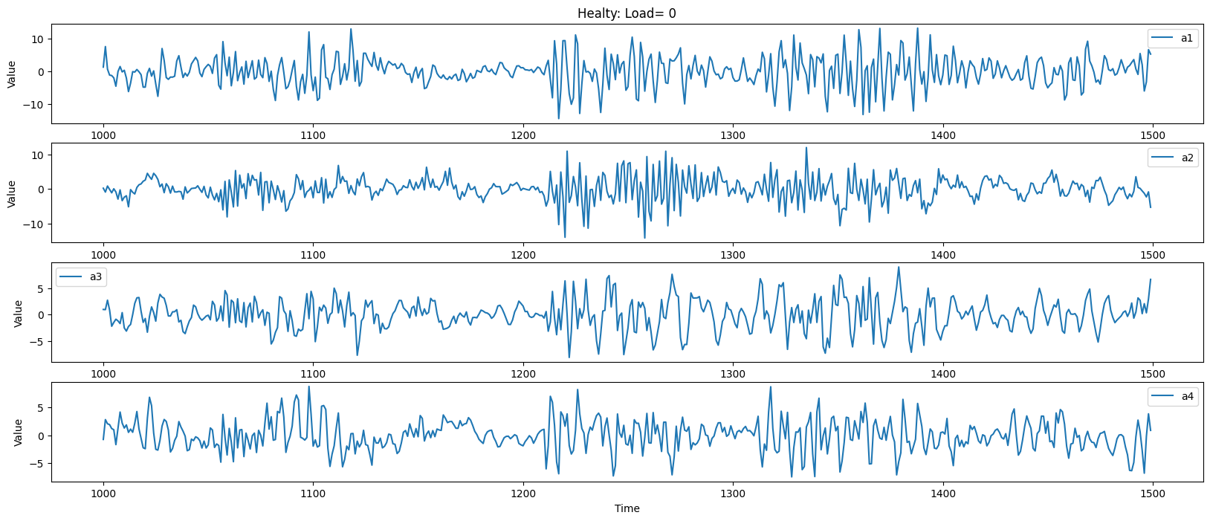

شکل 34 خروجی حسگرهای لرزش جعبه دنده در شرایط سالم و بارگذاری صفر درصد

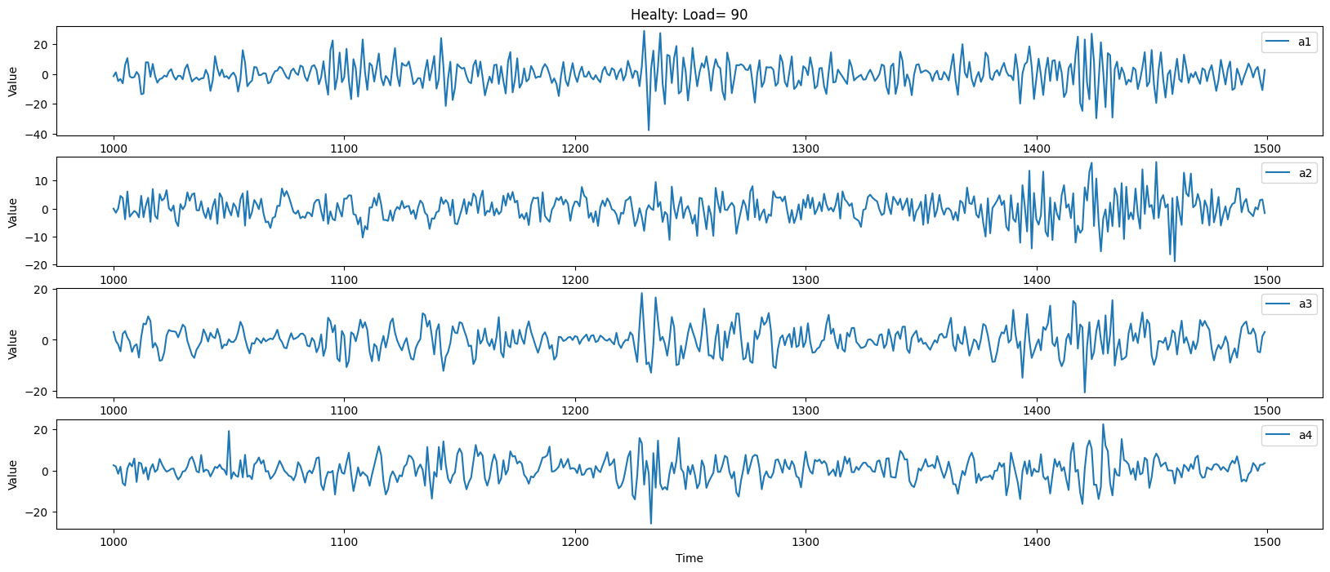

شکل 35 خروجی حسگرهای لرزش جعبه دنده در شرایط سالم و بارگذاری 90 درصد

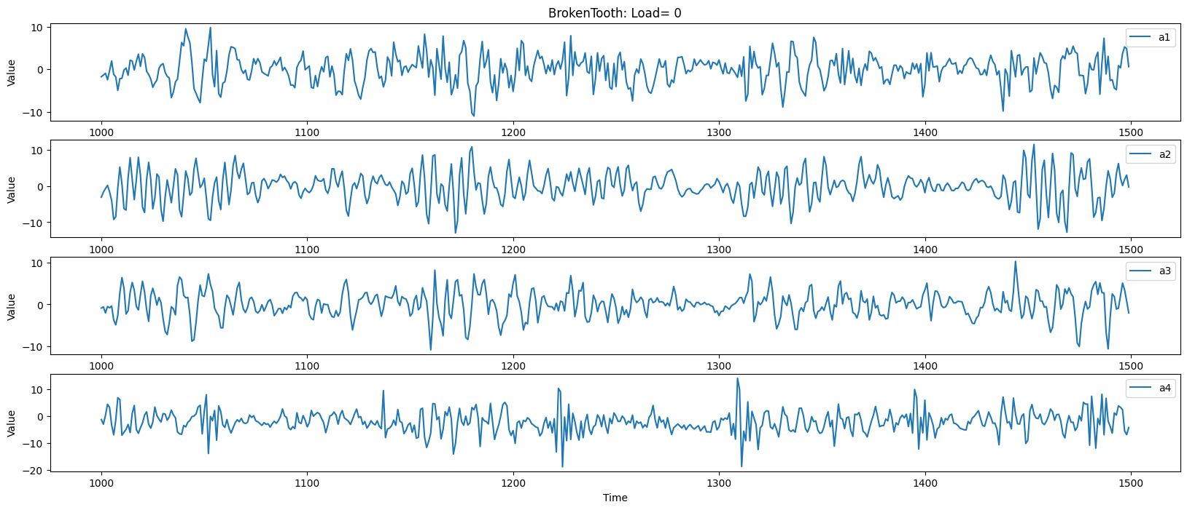

شکل 36 خروجی حسگرهای لرزش جعبه دنده در شرایط شکستگی دندانه و بارگذاری صفر درصد

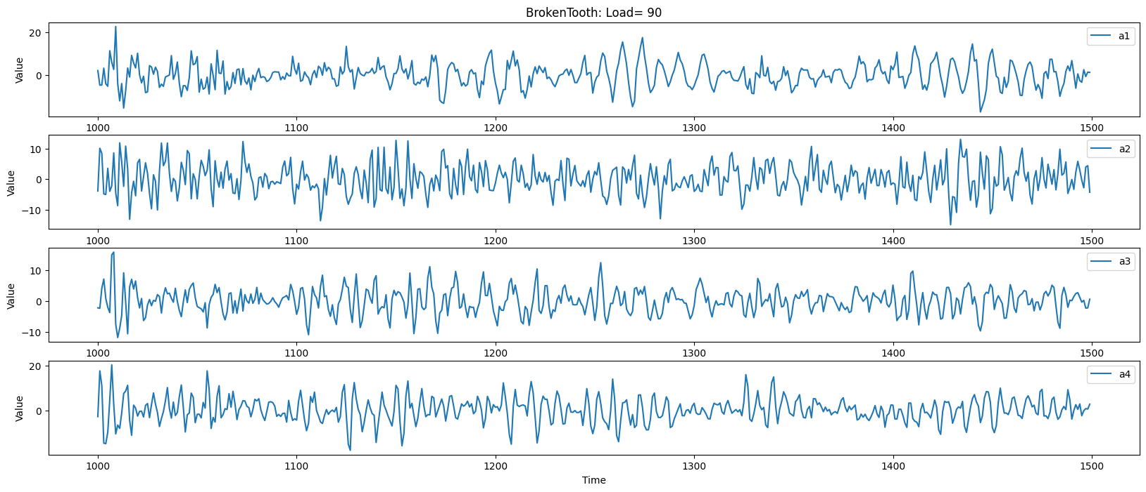

شکل 37 خروجی حسگرهای لرزش جعبه دنده در شرایط شکستگی دندانه و بارگذاری 90 درصد

همانطور که مشاهده می‌شود، با نگاه اول نمی‌توان تشخیص داد که در چه شرایطی شکستگی در جعبه دنده اتفاق افتاده است. بنابراین این مورد را باید با الگوریتم‌های یادگیری ماشین تشخیص داد. در ادامه تلاش می‌کنیم ابتدا با چند الگوریتم مختلف تلاش کنیم که خرابی را تشخیص دهیم. سپس روش پیاده شده در مقاله پایه را بر روی دیتاست امتحان می‌کنیم.

## جمع بندی

در این فصل با انواع عارضه‌های خودرو و جزئیات آن‌ها آشنا شدیم. در ادامه برخی از عارضه‌هایی که در دو حوزه ایمنی و سلامت خودرو اهمیت دارد را به عنوان محدوده این پژوهش تعریف کردیم. این عارضه‌ها در در حوزه سلامت شامل خرابی‌های موتور خودرو، سیستم پیشرانه خودرو، سیستم انتقال نیرو، سیستم سوخت رسانی و سیستم الکتریکی خودرو و زیرمجموعه‌های آن‌ها و از بین موارد مربوط به ایمنی خودرو، شامل خرابی‌های مربوط به تایر خودرو، سیستم ترمز خودرو، سیستم خنک کننده خودرو و سیستم جلوگیری از برخورد خودرو است. در ادامه توضیح دادیم که در برخی از موارد ممکن است به دیتاست مناسب برای طراحی الگوریتم دسترسی نداشته باشیم. در چنین مواردی می‌توان از شبیه‌سازهای موجود برای طراحی دیتاست استفاده کرد. در ادامه به معرفی سه مورد از شبیه‌سازهای قابل استفاده پرداختیم. در ادامه برای بررسی بیشتر یک دیتاست واقعی شامل دیتای سه خودرو را بررسی کردیم. این دیتاست شامل انواع مقادیر خوانده شده از حسگرها هست که در مدت زمان استفاده از خودرو ثبت شده است. همچنین در ادامه انواع این متغیرها معرفی شده و کاربرد برخی از آن‌ها توضیح داده شد. پس از آن نیاز بود که ارتباط بین این متغیرها را بهتر درک کنیم. بنابراین از ماتریس همبستگی و نمایش آن به شکل نمودار heatmap استفاده کردیم. این کار با این هدف انجام می‌شود که بتوانیم ارتباط بین پارامترها را بدست بیاوریم. به این ترتیب می‌توانیم تخمینی از مقدار پارامترهایی که نمی توانید اندازه گیری نماییم را با استفاده از پارامترهایی که می توانید اندازه گیری نماییم، بدست آوریم. در ادامه به رویکردهای عملی برای پیاده سازی یک سیستم تعمیر و نگهداری پیشبینانه پرداختیم. در اینجا بیان کردیم که پردازش در لبه یا پردازش مبتنی بر سرورهای ابری هرکدام مزایا و معایب خاص خود را دارد و می‌توان از روش ترکیبی برای استفاده از مزایای هر دو روش استفاده کرد. همچنین این پیشنهاد را ارائه کردیم که شاید بهتر باشد در ابتدا برخی چک‌های اولیه به صورت مبتنی بر قواعد انجام شده تا از خطاهای احتمالی اجتناب شود و پس از آن الگوریتم هوش مصنوعی اجرا شود. در ادامه یک فرایند به منظور داشتن یک سیستم تعمیر و نگهداری پیشبینانه ارائه کرده و فلوچارت آن را رسم کردیم. در قسمت آخر هم تلاش کردیم یک مدل برای تشخیص عارضه در یک داده موجود برای فشار تایر خودرو بدست آوریم. در اینجا نشان دادیم که با استفاده از الگوریتم‌ پیشنهادی می‌توان مدل‌های مناسبی برای تشخیص عارضه‌های خودرو و تعمیر و نگهداری پیشبینانه بدست آورد.

# فصل 4- جمع بندی و جدول زمانی انجام پژوهش



## جمع بندی

این پیشنهاد پژوهشی به مسئله ی تعمیر و نگهداری پیشبینانه در خودروهای متصل می پردازد. به طور کلی سه روش در زمینه تعمیر و نگهداری مورد استفاده قرار می‌گیرد. روش اول یعنی تعمیر و نگهداری واکنشی (RM) به این صورت است که تنها پس از ایجاد خرابی فرایند تعمیر و نگهداری صورت می‌گیرد. بدیهی است که این روش ممکن است هزینه زیادی تحمیل کند. روش دوم تعمیر و نگهداری پیشگیرانه (PM) نام دارد. در این روش، در زمان‌های مشخصی بازبینی انجام می‌گیرد. در نتیجه احتمال دارد قبل از ایجاد عارضه جدی در دستگاه مورد نظر تعمیر با هزینه کمتری انجام شود. البته در این روش باز هم احتمال ایجاد خرابی‌های جدی وجود دارد ولی احتمال آن از روش‌ قبلی کمتر است. روش سوم که موضوع این پژوهش است، تعمیر و نگهداری پیشبینانه (PdM) نام دارد. در این روش به طور دائمی، وضعیت دستگاه پایش می‌شود و از انواع الگوریتم‌های هوش مصنوعی کمک گرفته می‌شود تا قبل از ایجاد عارضه جدی و تحمیل هزینه فراوان، جلوی هرگونه خرابی گرفته شود. در این پیشنهاد ابتدا عارضه های خودرو به دو دسته ی کلی عارضه های مربوط به ایمنی خودرو با اولویت بالاتر و عارضه های مربوط به سلامت خودرو تقسیم بندی شدند. از دسته عارضه‌های مربوط به ایمنی به عارضه‌های مربوط به تایر خودرو، سیستم ترمز خودرو، سیستم خنک کننده خودرو و سیستم جلوگیری از برخورد خودرو می‌پردازیم. و از دسته عارضه‌های مربوط به سلامت خود به موارد مربوط به عارضه‌های موتور خودرو، سیستم پیشرانه خودرو، سیستم انتقال نیرو، سیستم سوخت رسانی و سیستم الکتریکی خودرو و زیرمجموعه‌های آن‌ها می‌پردازیم. سپس چندین شبیه ساز خودرو که از آنها جهت تولید دیتا ست مورد نیاز استفاده می شود، معرفی گردید. ممکن است در برخی موارد دسترسی به دیتاست‌های مناسب محدود یا ناممکن باشد. در این موارد می‌توان با استفاده از شبیه‌سازهای موجود اقدام به تولید دیتاست‌های مناسب کرد. در ادامه الگوریتمی جهت تعمیر و نگهداری پیشبینانه ارائه شد. ورودی این الگوریتم اندازه گیری های بر خطی است که توسط حسگرهای خودرو در اختیار الگوریتم قرار می گیرد. خروجی آن هم پیامهای است که برای راننده ارسال می گردد تا بموقع اقدام به تعمیر قطعه‌ی معیوب عارضه یابی شده نماید. الگوریتم ارائه شده مبتنی بر الگوریتمهای یادگیری ماشین و یادگیری عمیق است فلذا در توسعه‌ی آن از دیتاست های موجود و یا دیتاست‌هایی که با استفاده از شبیه سازها در دسترس است، استفاده می شود. این الگوریتم در واقع روال حل مسئله را توضیح می‌دهد. این روال شامل تهیه دیتاست، برچسب زنی داده‌ها در صورت نیاز، پیش پردازش، انتخاب مدل و انجام فرایند آموزش، امتیازدهی و تعیین حد آستانه برای یافتن عارضه‌ها، و بهبود مدل با استفاده از اعتبارسنجی متقابل است. البته مدل انتخاب شده برای هر بخش از خودرو می‌تواند متفاوت باشد. به عنوان مثال ممکن است در یکی از موارد، الگوریتم‌های درخت‌های تصمیم گیری بهتر بوده و در دیگری فرضا الگوریتم شبکه عصبی پرسپترون چندلایه بهترین نتیجه را بدهد. افزایش شناخت از دیتاست‌های معرفی شده می‌تواند در این انتخاب بسیار موثر باشد. بنابراین در فصل سوم یک دیتاست واقعی بررسی شد. این دیتاست مربوط به داده‌های حسگرهای سه خودرو است. ابتدا داده‌ها توضیح داده شد و سپس تعدادی از آن‌ها رسم شد. در ادامه همبستگی بین داده‌ها ارزیابی شد. این همبستگی می‌تواند در تحلیل‌های دقیقتر و اجرای مدل‌های بهتر کمک کننده باشد. در انتها هم این الگوریتم بر روی یک نمونه ی موردی پیاده سازی شد تا کارایی آن در تعمیر و نگهداری پیشبینانه اعتبار سنجی شود. در روش پیشنهادی تلاش می‌شود با پیدا کردن ویژگی‌هایی از خرابی‌ها و مشکلات خودرو و با بهره گیری از انواع الگوریتم‌ها، مشکلات خودرو قبل از فرارسیدن و تحمیل هزینه زیاد، مشاهده شده و برطرف شود. الگوریتم‌های مورد استفاده در این روش الگوریتم‌های یادگیری ماشین یا یادگیری عمیق هستند که با استفاده از دیتا ست‌های موجود آموزش می بینند. تعدادی از مطرح‌ترین الگوریتم‌های یادگیری ماشین شامل درخت‌های تصمیم گیری، K نزدیک‌ترین همسایگی و ماشین‌های بردار پشتیبان هستند. همچنین از مطرحترین الگوریتم‌های یادگیری عمیق می‌توان از شبکه عصبی پرسپترون چندلایه، شبکه عصبی CNN، شبکه عصبی بازگشتی و شبکه‌های مولد متخاصم نام برد.

## نقشه راه و جدول زمانی انجام پژوهش

با توجه به مطالب عنوان شده در طی این پیشنهاد پژوهشی و مطالعات و فعالیت‌های انجام گرفته تاکنون، جدول زمانی انجام فعالیتهای پژوهش دکتری به صورت زیر خواهد بود.

|  |  |  |
| --- | --- | --- |
| مراحل پژوهش | توضیحات | زمان مورد نیاز |
| **مرحله اول** | **تکمیل پژوهش‌های لازم برای پیاده سازی تعمیر و نگهداری پیشبینانه در خودرو و بررسی الگوریتم‌های مورد نیاز** | **2 ماه** |
| **مرحله دوم** | **تهیه دیتاست‌های لازم با استفاده از شبیه‌سازها و دیتاست‌های واقعی** | **5 ماه** |
| **مرحله سوم** | **پیاده‌سازی الگوریتم‌ها و بررسی موثر بودن آن‌ها در حوزه ایمنی خودرو** | **5 ماه** |
| **مرحله چهارم** | **نگارش اولین مقاله ژورنال بر اساس دستاورهای سه مرحله اول** | **2 ماه** |
| **مرحله پنجم** | **پیاده سازی الگوریتم‌ها و بررسی موثر بودن آن‌ها در حوزه سلامت خودرو** | **5 ماه** |
| **مرحله ششم** | **نگارش دومین مقاله ژورنال براساس نتایج مرحله پنجم** | **2 ماه** |
| **مرحله هفتم** | **نگارش رساله دکتری + اصلاح و چاپ مقالات** | **3 ماه** |

جدول 3- زمانبندی انجام فعالیت‌های پژوهش دکتری

# مراجع

|  |  |
| --- | --- |
| [1] | E. Uhlemann, "Introducing connected vehicles [connected vehicles]," *IEEE vehicular technology magazine,* vol. 10, no. 1, pp. 23-31, 2015. |
| [2] | N. Lu, N. Cheng, N. Zhang, X. Shen and W. M. Jon, "Connected vehicles: Solutions and challenges," *IEEE internet of things journal,* vol. 1, no. 4, pp. 289-299, 2014. |
| [3] | G. Abdelkader, K. Elgazzar and A. Khamis, "Connected vehicles: Technology review, state of the art, challenges and opportunities," *Sensors,* vol. 21, no. 22, p. 7712, 2021. |
| [4] | Y. Ran, Z. Xin, L. Pengfeng, W. Yonggang and D. Ruilong, "A survey of predictive maintenance: Systems, purposes and approaches," *arXiv preprint arXiv,* p. 1912.07383, 2019. |
| [5] | A. Alvarez, S. Manuel and J. Dilan, "Bathtub curve as a Markovian process to describe the reliability of repairable components," *IET Generation, Transmission & Distribution,* vol. 12, no. 21, pp. 5683-5689, 2018. |
| [6] | "MIMOSA OSA-CBM," MIMOSA, [Online]. Available: https://www.mimosa.org/mimosa-osa-cbm/. |
| [7] | D. &. W. B. Thomas, "Maintenance costs and advanced maintenance techniques in manufacturing machinery: Survey and analysis," *International journal of prognostics and health management,* vol. 12, no. 1, 2021. |
| [8] | L. R. Rodrigues, "A maintenance cost optimization strategy based on prognostics and health monitoring information," *IEEE International Conference on Prognostics and Health Management (ICPHM),* pp. 1-7, 2021. |
| [9] | G. Stefan, K. Jessica and L. Todd, "The lifetime cost of driving a car," *Ecological Economics,* vol. 194, 2022. |
| [10] | A. Abdallah, M. A. Laith, A. Wafa and Q. Ahmad, "Forecasting vehicle's spare parts price and demand," *Journal of Quality in Maintenance Engineering,* vol. 27, no. 3, pp. 483-499, 2021. |
| [11] | F. Ansari, F. Madjid and S. Ulrich, "Problem-solving approaches in maintenance cost management: a literature review," *Journal of Quality in Maintenance Engineering,* vol. 22, no. 4, pp. 334-352, 2016. |
| [12] | F. Ducros and P. Patrick, "Maintenance cost forecasting for a fleet of vehicles," 2019. |
| [13] | C. Patarawan, S. Heikki and K. Heikki, "Age-based maintenance for a fleet of haul trucks," *Journal of quality in maintenance engineering,* vol. 24, no. 4, pp. 511-528, 2018. |
| [14] | S. Mohammad, P. Liliane and A. Ali, "Human factors in maintenance: a review," *Journal of Quality in Maintenance Engineering,* vol. 22, no. 3, pp. 218-237, 2016. |
| [15] | P. Sandeep and G. Anil Kumar, "Identification of problems in maintenance operations and comparison with manufacturing operations: a review," *Journal of Quality in Maintenance Engineering,* vol. 23, no. 2, pp. 226-238, 2017. |
| [16] | P. Sandeep and G. Anil Kumar, "Expected maintenance waste reduction benefits after implementation of Just in Time (JIT) philosophy in maintenance (a statistical analysis)," *Journal of Quality in Maintenance Engineering,* vol. 25, no. 1, pp. 25-40, 2019. |
| [17] | M. Rawat and K. L. Bhupesh, "An integrated strategy for fleet maintenance planning," *Journal of Quality in Maintenance Engineering,* vol. 23, no. 4, pp. 457-478, 2017. |
| [18] | R. Hasan and N. Farnoosh, "Comparison of Two Maintenance Policies for the Coordination of Decisions of Quality Control and Maintenance Planning," *IEEE International Conference on Prognostics and Health Management (ICPHM),* pp. 1-6, 2021. |
| [19] | A. D. Soroush, P. Tahereh and I. Rana, "Maintenance strategy selection: a combined goal programming approach and BWM-TOPSIS for paper production industry," *Journal of Quality in Maintenance Engineering,* vol. 28, no. 1, pp. 14-36, 2022. |
| [20] | S. Turuna, L. Ashraf and J. Andrew, "Maintenance strategies: decision making grid vs Jack-Knife diagram," *Journal of Quality in Maintenance Engineering,* vol. 24, no. 1, pp. 61-78, 2018. |
| [21] | B. Ernnie Illyani, A. R. Izatul Hamimi, A.-S. Hasnida, Shahrul and Kamaruddin, "Preventive maintenance (PM) planning: a review," *Journal of quality in maintenance engineering,* vol. 23, no. 2, pp. 114-143, 2017. |
| [22] | D. Mélanie, H. Ilyass and G. Jayant Sen, "Anomaly detection on time series with wasserstein gan applied to phm," *International Journal of Prognostics and Health Management,* vol. 10, no. 4, 2019. |
| [23] | O. Ala, K. Pankaj, D. Aed, C. Michael, S. Steven and D. Brandon, "Machine Learning Based Approach for EVAP System Early Anomaly Detection Using Connected Vehicle Data," *International Journal of Prognostics and Health Management,* vol. 14, no. 3, 2023. |
| [24] | C. Shaowei, X. Fangda, W. Pengfei, F. Shuaiwen and Z. Shuai, "A Multivariate Time Series Anomaly Detection Method Based on Generative Model," *IEEE International Conference on Prognostics and Health Management (ICPHM),* pp. 137-144, 2022. |
| [25] | K. Azar and N. Farnoosh, "Semi-supervised learning approach for optimizing condition-based-maintenance (CBM) decisions," *IEEE International Conference on Prognostics and Health Management (ICPHM),* pp. 1-6, 2020. |
| [26] | C. Yijun, P. Jun, G. Xin, Z. Xiaoyong, L. Weirong, Y. Yingze and H. Zhiwu, "RLCP: A reinforcement learning method for health stage division using change points," *IEEE International Conference on Prognostics and Health Management (ICPHM),* pp. 1-6, 2018. |
| [27] | J. Aditya and T. Piyush, "Anomaly Detection for Early Failure Identification on Automotive Field Data," *International Journal of Prognostics and Health Management,* vol. 14, no. 3, 2023. |
| [28] | P. Khune, P. Patil, C. Somesh, S. Ayush and K. Bhojraj, "Predictive maintenance in automobile using iot and machine learning," *International Research Journal of Modernization in Engineering Technology and Science,* vol. 5, no. 3, pp. 226-230, 2023. |
| [29] | P. Killeen, D. Bo, K. Iluju and Y. Tet, "IoT-based predictive maintenance for fleet management," *Procedia Computer Science,* vol. 151, pp. 607-613, 2019. |
| [30] | W. James, P. Liliane, M. Peter and C. Peter, "A data mining approach for lubricant-based fault diagnosis," *Journal of quality in maintenance engineering,* vol. 27, no. 2, pp. 264-291, 2021. |
| [31] | H. Dustin and T. Markus, "Fault detection for parallel operating machines," *Journal of Quality in Maintenance Engineering,* vol. 26, no. 2, pp. 335-348, 2020. |
| [32] | W. Ying, Z. Xueke, W. Le, L. Gavin, J. Yixing, L. Kezhi and L. Mian, "Sensor fault detection of vehicle suspension systems based on transmissibility operators and Neyman–Pearson test," *Reliability Engineering & System Safety,* 2023. |
| [33] | L. Fakhreddine, J. Hassene and M. Imad, "Air filter diagnostics & prognostics in naturally aspired engines," *International Conference on Prognostics and Health Management (ICPHM),* pp. 61-65, 2017. |
| [34] | W. Liyuan and Z. Xiaomei, "Anomaly Detection for Automated Vehicles Integrating Continuous Wavelet Transform and Convolutional Neural Network," *Applied Sciences,* vol. 13, no. 9, 2023. |
| [35] | Z. Pushe, K. Masaru, N. Tojiro, K. Hiroki, H. Masaki and S. Tadashi, "Equipment sub-system extraction and its application in predictive maintenance," *International Conference on Prognostics and Health Management (ICPHM),* pp. 1-5, 2018. |
| [36] | F. Giobergia, B. Elena, C. Maria, C. Tania, M. Marco, N. Alessandra, T. Davide and T. Alessia, "Mining sensor data for predictive maintenance in the automotive industry," *IEEE 5th International Conference on Data Science and Advanced Analytics (DSAA),* p. 351–360, 2018 . |
| [37] | J.-W. Lee, C. Ki-Yong and L. Jung-Won, "Collecting big data from automotive ECUs beyond the CAN bandwidth for fault visualization," *Mobile Information Systems,* vol. 2017, 2017. |
| [38] | S. Lu, Y. Yongtao and S. Weisong, "Collaborative learning on the edges: A case study on connected vehicles," *2nd USENIX Workshop on Hot Topics in Edge Computing (HotEdge 19),* 2019. |
| [39] | O. Holmer, F. Erik and K. Mattias, "Energy-Based Survival Models for Predictive Maintenance," *arXiv preprint arXiv,* 2023. |
| [40] | H. Lu, "Supervised Algorithm for Predictive Maintenance," p. 2023. |
| [41] | S. Neupane, F. Ivan A., P. Wilson, M. Sudip and R. Shahram, "A temporal anomaly detection system for vehicles utilizing functional working groups and sensor channels," *IEEE 8th International Conference on Collaboration and Internet Computing (CIC),* pp. 99-108, 2022 . |
| [42] | S. Rasoul and D. Shiming, "Signal Abstraction for Root Cause Identification of Control Systems Malfunctions in Connected Vehicles," *International Journal of Prognostics and Health Management,* vol. 14, no. 3, 2023. |
| [43] | K. Panagioti, "Reliable Thermal Monitoring of Electric Machines through Machine Learning," *IEEE International Conference on Prognostics and Health Management (ICPHM),* pp. 12-19, 2023. |
| [44] | W. Ethan, J. Vinita and M. Laine, "Optimizing Data Training Quantity for Bearing Condition Monitoring," *IEEE International Conference on Prognostics and Health Management (ICPHM),* pp. 335-342, 2023. |
| [45] | Z. Jianqun, Z. Qing, Q. Xianrong and S. Yuantao, "2D Characterization Based on MSGMD And Its Application in Gearbox Fault Diagnosis," *IEEE International Conference on Prognostics and Health Management (ICPHM),* pp. 328-334, 2023. |
| [46] | L. Ricardo and H. P. Stephan, "Towards a Deep Reinforcement Learning based approach for real time decision making and resource allocation for Prognostics and Health Management applications," *IEEE International Conference on Prognostics and Health Management (ICPHM),* pp. 20-29, 2023. |
| [47] | T. Ryosuke, N. Masanao and Y. Takehisa, "A semi-supervised RUL prediction with likelihood-based pseudo labeling for suspension histories," *IEEE International Conference on Prognostics and Health Management (ICPHM),* pp. 296-303, 2023. |
| [48] | L. Yan, Z. Navid, S. Jacek and S. Chris, "State Reconstruction: Generating a Reference for Improved Diagnostics," *IEEE International Conference on Prognostics and Health Management (ICPHM),* pp. 368-371, 2023. |
| [49] | S. Parvathy, X. Midhun and C. Praneeth, "A Comprehensive Approach for Gearbox Fault Detection and Diagnosis Using Sequential Neural Networks," *IEEE International Conference on Prognostics and Health Management (ICPHM),* pp. 180-185, 2023. |
| [50] | R. Zhijun, S. Wenjun, L. Tantao, Z. Rui, Z. Yongsheng, Y. Ke and H. Jun, "Gradient harmonized loss: Improving the performance of intelligent diagnosis models in large imbalance scenarios," *IEEE International Conference on Prognostics and Health Management (ICPHM),* pp. 34-39, 2022. |
| [51] | A. Anass, G. Christian, G. D. N. Thomas, S. Paul, W. P. Brondon, S. Michel and V. Rob, "A framework for generating large data sets for fatigue damage prognostic problems," *IEEE International Conference on Prognostics and Health Management (ICPHM),* pp. 25-33, 2022. |
| [52] | R. N. B. Robert and K. Poorna, "Automotive predictive maintenance". United States Patent 16/538,006, 18 February 2021. |
| [53] | R. N. B. Robert and K. Poorna, "Predictive maintenance of automotive tires". United States Patent 11,853,863, 26 December 2023. |
| [54] | K. Poorna and R. N. B. Robert, "Predictive Maintenance of Automotive Battery". United States Patent 16/538,097, 18 February 2021. |
| [55] | K. Poorna and R. N. B. Robert, "Storage Devices With Neural Network Accelerators For Automotive Predictive Maintenance". United States Patent 11,748,626, 18 February 2021. |
| [56] | K. Poorna and R. N. B. Robert, "Predictive Maintenance of Automotive Transmission". United States Patent 11,250,648, 15 February 2022. |
| [57] | C. F. A. Farzad, L. F. Aaron Jacob, H. John, H. R. Adam and T. S. Alexander, "Fleet Maintenance Management For Autonomous Vehicles". United States Patent 10,726,644, 28 July 2022. |
| [58] | A. T. Hai, T. N. Christopher, L. The Vinh and C. Taejin, "Machine Learning Based Predictive Maintenance of Equipment". United States Patent 11,307,570, 19 April 2022. |
| [59] | V. Anoop, D. Abhay, F. Brad, H. Mengling, R. Kevin, S. Carl, T. Christopher and J. Alfonso, "Predictive Maintenance". United States Patent 2022/0391854, 8 December 2022. |
| [60] | D. T. Robert and R. S. Sudhi, "Model Predictive Maintenance System For Building Equipment". United States Patent 11,487,277, 1 November 2022. |
| [61] | H. Daniel and P. Danyel, "System And Method For Battery Maintenance Management". United States Patent 2021/0005027, 7 January 2021. |
| [62] | M. Antonino and T. Alberto, "Providing Autonomous Vehicle Maintenance". United States Patent 10,726,638, 28 July 2020. |
| [63] | S. Ayantha, A. M. Abdullah, B. Glenn, T. Wenmeng, W. Haifeng, F. Sara, F. T. C., R. Shahram and B. Linkan, "Similarity-based Multi-source Transfer Learning Approach for Time Series Classification," *International Journal of Prognostics and Health Management,* vol. 13, no. 2, 2022. |
| [64] | L. Rokach and M. Oded, "Top-down induction of decision trees classifiers-a survey," *IEEE Transactions on Systems, Man, and Cybernetics, Part C (Applications and Reviews),* vol. 35, no. 4, pp. 476-487, 2005. |
| [65] | A. Mammone, T. Marco and N. Cristianini, "Support vector machines," *Wiley Interdisciplinary Reviews: Computational Statistics,* vol. 1, no. 3, pp. 283-289, 2009. |
| [66] | H. Ramchoun, G. Youssef, E. Mohamed and I. Mohammed Amine Janati, "Multilayer perceptron: Architecture optimization and training," *International Journal of Interactive Multimedia and Artificial Intelligence,* vol. 4, no. 1, pp. 26-30, 2016. |
| [67] | K. O'Shea and N. Ryan, "An introduction to convolutional neural networks," *arXiv:1511.08458,* 2015. |
| [68] | W. Zaremba, S. Ilya and V. Oriol, "Recurrent neural network regularization," *ICLR,* 2014. |
| [69] | P. Cunningham and D. Sarah Jane, "k-Nearest neighbour classifiers-A Tutorial," *ACM computing surveys (CSUR),* vol. 54, no. 6, pp. 1-25, 2021. |
| [70] | I. Goodfellow, P.-A. Jean, M. Mehdi, X. Bing, W.-F. David, O. Sherjil, C. Aaron and B. Yoshua, "Generative adversarial nets," *Advances in neural information processing systems,* vol. 27, 2014. |
| [71] | Z. Fuzhen, Q. Zhiyuan, D. Keyu, X. Dongbo, Z. Yongchun, Z. Hengshu, X. Hui and H. Qing, "A comprehensive survey on transfer learning," *Proceedings of the IEEE,* vol. 109, no. 1, pp. 43-76, 2020. |
| [72] | W. J. Fleming, "New automotive sensors—A review," *IEEE Sensors Journal,* vol. 8, no. 11, pp. 1900-1921, 2008. |
| [73] | S. J. Prosser, "Automotive sensors: past, present and future," *Journal of Physics: Conference Series,* vol. 76, no. 1, 2007. |
| [74] | L. Guzzella and O. Christopher, Introduction to modeling and control of internal combustion engine systems, Springer Science & Business Media, 2009. |
| [75] | R. Isermann, Engine modeling and control, Berlin: Springers Berlin Heidelberg, 2014. |
| [76] | "Gearbox Fault Diagnosis," Kaggle, 2021. [Online]. Available: https://www.kaggle.com/brjapon/gearbox-fault-diagnosis. |

1. Connected Vehicles
2. Vehicle to Sensor
3. Vehicle to Vehicle
4. Vehicle to Roafd
5. Vehicle to Internet
6. Vehicle to Everything
7. Internet Of Vehicles
8. Dedicated Short-Range Communication
9. Wireless Access in Vehicular Environment
10. 5G Automotive Association
11. Cellular Vehicle to Everything
12. Real-time
13. Red Light Violation Warning
14. Emergency Electronic Brake Light Warning
15. Curve-Speed Warning
16. Operation and Maintenance
17. Reactive Maintenance
18. Run to Failure [4]
19. Preventive Maintenance
20. Condition Based Maintenance
21. Open System Architecture for Condition Based Maintenance
22. Data Acquisition
23. Data Manipulation
24. State Detection
25. Health Assessment
26. Prognostics Assessment
27. Advisory Generation
28. Internet of Things
29. Degradation Level
30. Gamma Distribution
31. Just In Time (JIT)
32. Planning
33. Level Of Repair (LOR)
34. Constant Failure Rate (CFR)
35. Time-Dependent Failure Rate (TDFR)
36. Model-Based
37. Generative
38. Semi-Supervised
39. Reinforcement Learning
40. Remaining Useful Life (RUL)
41. Machine Learning
42. Physics-Informed Machine Learning (PIML)
43. Continuous Wavelet Transform (CWT)
44. Latent Variable
45. Model-Based
46. Multi-Layer Perceptron
47. Support Vector Machines
48. Local Interconnect Network
49. Random Forests
50. Long-Short Term Memory
51. Micro-Controller
52. Datacenter
53. Anomaly Detection
54. Functional Working Group (FWG)
55. Engine System
56. Transmission
57. Fuel System
58. Brakes
59. Temporal Convolution Networks
60. Patent
61. Equipment
62. Transfer Learning
63. Multi-source
64. From Scratch
65. Generalization
66. Decision Tree (DT)
67. Regression
68. Neural Network
69. Supervised
70. classification
71. root
72. branch
73. Voting
74. Unsupervised
75. Euclidean distance
76. similarity
77. Fault Detection
78. Hidden Layer
79. Back Propagation
80. Convolutional Neural Network
81. Convolution Layer
82. Fully Connected
83. Kernel
84. Activation Functions
85. Sampling
86. Overfitting
87. Time Series
88. Hyper Parameter
89. Recurrent Neural Network
90. Sequential Data
91. Back Propagation Through Time (BPTT)
92. Gated Recurrent Units
93. Forget Gate
94. Remaining Useful Life
95. Generative Adversarial Network (GAN)
96. Generator
97. Discriminator
98. Fake Sample
99. Unbalanced Dataset
100. Transfer Learning
101. Negative Transfer
102. Homogeneous
103. Heterogeneous
104. Feature Space
105. Engine Control Unit یا Electronic Control Unit
106. Combustion
107. Monitoring
108. On-Board Diagnostics
109. Spark Plug Failure
110. Timing Belt Failure
111. Head Gasket Failure
112. Clutch Failure
113. Transmission Fluid Failure
114. Electrical System
115. Dead Battery
116. Alternator Failure
117. Ignition Switch Failure
118. Brake Pad Wear
119. Brake Fluid Leakage
120. Radiator Leakage
121. Thermostat Failure
122. Fuel Pump Failure
123. Fuel Injector Failure
124. Ball Bearing’s Failure
125. Car Tire Failure
126. Anomaly
127. Cross-Validation
128. Jupyter Notebook
129. Pound Per Square Inch
130. Correlation Matrix
131. On The Edge
132. Hybrid
133. Log
134. Rule-Based
135. Safety Check